НЕГОСУДАРСТВЕННОЕ ОБРАЗОВАТЕЛЬНОЕ ЧАСТНОЕ УЧРЕЖДЕНИЕ ВЫСШЕГО ОБРАЗОВАНИЯ

**«МОСКОВСКИЙ УНИВЕРСИТЕТ «СИНЕРГИЯ»**

Факультет __________Информационных технологий_________________

|  |  |  |  |
| --- | --- | --- | --- |
| **Направление подготовки:** | 02.03.03 Математическое обеспечение и администрирование информационных систем | **Кафедра** | ЦЭ |
|  | *(код, наименование)* |  | *(аббревиатура)* |
| **Профиль:** | Разработка программного обеспечения (Full-stack разработка) | | |

**ВЫПУСКНАЯ КВАЛИФИКАЦИОННАЯ РАБОТА – БАКАЛАВРСКАЯ РАБОТА**

|  |  |
| --- | --- |
| **на тему** | **Разработка кроссплатформенного мобильного** |
| **приложения (на примере: ИП Чулошников Миахил)** | |
|  | |

|  |  |  |  |
| --- | --- | --- | --- |
| **Обучающийся** | Чулошников Михаил Борисович |  |  |
|  | (Фамилия Имя Отчество) |  | (подпись) |
| **Руководитель** | Мутраков Олег Сергеевич |  |  |
|  | (Фамилия Имя Отчество) |  | (подпись) |

**МОСКВА 2025 г.**

|  |  |  |
| --- | --- | --- |
| Негосударственное образовательное частное учреждение  высшего образования  «Московский университет «Синергия» | | **УТВЕРЖДАЮ**  Декан факультета  Университета «Синергия»  _____А.В. Захаров_______  И. О. Фамилия |
| Факультет | Информационных технологий |  |
| Кафедра | Цифровой экономики |  |

**ЗАДАНИЕ**

на выпускную квалификационную работу – бакалаврскую работу

обучающемуся

|  |
| --- |
| Чулошникову Михаилу Борисовичу |

**1. Тема выпускной квалификационной работы:**

|  |
| --- |
| «Разработка кроссплатформенного мобильного приложения (на примере: ИП Чулошников Миахил)» |

**2. Структура ВКР.**

**Введение**

**Глава 1.** Теоретические основы разработки мобильных приложений

1.1 Анализ современных подходов к разработке мобильных приложений

1.2 Обзор существующих кроссплатформенных решений

1.3 Исследование технологий и инструментов разработки мобильных приложений

Выводы по главе 1

**Глава 2.** Проектирование и разработка кроссплатформенного мобильного приложения на примере ИП Чулошников Миахил

2.1. Анализ требований и постановка задачи

2.2. Проектирование архитектуры приложения

2.3. Разработка базы данных и серверной части

2.4. Реализация пользовательского интерфейса и основного функционала

2.5. Тестирование и отладка приложения

Выводы по главе 2

**Глава 3.** Обоснование экономической эффективности мобильного приложения

3.1 Выбор и обоснование методики расчёта экономической эффективности

3.2 Расчёт показателей экономической эффективности проекта

Выводы по главе 3

**Заключение**

**Список используемой литературы**

**Приложения**

**3. Основные вопросы, подлежащие разработке.**

***Во введении*** необходимо определить: актуальность темы; цель и задачи исследования; предмет и объект исследования (указывается конкретная организация и исследуемое направление ее работы); информационную базу исследования; методы исследования; практическое использование разработок и рекомендаций в деятельности исследуемой организации; структуру работы.

***В главе 1*** необходимо провести комплексное исследование теоретических аспектов разработки мобильных приложений. Студенту следует изучить современные методологии разработки, проанализировать существующие решения на рынке и их функциональные возможности. Важно также рассмотреть технические аспекты реализации подобных систем, включая алгоритмы обработки данных и особенности их хранения.

В разделе 1.1 необходимо рассмотреть основные методологии разработки мобильных приложений, включая Agile, Waterfall и их производные. Следует проанализировать особенности нативной разработки под Android, кроссплатформенной разработки и гибридного подхода, выявляя их преимущества и недостатки. Важно изучить принципы Material Design и рекомендации Google по разработке пользовательских интерфейсов. Необходимо также рассмотреть современные архитектурные паттерны (MVC, MVP, MVVM) и их применимость в контексте разработки мобильных приложений. Особое внимание следует уделить вопросам безопасности и оптимизации производительности мобильных приложений.

В разделе 1.2 требуется провести подробный анализ существующих на рынке приложений. Необходимо изучить их функциональные возможности, особенности реализации, способы визуализации данных и механизмы мотивации пользователей. Следует рассмотреть методы интеграции с различными устройствами, а также проанализировать подходы к обработке и хранению персональных данных. Важно выявить сильные и слабые стороны каждого решения, определить наиболее успешные практики и функциональные элементы. Необходимо также оценить пользовательский опыт и удобство использования существующих приложений.

В разделе 1.3 следует подробно рассмотреть современный стек технологий для разработки iOS и Android-приложений, включая Java/Kotlin, Android SDK, Android Jetpack компоненты и др. Необходимо проанализировать популярные библиотеки и фреймворки для работы с данными, сетевыми запросами, базами данных (Room, Retrofit, SQLite). Важно изучить инструменты для отладки, тестирования и профилирования приложений, такие как Android Studio, Firebase Analytics, Crashlytics. Следует рассмотреть современные подходы к организации процесса разработки, включая системы контроля версий и непрерывной интеграции.

***В главе 2*** необходимо подробно рассмотреть весь процесс создания приложения, начиная от анализа требований и заканчивая тестированием готового продукта. Особое внимание следует уделить проектированию архитектуры, обеспечивающей эффективную работу с данными и взаимодействие. Важно детально описать все этапы разработки, включая создание пользовательского интерфейса и реализацию основного функционала приложения.

В разделе 2.1 необходимо провести детальный анализ организации и требований заказчика (ИП Чулошников Миахил) к разрабатываемому приложению, включая функциональные и нефункциональные требования. Следует определить основные пользовательские сценарии, составить список необходимых функций и возможностей приложения. Важно описать бизнес-процессы компании, которые будут автоматизированы с помощью приложения, и сформулировать четкие критерии успешности проекта. Необходимо также провести анализ существующих аналогов и обосновать выбор технологий разработки. На основе собранных данных следует составить техническое задание с детальным описанием всех требований к приложению.

В разделе 2.2 при описании архитектуры приложения следует подробно рассмотреть выбранный архитектурный паттерн (например, MVVM или Clean Architecture) и обосновать его использование для данного проекта. Необходимо представить детальную схему взаимодействия компонентов приложения, описать основные модули и их взаимосвязи. Важно уделить внимание механизмам обработки и хранения данных, описать способы взаимодействия с серверной частью и внешними устройствами. Следует также рассмотреть вопросы безопасности и масштабируемости архитектуры. Нужно представить диаграммы классов, последовательностей и компонентов, наглядно демонстрирующие архитектурные решения.

В разделе 2.3. необходимо подробно описать процесс проектирования и реализации базы данных, включая создание ER-диаграммы и описание всех сущностей и связей между ними. Следует рассмотреть выбор системы управления базами данных и обосновать это решение. Важно описать реализацию серверной части приложения, включая выбор технологий, фреймворков и библиотек. Необходимо представить описание API-endpoints и протоколов взаимодействия между клиентской и серверной частями. Особое внимание следует уделить вопросам безопасности данных и оптимизации запросов к базе данных.

В разделе 2.4. при описании реализации пользовательского интерфейса необходимо представить все этапы создания UI/UX дизайна, включая прототипы экранов и обоснование дизайнерских решений. Следует подробно описать реализацию основных функциональных модулей приложения, включая систему авторизации, работу с данными пользователя. Важно уделить внимание особенностям реализации адаптивного дизайна и оптимизации производительности приложения. Необходимо представить примеры кода ключевых компонентов и описать использованные паттерны проектирования.

В разделе 2.5. необходимо описать стратегию и методологию тестирования, включая модульное, интеграционное и системное тестирование. Следует представить план тестирования, описать использованные инструменты и фреймворки для автоматизации тестов. Важно уделить внимание тестированию производительности, безопасности и удобства использования приложения. Необходимо описать процесс отладки приложения и исправления выявленных ошибок. Следует также представить результаты тестирования и анализ полученных метрик качества программного продукта.

***В главе 3*** необходимо провести комплексный экономический анализ разработанного мобильного приложения для оценки его эффективности и целесообразности внедрения в ИП Чулошников Миахил. Важно рассмотреть все финансовые аспекты проекта, включая затраты на разработку, внедрение и поддержку приложения, а также потенциальные выгоды от его использования. Особое внимание следует уделить обоснованию выбранной методики расчета и определению ключевых экономических показателей, которые наиболее полно отражают эффективность проекта в контексте банковской сферы.

**В заключении:** необходимо подвести итоги проведенного исследования и разработки, начав с краткого обобщения актуальности решаемой проблемы и поставленных задач. Далее следует последовательно описать основные результаты, достигнутые в ходе выполнения работы: проведенный анализ предметной области и существующих решений, выбранные технологии и архитектурные решения, особенности реализации ключевых компонентов приложения (серверная часть, база данных, пользовательский интерфейс). Важно отразить практическую значимость разработанного приложения для ИП Чулошников Миахил, описав конкретные преимущества и улучшения для пользователей. Необходимо указать результаты тестирования и внедрения приложения, подтверждающие достижение поставленных целей. В завершение следует обозначить перспективы дальнейшего развития проекта и возможные направления его совершенствования.

**Приложения.**

Привести, базовую и информационно-вспомогательную информацию, используемую при написании ВКР.

**4. Исходные данные по ВКР.**

***Основная литература:***

1. Алексеев А. П. Введение в Web-дизайн. Учебное пособие. — М.: Солон-Пресс, 2021. — 184 c.
2. Тузовский А. Ф. Проектирование и разработка web-приложений. — М.: Юрайт, 2023. — 220 c.
3. Полуэктова Н. Р. Разработка веб-приложений. — М.: Юрайт, 2024. — 205 c.

***Дополнительная литература:***

1. Никулин В. В. Разработка серверной части веб-ресурса. Учебное пособие для вузов. — М.: Лань, 2023. — 132 c.
2. Диков А. В. Клиентские технологии веб-программирования: JavaScript и DOM. — М.: Лань, 2020. — 124 c.
3. Татро К., Макинтайр П. Создаем динамические веб-сайты на PHP. — СПб.: Питер, 2021. — 544 c.

***Интернет-ресурсы:***

|  |  |  |
| --- | --- | --- |
| **№ п/п** | **Наименование Интернет-ресурса** | **Ссылка** |
| **1.** | Тренировочная площадка для веб-разработчиков | https://www.freecodecamp.org/ |
| **2.** | Архив документации | https://devdocs.io/ |
| **3.** | Тестирование веб-приложения на всех популярных браузерах | https://www.lambdatest.com/ |
| **4.** | Полезные инструменты для веб-разработчиков | https://smalldev.tools/ |
| **5.** | Набор инструментов, помогающий дизайнеру сформировать палитру цветов. | https://colorhunt.co/ |

|  |  |  |  |  |
| --- | --- | --- | --- | --- |
| Руководитель |  |  |  | Мутраков О.С. |
|  |  | подпись |  | расшифровка |
| Обучающийся задание получил: «03» июня 2025 г. | | | | |
|  |  |  |  |  |
| Обучающийся |  |  |  | Чулошников М.Б. |
|  |  | подпись |  | расшифровка |

**Содержание**

Введение 7

Глава 1. Теоретические основы разработки мобильных приложений 10

1.1 Анализ современных подходов к разработке мобильных приложений 10

1.2 Обзор существующих кроссплатформенных решений 26

1.3 Исследование технологий и инструментов разработки мобильных приложений 28

Выводы по главе 1 30

Глава 2. Проектирование и разработка кроссплатформенного мобильного приложения на примере ИП Чулошников Михаил 32

2.1. Анализ требований и постановка задачи 32

2.2. Проектирование архитектуры приложения 44

2.3. Разработка базы данных и серверной части 56

2.4. Реализация пользовательского интерфейса и основного функционала 66

2.5. Тестирование и отладка приложения 74

Выводы по главе 2 76

Глава 3. Обоснование экономической эффективности мобильного приложения 78

3.1 Выбор и обоснование методики расчёта экономической эффективности 78

3.2 Расчёт показателей экономической эффективности проекта 79

Выводы по главе 3 85

Заключение 87

Список используемой литературы 94

Приложения 99

# Введение

За последние несколько лет рынок мобильных приложений развивается особенно активно и сегодня занимает одно из ключевых мест среди цифровых сервисов. Для компаний и пользователей это создает потребность в решениях, которые одинаково хорошо работают на разных устройствах и операционных системах. Кроссплатформенные технологии получили широкое распространение и позволяют снизить расходы на разработку и ускорить вывод конечного продукта на рынок.

Особое значение мобильные приложения приобретают в сфере образования, где они обеспечивают доступность и удобство освоения учебного материала. В частности, в области изучения иностранных языков наличие удобного мобильного инструмента повышает эффективность обучения, предоставляя пользователю возможность практиковаться в любое время и в любом месте.

Целью данной выпускной квалификационной работы является показать процесс разработки кроссплатформенного мобильного приложения, его особенности, эффективность, преимущества и ограничения, а также оценить перспективы внедрения с экономической и стратегической точек зрения. Для достижения этой цели реализованы следующие задачи:

* проанализированы существующие на рынке современные инструменты и технологии, используемые для кроссплатформенной мобильной разработки;
* обоснован выбор технологий, используемых для создания приложения;
* спроектирована архитектура приложения и его составляющих;
* реализованы ключевые функции приложения;
* проведено тестирование приложения на различных платформах;
* оценены перспективы и эффективность применения приложения.

Объектом исследования является малое предприятие ИП Чулошников Михаил, а предметом исследования методика создания и реализации кроссплатформенного мобильного приложения в сфере изучения иностранных языков на примере приложения «Alunea» (Алуния).

Информационную базу исследования составили техническая литература, официальная документация производителей технологий, а также различные интернет-ресурсы, публикующие опыт применения и внедрения данных технологий в различных предприятиях.

В данной выпускной квалификационной работе используются методы сравнительного анализа технологий, проектирования и планирования архитектуры как визуальной, так и логической составляющих, методы практической реализации и их оценки, а также методы тестирования программного обеспечения.

Отдельное внимание уделено юридическим вопросам, вопросам авторских прав, обработки персональных данных, безопасности, а также санкционным и организационным рискам, возникающим в процессе разработки, сопровождения и внедрения программных продуктов.

Созданное кроссплатформенное мобильное приложение и его экосистема используется студентами и самостоятельными пользователями для изучения иностранных языков, а методика, технологии и архитектурные решения могут быть применены в дальнейшем развитии приложения и других продуктов предприятия.

Структура данной выпускной квалификационной работы состоит из введения, трех глав, заключения, списка используемой литературы и приложений.

В первой главе рассмотрено комплексное исследование теоретических аспектов разработки мобильных приложений и составляющих его экосистемы, во второй главе рассмотрен полный процесс создания кроссплатформенного мобильного приложения и его экосистемы, а в третьей главе проведен полный экономический анализ разработанного кроссплатформенного мобильного приложения и всей экосистемы в частности, а так же отдельное внимание уделено вопросам инфраструктуры и ее масштабирования в контексте экономической эффективности.

# Глава 1. Теоретические основы разработки мобильных приложений

## 1.1 Анализ современных подходов к разработке мобильных приложений

Одним из важных организационных аспектов, широко применяемых при разработке не только мобильных приложений, но и других программных решений, является организационная методология разработки программных продуктов. Организационная методология разработки определяет последовательность этапов и степень гибкости процесса [2; 3]. Выбор методологии разработки определяет не только организацию ее процесса, но и риски продукта на всех стадиях его жизненного цикла. Как отмечают авторы [9, с. 820] «Используемый группой процесс — вот от чего зависит, будет ли работа конкретного программиста повышать или понижать эффективность работы остальных членов группы». Выбор методологии осуществляется исходя из входных данных о продукте, его функциональных и бизнес-требованиях и общих подходах, используемых на предприятии. В таблице 1 приведено сравнение методологий разработки программных продуктов на основе анализа [2; 3; 9].

**Таблица 1**

**Методологии разработки программных продуктов**

|  |  |  |  |
| --- | --- | --- | --- |
| **Методология** | **Особенности** | **Преимущества** | **Недостатки** |
| Каскадная модель (Waterfall) | Каждый этап производственного цикла начинается после полного завершения предыдущего | Четкая структура проекта и простота управления проектом | Низкая гибкость |
| Гибкие методологии - Agile и производные (Scrum, Kanban) | Процесс делится на короткие циклы (итерации/спринты), в конце которых есть рабочий фрагмент программы. Наличие Scrum ролей/беклога для Scrum, наличие досок и визуализации для Kanban | Высокая адаптивность к изменениям | Сложность управления проектом, а также высокая вовлеченность заказчика/всех участников команды |
| Итеративная и инкрементальная модель | Пошаговое развитие системы и поэтапное наращивание функционала | Снижение рисков и высокое соответствие ожиданиям | Необходимость тщательного планирования и высокая стоимость изменений уже реализованных модулей |
| Спиральная модель | Объединяет элементы каскадного и итеративного подходов. Каждый виток спирали включает все необходимые этапы (ТЗ, анализ рисков, разработка и тестирование) | Возможность выявлять недостатки на начальных стадиях | Сложность внедрения, необходимость участия коллег, оценивающих риски, а также сложность организации процесса |
| V-модель (Verification and Validation Model) | Развитие каскадной модели. Каждому этапу соответствует этап проверки/верификации | Высокий контроль качества | Низкая гибкость и высокие затраты на изменения на поздних стадиях |
| Быстрая разработка (Rapid Application Development) | Использует прототипирование с помощью визуальных инструментов, плотное взаимодействие с заказчиком, быстро предоставляет прототип | Высокая скорость разработки и низкие риски несоответствия ожиданиям | Ограниченная применимость для крупных проектов, необходимость вовлечения заказчика и/или пользователей |
| Методологии DevOops (CI/CD) | Не является методологией разработки в классическом смысле и ориентирована на быструю доставку реализованного продукта/обновления до пользователей | Автоматизированная и быстрая доставка продукта до пользователей | Необходимость привлекать дополнительных специалистов помимо разработчиков |

Выбор подхода к разработке (нативного, кроссплатформенного, гибридного или комбинация нескольких подходов) определяется не только технологическими факторами, но и бизнес-моделью продукта и требуемых функций, исходя из анализа [36]. В контексте разработки кроссплатформенных мобильных приложений подходит любая методология, и ее выбор больше зависит от области решаемой проблемы и бизнес-логики приложения. В процессе всего цикла разработки кроссплатформенного мобильного приложения в рамках данной выпускной квалификационной работы использовалась одна из гибких методологий – Scrum, т.к. разрабатываемый продукт для малого предприятия ИП Чулошников Михаил является новым, что в свою очередь означает высокие риски появления необходимости внедрения незапланированных изменений в любой момент времени. Scrum, в данном случае, позволил разбить процесс разработки на небольшие фрагменты, а так же дал возможность оперативно реагировать на внедрение незапланированных изменений. Кроме того, Scrum надежно зарекомендовал себя в отрасли как основной используемый стандарт большинством компаний, как крупных, так и маленьких. На диаграмме 1 представлен цикл разработки методологии Scrum.

**Диаграмма 1**

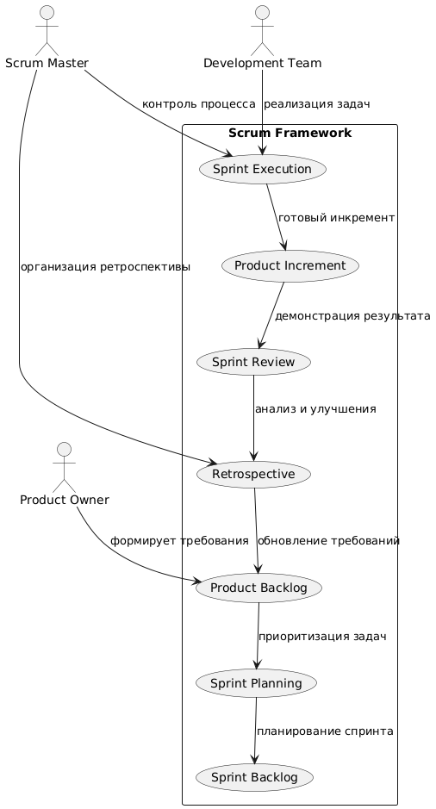

**Диаграмма 1 - Методология Scrum: цикл разработки**

Рассматривая современные подходы к разработке мобильных приложений, стоит отметить, что все они являются сугубо техническими, но при этом имеют большое влияние на бизнес с точки зрения конечного пользователя и возможностей приложения, а именно – на каких платформах приложение будет доступно, какая у него производительность, какая стоимость внедрения изменений, какая стоимость поддержки и инфраструктуры. Выбор подхода хоть формально и является исключительно техническим процессом, на практике, так же является бизнес-решением в первую очередь. Согласно анализу современных публикаций [22; 24], каждый из подходов обладает своими преимуществами и ограничениями. В таблице 2 приведены современные подходы к разработке мобильных приложений.

**Таблица 2**

**Современные подходы к разработке мобильных приложений**

|  |  |  |
| --- | --- | --- |
| **Подход** | **Преимущества** | **Недостатки** |
| Нативный подход | высокая скорость работы и стабильность;  оптимальное использование ресурсов устройства;  доступ ко всем API операционной системы;  соответствие официальным гайдлайнам Google и Apple «из коробки». | необходимость разрабатывать и поддерживать отдельную версию под каждую целевую платформу;  более долгий срок вывода продукта на рынок. |
| Кроссплатформенный подход | единая кодовая база для всех платформ;  сокращение времени и стоимости разработки;  упрощённая поддержка и обновление. | ограничения при доступе к API устройства;  зависимость от сторонних фреймворков и их актуальности;  в отдельных случаях снижение производительности. |
| Гибридный подход | простота и низкая стоимость разработки;  возможность быстро адаптировать существующие веб-решения под мобильные платформы;  единая кодовая база для разных ОС. | ограничения при доступе к API устройства;  более низкая производительность, особенно при работе с графикой и анимациями;  зависимость интерфейса от браузерного движка. |

Несмотря на то, что с академической точки зрения гибридный подход вынесен отдельно, в его рамках создается полноценное кроссплатформенное приложение, т.к. оно обладает его основным свойством – единой кодовой базой, работающей на всех платформах. Основное отличие заключается в механизме отрисовки графики и пользовательского интерфейса, а так же в контексте исполнения кода, что с функциональной и бизнесовой точек зрения не имеет существенного значения.

В данной выпускной квалификационной работе используется гибридный подход, т.к. он обеспечивает возможность выполнить основное требование малого предприятия ИП Чулошников Михаил – работоспособность приложения не только в рамках популярных мобильных платформ (iOS/Android), но так же работоспособность в виде WEB версии, версии приложения в виде PWA приложения, а так же в виде расширения основных популярных браузеров (Chrome/Brave/Firefox/Opera/Edge/Safari/Orion). Стоит отметить, что для реализации данного требования так же допустимо использование нативного подхода или комбинации из разных подходов, но это существенно увеличивает сроки разработки и требует создание разных экземпляров приложения на уровне отдельной кодовой базы и функций в разрезе по требуемым платформам. При выборе архитектуры учитывались официальные рекомендации по кроссплатформенной разработке [20; 21; 22]. Как отмечают авторы [9, с. 2] «Кроссплатформенная разработка, в свою очередь, предоставляет значительные экономические преимущества, поскольку позволяет уменьшить затраты на разработку и поддержку до 35% при сохранении уровня функциональности на уровне 80-90% по сравнению с нативными приложениями». На диаграмме 2 разобрана архитектура гибридного подхода.

**Диаграмма 2**

**Диаграмма 2 - Архитектура гибридного подхода к разработке мобильных приложений**

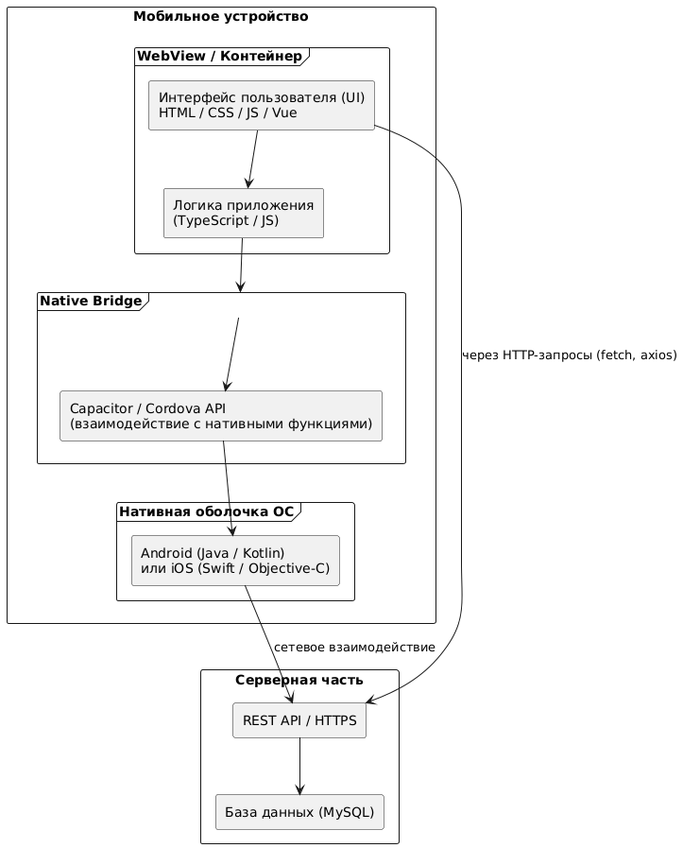

Для унификации и стандартизации пользовательского интерфейса крупнейшие производители мобильных платформ разработали собственные рекомендации по дизайну мобильных приложений – называемые «guidlines» (гайдлайнами или рекомендациями). Следование рекомендациям Material Design (Google) и Human Interface Guidelines (Apple) повышает удобство использования мобильного приложения с точки зрения конечного пользователя согласно анализу [20; 21], а также снижает вероятность дизайнерских ошибок проектирования интерфейса. Данные рекомендации в основном определяют значимые критерии, влияющие на восприятие приложения конечными пользователями. Например, в рекомендациях описаны требования к работе с цветом фона, цветом кнопок, цветом текста таким образом, чтобы был достаточный уровень контрастности, кнопки и текст были хорошо различимы, слои друг на друга не накладывались и т.д. Принципы современного UX/UI проектирования подробно рассматриваются в трудах [14; 35]. В таблице 3 представлен краткий анализ современных рекомендаций для разработки интерфейса пользователей.

**Таблица 3**

**Современные рекомендации для разработки интерфейса пользователей**

|  |  |  |
| --- | --- | --- |
|  | **Material Design (Google)** | **Human Interface Guidelines (Apple)** |
| Особенности | использование стандартных компонентов (кнопки, карточки, панели), что обеспечивает узнаваемость и привычность интерфейса;  построение визуальной иерархии за счёт цвета, размеров и расположения элементов;  применение анимаций и переходов для передачи логики действий;  адаптивность интерфейса к различным размерам экранов;  обеспечение доступности (контрастность, читаемость текста, удобство для пользователей с ограниченными возможностями). | минимализм и отказ от избыточных элементов;  использование пространства и типографики для акцентов;  акцент на контент, а не на элементы управления;  предсказуемость поведения интерфейса и единообразие во всей системе;  широкое применение жестов и анимаций, органично связанных с действием пользователя. |

Несмотря на различия в философии, оба набора рекомендаций направлены на достижение общей цели - создание удобного, понятного и визуально привлекательного интерфейса. В данной выпускной квалификационной работе при разработке кроссплатформенного мобильного приложения учитываются оба данных набора рекомендаций, что продиктовано необходимостью естественного отображения интерфейса в контексте платформы, на которой оно запускается.

Вопрос выбора современного архитектурного паттерна не является исключительно техническим, т.к. данный выбор влияет на бизнес – от выбранного архитектурного паттерна в связке с функциональными и бизнес-требованиями зависит какие в дальнейшем будут затраты ресурсов на поддержку, сопровождение и внедрение изменений в разрабатываемый продукт. «Цель архитектуры программного обеспечения — уменьшить человеческие трудозатраты на создание и сопровождение системы», согласно [10, с. 26]. В результате, выбор архитектурного паттерна в данной выпускной квалификационной работе рассматривается не обособлено, а в связке с функциональными и бизнес-требованиями разрабатываемого продукта. Как отмечают авторы [9, с. 50] «В архитектуре должны быть отражены стратегии, которые позволяют программистам не ограничивать имеющийся у них выбор раньше времени».

Архитектурный паттерн MVC (Model – View - Controller) является классическим и фундаментальным архитектурным паттерном, при котором контроллер управляет потоком данных между моделью и представлением [37]. Данный архитектурный паттерн прост в использовании и эффективен для небольших проектов, но в больших проектах становится громоздким и сложно поддерживаемым, что увеличивает необходимые ресурсы для внедрения дальнейших изменений.

Архитектурный паттерн MVP (Model – View - Presenter) является наследником MVC, основная идея которого заключается в том, что Presenter (посредник) берет на себя основную логику и взаимодействие с моделью и представлением [37]. Данный архитектурный паттерн является достаточно эффективным в долгосрочной перспективе, но со временем порождает много связывающего слои кода, что также как и в случае с MVC в долгосрочной перспективе увеличивает количество необходимых ресурсов для внедрения дальнейших изменений.

Архитектурный паттерн MVVM (Model – View - ViewModel) наиболее современный архитектурный паттерн, ориентированный на реактивное взаимодействие и двустороннее связывание данных [37]. За счет этих подходов данный архитектурный паттерн обладает слабой связанностью между слоями и высоким уровнем переиспользования кода, что в долгосрочной перспективе сокращает необходимые затраты ресурсов для дальнейшего внедрения изменений в программный продукт.

В таблице 4 приведен краткий анализ современных архитектурных паттернов.

**Таблица 4**

**Современные архитектурные паттерны**

|  |  |  |  |
| --- | --- | --- | --- |
| **Название** | **Особенности** | **Достоинства** | **Недостатки** |
| MVC (Model-View-Controller) | Контроллер управляет потоком данных между моделью и представлением | Низкая связанность между модулями системы; простота реализации для небольших проектов | В больших проектах контроллеры быстро «разрастаются», что усложняет поддержку и тестирование |
| MVP (Model-View-Presenter) | Основная логика работы выносится в отдельный компонент Presenter, который взаимодействует как с моделью, так и с представлением | Упрощает тестирование бизнес-логики; повышает читаемость кода; хорош для приложений со сложным UI | Увеличивается количество связующего кода; при масштабировании возможна избыточность |
| MVVM (Model-View-ViewModel) | ViewModel обрабатывает данные и состояния экрана, а View получает их через механизмы привязки данных (data binding) или реактивность | Минимизирует связанность между слоями; хорошо подходит для кроссплатформенной разработки; повышает переиспользуемость компонентов | Более высокая сложность реализации; избыточен для простых приложений; требует глубокого понимания реактивных инструментов |

Проведенный архитектурный анализ показал, что архитектурный паттерн MVVM является наиболее современным и сбалансированным, обеспечивая слабую связанность компонентов и высокий уровень переиспользования кода. «Мерой качества дизайна может служить простая мера трудозатрат, необходимых для удовлетворения потребностей клиента», согласно утверждению автора [10, с. 27]. По этой причине в данной выпускной квалификационной работе использовался именно он, т.к. он позволил реализовать требуемое кроссплатформенное мобильное приложение и его экосистему путем реализации отдельных компонентов, каждый из которых изолирован друг от друга, что в свою очередь, сократило затраты ресурсов на дальнейшее внедрение изменений, а также, снизило потенциальное количество ошибок. На диаграмме 3 приведена архитектура паттерна MVVM.

**Диаграмма 3**

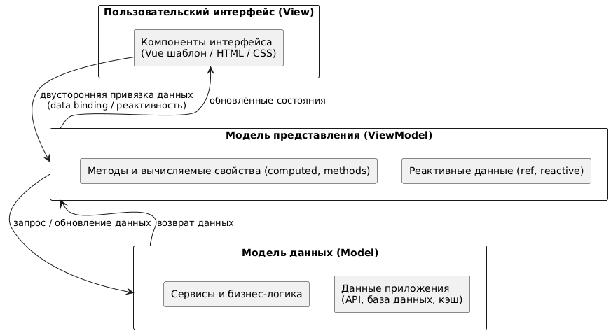

**Диаграмма 3 - Архитектура паттерна MVVM**

Современные мобильные приложения зачастую имеют несколько слоев хранения данных, каждый из которых используется для хранения данных определенного типа. Под типом понимается не тип данных с точки зрения языков программирования (стока/число/объект и т.д.), а тип данных по их роду – чувствительные данные или общие, данные настроек или данные оптимизации, данные, требующие постоянного хранения, или временные данные. Исходя из этого, современные приложения зачастую используют одновременно несколько способов хранения данных в зависимости от технических и функциональных требований [5; 10]. В таблице 5 приведен краткий анализ основных способов хранения данных.

**Таблица 5**

**Способы хранения данных**

|  |  |  |
| --- | --- | --- |
| **Тип данных** | **Способ** | **Особенности** |
| Чувствительные данные (пароли, токены, персональные данные) | iOS: Keychain;  Android: Keystore или EncryptedSharedPreferences. | Нативное защищённое хранилище;  данные шифруются и изолируются от других приложений. |
| Общие данные (настройки, не критичные параметры) | LocalStorage, SharedPreferences (Android), UserDefaults (iOS) | Простота использования, но низкий уровень защиты;  подходит только для некритичной информации. |
| Структурированные данные | Локальная СУБД (SQLite, Room, Core Data) | Поддержка оффлайн-режима;  возможны ограничения по объёму и сложности запросов. |
| Кэш данных | Встроенный кэш приложения / временные файлы | Позволяет снизить нагрузку на сервер и API;  данные могут очищаться системой при нехватке памяти. |
| Основные пользовательские данные | Серверная СУБД (MySQL, PostgreSQL) через REST API / GraphQL | Централизованное хранение;  контроль доступа и прав; масштабируемость; возможность аналитики. |
| Файлы | Облачные хранилища (S3, Google Cloud Storage) с доступом через сервер | Гибкая работа с большими объёмами; данные не хранятся на клиенте, доступ через авторизованные ссылки. |

В данной выпускной квалификационной работе используются несколько способов хранения данных – серверное хранение с использованием СУБД (системы управления базой данных) MySQL основных пользовательских данных, т.к. эти данные требует отказоустойчивого доступа, возможности масштабирования, гибкого поиска и фильтрации, а также возможность подключения к аналитическим системам согласно заверениям авторов [38]. Стоит отдельно отметить, что «С архитектурной точки зрения база данных не является сущностью — это деталь, которая не должна подниматься до уровня архитектурного элемента» согласно утверждению авторов [10, с. 267]. Разработанное приложение использует локальный кэш данных (временное хранение некритичных данных для оптимизации производительности), для кэширования результата выполняемых запросов, отправляемых на сервер. Этот тип хранения данных необходим для оптимизации приложения, а также увеличения скорости отклика (реакции приложения на действия пользователя). Используется файловое хранилище для хранения статических медиа файлов, используемых в приложении (дисковое хранилище на серверных SSD дисках, объединенных в отказоустойчивый RAID массив).

Рассмотрим способы передачи данных между клиентом (приложением) и сервером (основная логика и алгоритмы). Современные мобильные приложения зачастую являются тонким клиентом - они не умеют обрабатывать запросы пользователей и высчитывать результат их выполнения, но умеют принимать от пользователя параметры запроса и передавать их на сервер, который, выполняет запрос и возвращает результат клиенту. Согласно рекомендациям по проектированию API [16], клиент должен быть максимально простым и не содержать бизнес-логики. Таким образом приложение – это UI (интерфейс), призванный облегчить работу пользователя с данными и логикой, а всю реальную «работу» выполняет сервер. В данном подходе остро стоит вопрос передачи данных между клиентом и сервером, а также используемых протоколах передачи данных, их безопасности и производительности выполнения запросов. В таблице 6 приведет краткий анализ основных протоколов передачи данных.

**Таблица 6**

**Протоколы передачи данных**

|  |  |  |  |
| --- | --- | --- | --- |
| **Способ** | **Особенности** | **Достоинства** | **Недостатки** |
| REST (HTTP + JSON/XML) | Классический подход: запросы через HTTP-методы (GET, POST, PUT, DELETE) | Простота реализации; читаемость; кроссплатформенность. | Избыточность данных;  требует больше трафика. |
| GraphQL | Клиент сам формирует структуру ответа (одно обращение может вернуть данные из разных сущностей) | Гибкость;  меньше избыточности; оптимизация трафика. | Более сложная настройка сервера; дополнительные меры безопасности. |
| WebSockets | Постоянное соединение между клиентом и сервером | Подходит для real-time (чаты, потоковые данные, онлайн-игры) | Более сложная реализация;  выше нагрузка на сервер. |
| gRPC | Передача данных в бинарном формате (Protocol Buffers) | Высокая производительность; компактность. | Сложнее отладка; менее читаемо, чем JSON. |
| SOAP (XML) | Старый протокол, основанный на XML и строгих схемах | Подходит для банковских и гос-систем;  высокая формализация. | Сложность; громоздкость; редко используется в мобильных приложениях. |

В разработанном кроссплатформенном мобильном приложении в рамках данной выпускной квалификационной работе используется протокол передачи данных REST, который работает поверх протокола HTTPS. Данный выбор обусловлен в первую очередь необходимостью поддержать работоспособность приложения в расширениях браузера, а также тем, что REST является основным и наиболее популярным протоколом, используемым в индустрии на сегодняшний день и хорошо знаком большинству разработчиков (что в свою очередь снижает потенциальные затраты на ввод новых людей в процесс разработки продукта) согласно анализу автора [16].

Рассмотрим рекомендации по безопасности в контексте работы с протоколами передачи данных между клиентом и сервером. В настоящее время существует множество атак направленных на перехват данных, отправляемых между клиентом и сервером, в силу чего, чтобы данные не попали в руки третьих лиц, необходимо соблюдать рекомендации по безопасной работе с протоколами передачи данных [22; 24]:

* использовать защищенные каналы связи, такие как HTTPS;
* для авторизации пользователей использовать Oauth2 и JWT авторизационные токены;
* обеспечить контроль за правами доступа на стороне сервера;
* все ключи/секреты должны храниться в защищенном хранилище;
* журналы и краш-репорты не должны содержать чувствительной информации.

В данной выпускной квалификационной работе применяются все из перечисленных рекомендаций, например, используется протокол HTTPS с шифрованием данных по SSL, используются JWT авторизационные токены, подписанные приватным ключом по алгоритму RSA, обеспечивается фильтрация чувствительных данных из краш-репортов и т.д. На диаграмме 4 отображено взаимодействие между клиентом и сервером.

**Диаграмма 4**

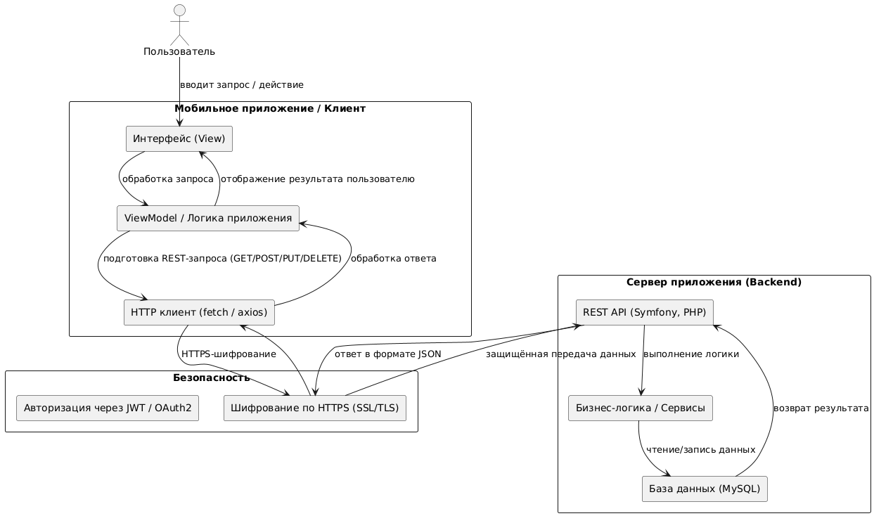

**Диаграмма 4 - Взаимодействие клиента и сервера**

Рассмотрим аспекты разработки мобильного приложения, связанные с производительностью. Несмотря на то, что вопрос производительности является с формальной точки зрения исключительно техническим вопросом, он оказывает сильное влияние на пользовательский опыт, означая, что данный вопрос необходимо рассматривать не только как технический, но и как соответствующее бизнес-решение. Чем выше производительность – тем лучше восприятие пользователя, а чем лучше восприятие пользователя – тем больше он доволен продуктом и тем сильнее это влияет на потенциальную прибыль предприятия. Для повышения удобства приложение должно корректно работать при отсутствии соединения с интернетом, если это позволяет бизнес-логика. В этом случае используется локальное хранилище данных с последующей синхронизацией изменений при восстановлении соединения. Данный подход снижает зависимость от качества сети и позволяет пользователю продолжать работу даже без доступа к серверу. На сегодняшний день существуют следующие основные рекомендации по оптимизации приложения с точки зрения производительности [22]:

* использование ленивой инициализации модулей;
* использование экранов-заглушек во время загрузки данных;
* использование асинхронной загрузки данных;
* использование кэширования данных;
* использование частичной подгрузки и дозагрузки данных;
* мониторинг утечек памяти и ресурсов устройства;
* вынос тяжелых вычислений на сторону сервера.

В данной выпускной квалификационной работе применяется большинство из этих рекомендаций, а именно – используются экраны-заглушки при загрузке данных, используется асинхронная загрузка и обработка данных, используется кэширование данных, используется частичная дозагрузка данных, а также особое внимание уделено утечкам памяти. Дополнительные рекомендации по анализу производительности приведены в [26].

## 1.2 Обзор существующих кроссплатформенных решений

В настоящее время на рынке существует множество приложений, использующих все основные подходы к разработке программных продуктов, а некоторые, даже используют комбинированные подходы, пытаясь соединить достоинства из нескольких подходов одновременно. В рамках данной выпускной квалификационной работы в контексте разработки приложения был проведен анализ нескольких популярных приложений, целью которого является выявление используемых подходов, а также сильных и слабых сторон анализируемых приложений. Результаты данного анализа в связке с функциональными и бизнес-требованиями к разрабатываемому приложению помогли выбрать наиболее эффективный подход к разработке необходимого приложения. В таблице 7 приведен анализ популярных приложений.

**Таблица 7**

**Анализ популярных приложений**

|  |  |  |  |
| --- | --- | --- | --- |
| **Приложение** | **Особенности** | **Достоинства** | **Недостатки** |
| Telegram | Кроссплатформенный мессенджер; обмен сообщениями, звонки, файлы, каналы, боты; собственный протокол передачи данных; синхронизация через облако | Минимализм и единый стиль интерфейса; быстрая синхронизация; офлайн-режим | Высокое потребление памяти; ограниченная персонализация интерфейса |
| Spotify | Онлайн и офлайн-прослушивание музыки; плейлисты, подкасты, рекомендации; интеграция с различными устройствами; кэширование треков | Персонализация контента; офлайн-доступ; интеграция с устройствами; удобная работа с медиаданными | Требует стабильного интернета; высокое энергопотребление; ограниченный функционал бесплатной версии |
| Uber | Заказ такси и доставки; карта, маршруты, тарифы, онлайн-оплата; геолокация; серверная обработка данных | Простота интерфейса; интеграция с картами и платежами; минимальное хранение чувствительных данных на клиенте | Зависимость от сети; энергопотребление; риски с безопасностью при сбоях |
| AliExpress | Торговая площадка; поиск, карточки товаров, заказы, отзывы; агрессивный маркетинг и уведомления; изначально гибридный подход | Огромный каталог; фильтрация; мотивация через купоны и бонусы; интеграция с платежными системами | Перегруженный интерфейс; высокая нагрузка на устройство; задержки из-за гибридной архитектуры |

Проведённый анализ показал, что на рынке мобильных приложений присутствуют решения, реализованные на разных технологических подходах, нативные, кроссплатформенные, гибридные и комбинированные. При этом каждое приложение обладает своими преимуществами и успешно применяется в зависимости от задач проекта. Сделан вывод, что успешные приложения используют комбинацию разных подходов, от нативных SDK до гибридных и кроссплатформенных решений. Выбор технологии определяется требованиями проекта, одни акцентируют внимание на высокой производительности, другие, на скорости вывода продукта на рынок и удобстве поддержки.

Наиболее успешными практиками, выявленными в ходе анализа, являются:

* единый пользовательский опыт на всех платформах;
* офлайн-кэширование и синхронизация данных;
* персонализация и механизмы мотивации пользователей;
* интеграция с возможностями устройства и внешними сервисами;
* защита и корректная обработка персональных данных.

Опыт существующих приложений подтверждает, что гибридные и кроссплатформенные решения занимают устойчивое место на рынке и при правильной реализации способны обеспечивать высокий уровень удобства, производительности и безопасности.

## 1.3 Исследование технологий и инструментов разработки мобильных приложений

При разработке мобильных приложений используется множество различных технологий, каждая из которых отвечает за свою часть. Для объективного рассмотрения данных технологий стоит отметить, что разработка современного мобильного приложения включает в себя не только приложение как таковое, но и зачастую серверную инфраструктуру, транспортный уровень, интерфейс пользователя, аналитические системы, а также системы логирования и мониторинга. Технологии необходимо рассматривать комплексно, охватывая весь цикл и все взаимодействие, происходящее при разработке и эксплуатации мобильного приложения и компонентов его экосистемы. В таблице 8 приведен краткий анализ популярных технологий, часто используемых при разработке мобильных приложений.

**Таблица 8**

**Технологии, используемые при разработке мобильных приложений**

|  |  |  |
| --- | --- | --- |
| **Технология** | **Назначение** | **Особенности** |
| Java/Kotlin + Android SDK/Jetpack | Нативная разработка под Android | Высокая производительность, полный доступ к API, но требуется отдельная разработка для Android |
| Swift/Objective-C + Xcode | Нативная разработка под iOS | Производительность и нативный UX, но отдельная разработка для iOS |
| React Native, Flutter, Capacitor/Ionic | Кроссплатформенные фреймворки | Единый код для Android/iOS/Web, быстрый выход на рынок, но есть ограничения по производительности |
| Vue 3 | Фронтенд-фреймворк | Высокая производительность, реактивность, модульная архитектура компонентов |
| Vuetify | UI-библиотека | Набор готовых компонентов, адаптивность, современный дизайн |
| PHP + Symfony | Backend/REST API | Удобная разработка, строгая структура, большое сообщество |
| Doctrine ORM | Работа с БД | Абстракции для MySQL, снижение количества ручного SQL |
| MySQL | Основная СУБД | Надёжность, масштабируемость, богатый функционал |
| Redis | Кэширование и временное хранение | Высокая скорость, подходит для блокировок и промежуточных данных |
| RabbitMQ | Очереди и отложенные задачи | Обработка фоновых процессов, асинхронность |
| cron / supervisord | Планировщик задач | Регулярное выполнение фоновых процессов |
| JWT | Аутентификация и авторизация | Безопасный обмен токенами, контроль сессий |
| Git | Система контроля версий | Управление изменениями кода, ветвление, командная работа |
| Ansible | CI/CD и автоматизация | Автодеплой, настройка окружений, интеграция с Docker |
| Sentry, Grafana + Loki | Мониторинг и логирование | Отслеживание ошибок и метрик, визуализация данных |

В рамках данной выпускной работы используется часть технологий из данного списка, например фреймворк Vue 3, за его гибкость и изолированность компонентов, UI фреймворк Vuetify, за возможность реализации соответствия интерфейса пользователя рекомендациям от Apple и Google, или, например, серверные технологии, такие как СУБД MySQL, за ее гибкость и масштабируемость, а так же сервер очередей RabbitMQ, за его отказоустойчивость и возможность построить на нем полноценную шину данных, необходимую для серверной логики и асинхронной обработки данных.

## Выводы по главе 1

В первой главе были рассмотрены теоретические основы разработки мобильных приложений. Анализ методологий разработки показал, что наиболее целесообразным для современных проектов является использование гибких и/или комбинированных подходов, обеспечивающих адаптивность к меняющимся функциональным и бизнес-требованиям, а также непрерывную поставку продукта до конечного пользователя.

Сравнение нативного, кроссплатформенного и гибридного подходов к разработке показало, что максимальная производительность достигается именно у нативных приложений. Однако для небольших команд и одиночных разработчиков чаще оказывается выгоднее кроссплатформенный подход, т.к. он даёт возможность писать общий код для всех основных платформ и при этом использовать основные возможности устройства через встроенные API, что в свою очередь существенно снижает затраты ресурсов разработки, а также уменьшает сроки поставки продукта до конечного пользователя.

Были рассмотрены и проанализированы основные принципы проектирования интерфейсов, рекомендации Material Design и Human Interface Guidelines и сделан вывод, что их применение ощутимо влияет на качество интерфейса и того, как пользователи воспринимают приложение. Так же был проведен анализ наиболее часто-используемых и популярных архитектурных паттернов и технологий, затронуты вопросы безопасности и производительности мобильных приложений и серверной инфраструктуры.

# Глава 2. Проектирование и разработка кроссплатформенного мобильного приложения на примере ИП Чулошников Михаил

## 2.1. Анализ требований и постановка задачи

В рамках данной выпускной квалификационной работы было разработано и внедрено в малое предприятие ИП Чулошников Михаил кроссплатформенное мобильное приложение под названием «Alunea».

Заказчик, малое предприятие ИП Михаил Чулошников, свою основную деятельность осуществляет в сфере информационных технологий, преимущественно специализируясь на разработке, внедрении и сопровождении кроссплатформенных цифровых решений. В качестве основного направления работы выделяется создание мультимедийных кроссплатформенных решений в сфере образования, а также, разработка решений в различных сферах под заказ контрагентов.

Организационная структура предприятия имеет ярко-выраженный проектно-ориентированный характер, отличаясь малым количеством управленческих уровней, обеспечивая благодаря этому высокую степень гибкости и быструю реакцию на изменения рынка. Предприниматель самостоятельно выполняет ключевые функции проектного управления, разработки, и других важных с точки зрения бизнеса сфер, привлекая при необходимости дополнительных подрядчиков на аутсорсе. На диаграмме 5 отражена примерная организационная структура предприятия.

**Диаграмма 5**

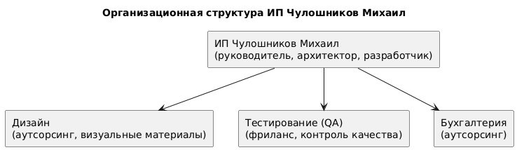

**Диаграмма 5 – Организационная структура предприятия ИП Чулошников Михаил**

В 2024 году основная часть дохода предприятия формировалась за счет выполнения разработки для контрагентов под заказ, а также оказания услуг сопровождения и технической поддержки. Годовая выручка предприятия составила ориентировочно 7 миллионов рублей, а основными статьями расходов является оплата услуг подрядчиков и серверной инфраструктуры. В 2024 году у предприятия было 3 основных контрагента, для которых выполнялась разработка решений под заказ. Финансовые показатели компании достаточно стабильны и позволяют вести деятельность без привлечения дополнительных инвестиций со стороны.

В контексте разработанного для заказчика мобильного кроссплатформенного приложения и компонентов его экосистемы, основной целью является не повышение эффективности и автоматизации внутренних процессов, а создание пользовательского продукта, решающего проблему в сфере образования, в частности – в сфере изучения иностранных языков путем геймификации и развлечения, и, как следствие, получение прибыли за счет предоставления данного решения конечным пользователям. Основным требованием в данном приложении, согласно пожеланиям заказчика, является функционал по изучению иностранного языка путем просмотра развлекательного видео-контента на стриминговых видео сервисах.

На текущий момент на рынке существует достаточно много решений для изучения иностранных языков, но у большинства из них есть несколько проблем:

* они выделяют процесс изучения языка в обособленный, что автоматически начинает требовать от пользователя повышенную мотивацию;
* они разрознены по функционалу (одни позволяют вести словарь слов, другие позволяют смотреть видео, но только заранее предустановленные разработчиками, третьи имеют элементы геймификации и достижений и т.д.);
* мало, а для некоторых языков полностью отсутствуют, универсальных решений, для просмотра любых видео материалов с использованием элементов изучения языков (существуют онлайн-сервисы для этого, но список их языков ограничен, а список видео содержит только заранее предустановленные разработчиками материалы, что сужает выбор пользователей);
* у многих решений отсутствует синхронизация между устройствами пользователя;
* у многих решений отсутствует интеграция с ИИ в большинстве текущих инструментов, которая позволила бы повысить эффективность изучения;
* у большинства решений отсутствует интеграция с видео потоком.

Целью заказчика является решение части данных проблем, в частности - проблем мотивации, синхронизации, разрозненности, интеграции с ИИ и получение соответствующего вознаграждения за решение этих проблем.

Более детальные функциональные и бизнес-требования не были представлены заказчиком, что является широко распространенной ситуацией в мире разработки мобильных приложений, однако, были описаны пожелания к будущей реализации приложения, а также примерно описаны основные функции, которые должны быть реализованы. В рамках данной выпускной квалификационной работы так же был проведен анализ проблем существующих решений и рынка, составлены функциональные и нефункциональные требования, написано и согласовано с заказчиком техническое задание и непосредственно реализовано кроссплатформенное мобильное приложение.

Перед началом реализации требуемого приложения и компонентов его экосистемы был проведен детальный анализ существующих проблем пользователей, чтобы сформировать более лучшее понимание, что именно необходимо решить. Первая проблема – сложности с мотивацией пользователей. Изучение чего-либо достаточно трудный и энергозатратный процесс, и иногда пользователю сложно заставить себя заниматься изучением. Как правило этот вопрос пытаются решить элементами геймификации, которые отлично себя показали, но в данной реализации решения данной проблемы был использован другой подход – были внедрены не элементы геймификации, а элементы развлечения, в частности, был совмещен процесс просмотра любимых фильмов и сериалов пользователя с элементами изучения языков. Пользователь имеет возможность смотреть его любимый фильм, получать от этого удовольствие и автоматическую мотивацию к просмотру, а параллельно с просмотром видео используются элементы изучения языка – двойные субтитры, переводы, контекст и другие инструменты. Таким образом, при взаимодействии пользователя с приложением, одновременно идут два процесса – и развлечения и изучения языка. Этот подход отлично себя зарекомендовал, что показано успехом похожих решений, которые его реализовали.

Проблема отсутствия интеграции с ИИ. В современном мире ИИ и его производные наступают семимильными шагами. Это связано в первую очередь с тем, что ИИ может кратно повысить эффективность того или иного процесса, практически независимо от сферы его применения. Процесс изучения языков в данном случае не является исключением. К сожалению, на рынке мало решений по изучению языков, предлагающих интеграцию с ИИ, а те, что предлагают, делают это весьма специфично, и, хотя это все равно работает, данные решения и подходы можно улучшить. ИИ может стать помощником на всех этапах обучения, а не только на отдельно-взятых и именно это реализуется в приложении, разработанном для заказчика – на всех уровнях взаимодействия пользователя с приложением, а также на всех уровнях образовательного процесса внедрен ИИ.

Проблема синхронизации между устройствами пользователей. Большинство сервисов, реализующих подход, который реализован в приложении, разработанном для заказчика, основаны на WEB решениях – то есть они имеют сайты, но не имеют мобильных приложений. Это хороший подход, но недостаточный по современным меркам и не очень удобен для пользователей. Пользователь не должен быть привязан к конкретной платформе, в противном случае процесс обучения будет его раздражать и снижать мотивацию. Приложение, а правильнее сказать – продукт, разработанный для заказчика в рамках данной выпускной квалификационной работы, поддерживает как браузеры, так и нативные платформы (iOS/Android), и, кроме того, работает в виде расширения для браузеров, в виде WEB версии, а также в виде PWA приложения, а весь прогресс пользователя автоматически синхронизируется между всеми платформами и устройствами пользователя.

Проблема разрозненности функций. На рынке существует большое количество решений в сфере изучения языков, но каждое из них имеет только одну-две основные функции, как правило это генерация списка слов и элементы геймификации. То есть продукт, который бы совмещал в себе элементы просмотра видео с элементами ИИ, а также с элементами изучения языков – достаточно редок, хоть и присутствует на рынке в каком-то виде.

Прежде чем составить конкретный список функциональных и нефункциональных требований и в целом техническое задание к разработке продукта для заказчика, было выведено финальное описание решаемой проблемы и квинтэссенция всего, что было выяснено ранее, а также понимание того, что заказчик хочет получить в качестве успешного результата.

Заказчику необходим продукт, который позволит пользователям смотреть видео материалы с элементами изучения языков. Данный продукт должен работать на всех популярных платформах, иметь интеграцию с ИИ, синхронизацию и удобный пользовательский интерфейс. Отдельно было отмечено, что заказчик не занимается вопросом генерации видео контента, а значит, реализуемый продукт должен иметь возможность работать с популярными стриминговыми видео сервисами – такими как Netflix, Apple TV, Amazon Prime и т.д. Остро стоял вопрос авторских прав и работы с правообладателями, который наложил технические ограничения – нельзя создать мобильное приложение, в котором показывается видео от стриминговых платформ, т.к. это нарушает авторские права правообладателей видео контента. Данная проблема была решена путем создания отдельного модуля приложения, которое работает в браузере пользователя и включается при входе пользователя на популярные стриминговые видео платформы. Такой подход позволил избежать нарушения авторских прав, т.к. приложение не выполняет непосредственно транслирование видеопотока, а модуль, отвечающий за образовательные инструменты, работает в браузере пользователя и попадает под терминологию «fair use» (добросовестное использование), которая признается большинством стран в мире.

Мобильное приложение в свою очередь отвечает за работу с сохраненными данными пользователя - словами, фразами, механизмами их изучения, определения и обогащения информацией. Продукт поддерживает не только основные мобильные платформы, но и все стационарные и мобильные браузеры. На выходе в качестве результата получилось два компонента - первый, это ядро системы, которое тесно интегрируется со стриминговыми видео сервисами. Второй — это приложение, которое запускается на всех основных браузерах и мобильных платформах. Контекст системы приведен на диаграмме 6.

**Диаграмма 6**

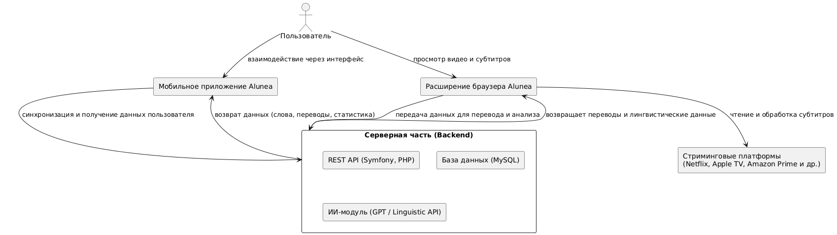

**Диаграмма 6 – Контекст системы**

Были проанализированы существующие решения на рынке, в той или иной степени решающие проблемы, описанные ранее. По результатам анализа было установлено, что на рынке не так много такого рода решений и большинство из них обладает рядом недостатков. В таблице 9 приведен краткий анализ существующих решений на рынке.

**Таблица 9**

**Анализ существующих решений на рынке**

|  |  |  |  |
| --- | --- | --- | --- |
| **Сервис** | **Особенности** | **Достоинства** | **Недостатки** |
| LanguageReactor | Расширение для браузера (выпуск 2019 г.) | Известность в нише | Поддержка только Chrome;  Нет мобильного приложения и синхронизации;  Устаревший и перегруженный интерфейс;  Множество багов и ошибок;  Нарушение авторских прав (аудио). |
| Ororo.tv | Веб-сайт для просмотра видео с элементами изучения языков | Простота доступа через браузер | Поддерживаются только браузеры; Нет мобильного приложения;  Ограничение видео только контентом платформы. |
| Другие решения | Малоизвестные аналоги | - | Повторяют вышеописанные сервисы или реализованы хуже, не имеют популярности |

Анализ существующих решений показал, что на рынке не существует решения, аналогичного тому, что было реализовано для заказчика, если рассматривать данное решение и компоненты его экосистемы комплексно.

Перед разработкой приложения была проанализирована техническая составляющая будущего приложения, а также определен и согласован с заказчиком список используемых технологий.

Исходя из необходимости сделать синхронизацию данных между различными платформами, а также интеграции ИИ и других «умных» алгоритмов, было установлено, что приложение должно иметь серверную составляющую, реализующую основную бизнес-логику и алгоритмы, а также отвечающую за хранение данных. Анализ существующих серверных языков программирования показал, что наиболее эффективным языком для реализации серверной составляющей для данного приложения является язык программирования PHP. Данный язык является стандартом в индустрии для реализации API сервисов, которые широко используются для взаимодействия между клиентом и сервером в контексте реализации мобильных приложений. Так же анализ показал, что помимо языка программирования PHP, допустимо использовать другие языки программирования, такие как Golang и Java, однако в качестве итога был выбран PHP, т.к. он позволяет быстро реализовать прототип продукта и выпустить его на рынок, за счет богатого сообщества, верхнего уровня использования и наличия огромного множества готовых библиотек.

Анализ показал, что для хранения данных на стороне сервера требуется использование СУБД. Было установлено, что на рынке существует ряд подходящих решений, основными из которых являются MySQL, Postgres и MSSQL. В качестве решения была выбрана СУБД MySQL, т.к. помимо реализации стандарта T-SQL-92 данное решение так же имеет множество встроенных дополнительных функций, которые могут быть применены на стороне сервера, имеет простую настройку и в целом зарекомендовало себя в индустрии как надежное и проверенное решение.

Анализ библиотек, часто используемых в сочетании с языком программирования PHP, показал, что наиболее подходящее решение среди фреймворков – Symfony. Это известное решение в области реализации WEB сайтов и API сервисов, которое позволяет реализовать готовый сервис с минимумом затрат.

Анализ так же показал, что для работы с MySQL на сервере наиболее подходящим решением является библиотека Doctrine. Это популярная, хорошо зарекомендовавшая себя ORM система, которая позволяет абстрагироваться в коде от прямой работы с SQL запросами, тем самым ускоряя разработку и снижая количество потенциальных ошибок в коде.

Анализ критериев безопасности и системы авторизации пользователей показал, что наиболее подходящим подходом для реализации авторизации пользователей является использование JWT токенов и соответствующей библиотеки – Firebase/JWT. Данное решение является хорошо зарекомендовавшим себя в отрасли и применяется во многих крупных и небольших компаниях, соответствует всем общепринятым нормам безопасности, обладает высоким уровнем гибкости и отказоустойчивости.

Анализ требований к инфраструктуре показал, что для обработки HTTPS запросов от приложения к серверу, необходимо использование WEB сервера. На рынке существует множество надежных решений, основными из которых являются WEB сервера Nginx и Apache. Однако для реализации сервера, удовлетворяющего всем требованиям производительности, наиболее эффективным решением является использование WEB сервера Caddy – это достаточно молодое решение на рынке, однако оно успело хорошо себя зарекомендовать с точки зрения производительности и потребления серверных ресурсов, что критически важно для заказчика, т.к. позволяет снизить финансовые затраты на инфраструктуру.

Анализ требований заказчика к приложению, его кроссплатформенности, быстродействию и необходимости работы как на нативных платформах, так и в браузере пользователей, показал, что наиболее эффективным решением является использование Capacitor. Данное решение позволяет реализовать полностью кроссплатформенное приложение и его компоненты таким образом, что его возможно запустить на любой платформе, поддерживающий WEB рендеринг, как на нативной платформе, так и в браузере/расширении браузера пользователей.

Анализ требований к рендерингу, а также рекомендаций по интерфейсу от Google и Apple, показал, что наиболее эффективным решением для реализации интерфейса пользователя и компонентов взаимодействия с ним является фреймворк Vue 3 и UI библиотека Vuetify.

Анализ требований к инфраструктуре и скорости доставки новых версий продукта до конечных пользователей показал, что наиболее эффективным решением для реализации процессов автоматизации доставки является Ansible – хорошо зарекомендовавшее себя решение в области CI/CD, являющееся стандартом в индустрии.

Анализ требований к компонентам серверной инфраструктуры, их отказоустойчивости и гибкости, показал, что наиболее эффективным решением является Docker. Данное решение позволяет компонентам серверной инфраструктуры, содержащим бизнес-логику, абстрагироваться от инфраструктуры с точки зрения более низкого уровня, а также обеспечивает гибкость и простоту переноса компонентов сервера с одной машины на другую, по мере необходимости и масштабирования проекта.

Анализ систем мониторинга и логирования показал, что наиболее эффективными решениями являются Grafana и Loki. Это хорошо зарекомендовавшие себя инструменты, имеющие низкие требования по оперативной памяти, что критически важно для заказчика с точки зрения финансовых затрат на серверную инфраструктуру.

Архитектура системы приведена на диаграмме 7.

**Диаграмма 7**

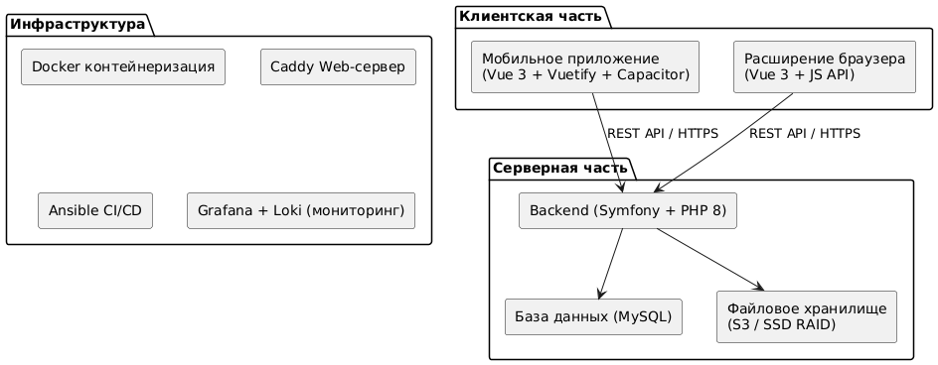

**Диаграмма 7 – Архитектура системы**

На основании проведенного общего анализа было составлено окончательное техническое задание.

Заказчик: малое предприятие ИП Чулошников Михаил.

Цель разработки: создание кроссплатформенного приложения для изучения иностранных языков через просмотр видео на стриминговых сервисах с элементами интеграции ИИ, поддержкой синхронизации между устройствами пользователей и обладающее полной кроссплатформенностью, с возможностью запуска в качестве нативного мобильного приложения, WEB версии приложения, расширения браузера пользователей, PWA приложения.

Задачи:

* реализовать расширение для браузера
* реализовать мобильное приложение
* обеспечить синхронизацию данных между устройствами;
* реализовать элементы обучения;
* интегрировать инструменты ИИ для анализа и помощи в обучении;
* реализовать модели монетизации через подписку.

Функциональные требования к приложению:

* регистрация и авторизация (email + oauth с использованием соцсетей);
* отдельный интерфейс для работы с сохранёнными словами и фразами;
* отметка «изучено» и изменение статистики/рейтинга;
* детальная карточка слова (примеры, коллокации, синонимы, антонимы, изображения);
* детальная карточка фразы (контекст, примеры, синонимы, антонимы);
* современный и понятный UI;
* встроенная система подписки (монетизация).

Нефункциональные требования к приложению:

* работа на всех популярных платформах;
* поддержка мобильных и стационарных браузеров;
* приемлемая производительность;
* безопасность;
* масштабируемость.

Функциональные требования к расширению браузера:

* просмотр видео на стриминговых платформах с двойными субтитрами;
* автоматический перевод субтитров «на лету»;
* возможность подсматривать детали о слове (уровень, перевод, значение, контекст и пр.);
* сохранение слов и фраз в словарь;

Нефункциональные требования к расширению браузера:

* работа во всех популярных браузерах;
* поддержка мобильных браузеров;
* приемлемая производительность;
* безопасность;
* масштабируемость.

Пользовательские сценарии:

* просмотр видео с двойными субтитрами;
* просмотр видео с автоматическим переводом субтитров;
* добавление слова и работа с ним в приложении;
* добавление фразы и работа с ней в приложении;
* отметка «изучено» для слова/фразы;
* авторизация и регистрация;
* работа с фильтрами слов и фраз.

На диаграмме 8 приведены пользовательские сценарии.

**Диаграмма 8**

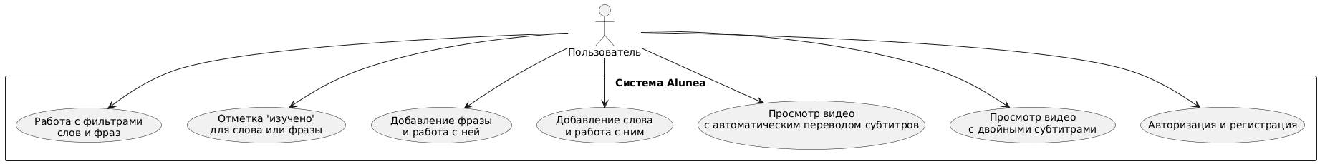

**Диаграмма 8 – Пользовательские сценарии**

Ограничения:

* приложение не воспроизводит видео само, чтобы не нарушать авторские права;
* расширение браузера работает поверх стриминговых сервисов;
* образовательная часть подпадает под «fair use» (добросовестное использование).

Технологии:

Клиент–серверная архитектура: тонкий клиент + сервер, который обрабатывает данные.

* Backend: PHP + Symfony + Doctrine, JWT, OAuth2;
* Frontend: Vue 3 + Vuetify + Capacitor;
* Web-сервер: Caddy;
* Контейнеризация: Docker;
* Мониторинг и логи: Grafana + Loki;
* Автоматизация деплоя: Ansible.

Критерии успешности: наличие такого количества платных подписок пользователей, которое будет не только окупать инфраструктурные и организационные затраты, но и приносить прибыль компании. Даже прибыль в 100 рублей считается успехом, особенно на этапе запуска и небольшого промежутка времени после него. Независимо от финансовых показателей, созданную инфраструктуру и кодовую базу можно использовать для реализации дальнейших проектов и продуктов компании.

## 2.2. Проектирование архитектуры приложения

При планировании архитектуры приложения было отдельно учтено, что приложение должно иметь два модуля – непосредственно само по себе приложение, которое умеет запускаться как на мобильных платформах, так и в режиме расширения браузера, а также, модуль, отвечающий за интеграцию со стриминговыми сервисами и работающий только в режиме расширения браузера. По результатам планирования архитектуры было установлено, что и приложение, и его модуль, работающий со стриминговыми сервисами, взаимодействуют с сервером, реализующим всю необходимую бизнес логику. Ранее, на диаграмме 6 была представлена глобальная архитектура взаимодействия данных модулей и их компонентов.

Модуль расширения браузера делится на два основных подмодуля – первый, работает в контексте расширения браузера, изолированно от страницы стримингового сервиса, и отвечает за всю основную логику взаимодействия со стриминговыми сервисами (без прямого доступа к их API), а второй – в контексте страницы стримингового сервиса (с прямым доступом к его API). Это обеспечивает изолированность данных пользователя от доступа с уровня страницы стримингового сервиса и существенно повышает безопасность данных с точки зрения атак на них. Архитектура расширения приведена на диаграмме 9.

**Диаграмма 9**

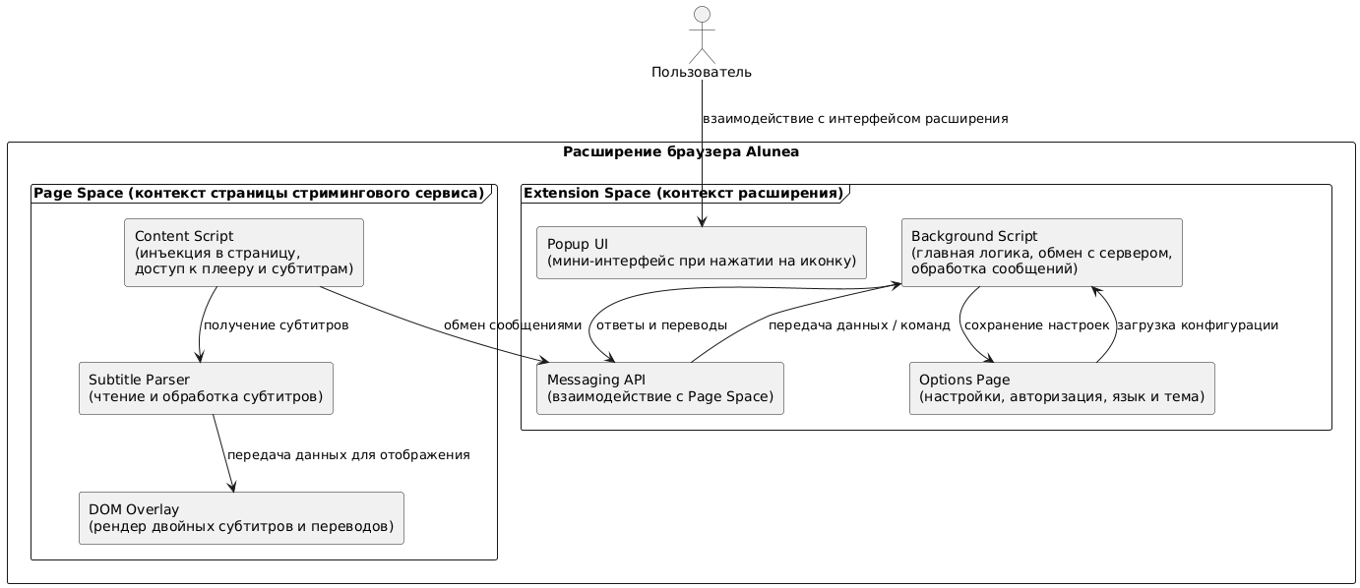

**Диаграмма 9 – Архитектура расширения**

По результатам анализа предметной области был составлен список основных сущностей, используемых в системе. Данные сущности являются общими для всех глобальных модулей – приложения, расширения браузера, серверной части. Верное определение сущностей напрямую влияет на время дальнейшей разработки функционала, затрат на сопровождение и внесение изменений. Кроме того, сущности так же определяют терминологию проекта. Например, в подходе Domain Driven Development, данному вопросу (терминологии) уделяется ключевое внимание. Сущности – это в том числе общая терминология, используемая в коммуникациях между бизнесом и разработкой. В таблице 10 приведен список выявленных предметных сущностей.

**Таблица 10**

**Предметные сущности**

|  |  |
| --- | --- |
| **Сущность** | **Описание** |
| Language | Язык |
| Phrase | Фраза |
| PhraseTranslation | Перевод фразы |
| PhraseSpeech | Озвучка фразы |
| SubscriptionPlan | План подписки |
| SymbolSequence | Последовательность символов (используется в рамках разбора текста субтитров) |
| Token | Авторизационный токен |
| Translation | Перевод в общем смысле |
| User | Пользователь |
| UserLanguageReference | Отношение пользователя к языку |
| UserPhraseReference | Отношение пользователя к фразе |
| UserSubscription | Подписка пользователя |
| UserWordReference | Отношение пользователя к слову |
| Word | Слово |
| WordImage | Изображение слова |
| WordPhraseMeaning | Значение слова в контексте фразы |
| WordPhraseTranslation | Перевод слова в контексте фразы |
| WordSpeech | Озвучка слова |
| WordTranslation | Перевод слова в общем смысле |
| WordVariant | Вариант написания слова |
| AppNestedPhraseOverview | Оверьвю-агрегатор вложенной фразы |
| AppNestedWordOverview | Овервью-агрегатор вложенного слова |
| AppPhraseOverview | Овервью фразы детальное |
| AppWordOverview | Овервью слова детальное |
| ExtensionVideoPhraseOverview | Овервью фразы в контексте видео |
| ExtensionVideoWordOverview | Овервью слова в контексте видео |
| UserOverview | Овервью пользователя |

Ключевыми сущностями являются Word (Слово) и Phrase (Фраза). Так же важными сущностями являются Language (Язык), User (Пользователь) и их связанные сущности. Отдельными сущностями являются сущности-овервью – это сущности агрегаторы данных, используемые для упрощения взаимодействия между клиентом и сервером и являющиеся стандартизацией внутреннего протокола передачи данных. Их внедрение позволило упростить работу со сложными структурами данных, их вложенностью, настройкой и реализацией.

Анализ основных сущностей выявил ряд взаимодействий между ними. Грамотно выстроенное взаимодействие между сущностями напрямую влияет на сроки реализации, а также дальнейшей поддержки и внедрения изменений в код проекта. На диаграмме 10 отображено взаимодействие между основными сущностями.

**Диаграмма 10**

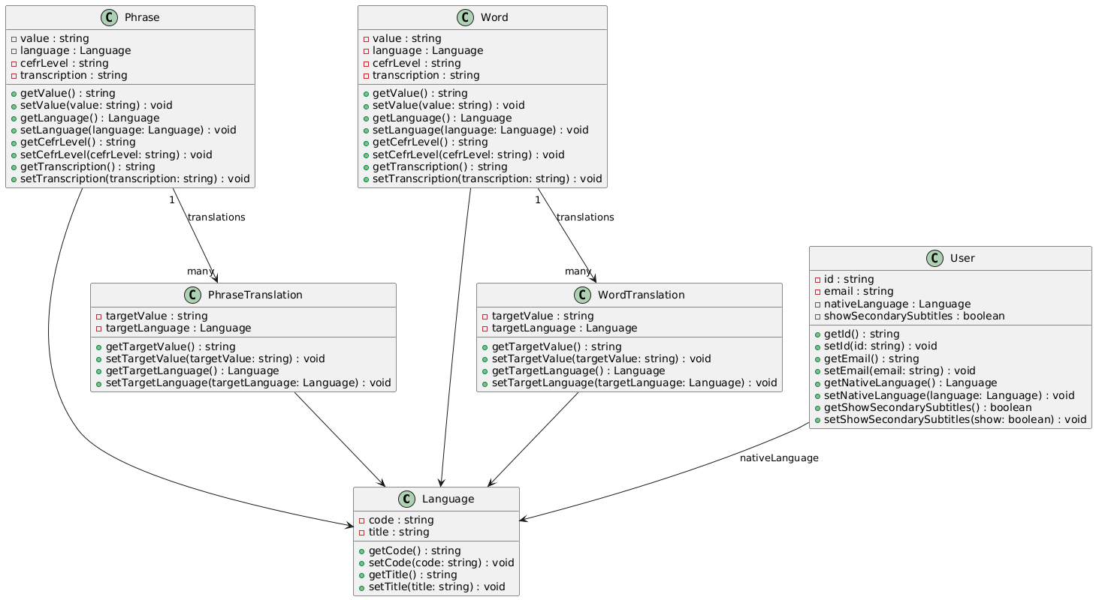

**Диаграмма 10 – Взаимодействие между основными сущностями**

Рассмотрим файловую структуру приложения и его подмодулей. Т.к. приложение в данной выпускной квалификационной работе является многомодульным, было внедрено разделение модулей на уровне файловой системы, а также, общие компоненты и логика были вынесены в отдельную директорию. В таблице 11 приведена общая структура приложения и его подмодулей в контексте файловой системы.

**Таблица 11**

**Общая файловая структура**

|  |  |
| --- | --- |
| **Путь** | **Комментарий** |
| Projects/App/bin | Исполняемые файлы, SH скрипты по сборке и т.п. |
| Projects/App/module | Модули. Приложение, расширение, и т.п. |
| Projects/App/module/content | Модуль, интегрирующийся в стриминговые сервисы в экстеншен спейс |
| Projects/App/module/core | Непосредственно приложение |
| Projects/App/module/page | Модуль, интегрирующийся в стриминговые сервисы в контексте страницы |
| Projects/App/module/worker | Бекграунд скрипты расширения |
| Projects/App/target/android | Скрипты сборки и доп файлы для Android |
| Projects/App/target/ios | Скрипты сборки и доп файлы для iOS |
| Projects/App/target/chrome | Скрипты сборки и доп файлы для Chrome |
| Projects/App/target/safari | Скрипты сборки и доп файлы для Safari |
| Projects/App/target/firefox | Скрипты сборки и доп файлы для Firefox |
| Projects/App/target/web | Скрипты сборки и доп файлы для сборки WEB версии приложения |
| Projects/common | Общие файлы и компоненты |
| Projects/web | Модуль сайта |

Ключевым подмодулем здесь является common модуль, содержащий в себе основную, независимую от платформы, общую между всеми модулями бизнес-логику.

Приложение и расширение браузера используют архитектурный паттерн MVVM. Анализ архитектурных паттернов, проведенный в главе 1 показал, что это хорошо зарекомендовавший себя архитектурный паттерн в области разработки мобильных приложений. В качестве фреймворка, реализующего данный архитектурный паттерн, используется фреймворк Vue.

В качестве View выступают vue компоненты, являющиеся точкой входа для логики и ее взаимодействия с пользователем.

В качестве ViewModel выступают как сами компоненты vue, так и composables – функции-утилиты, позволяющие расширять поведение компонентов, через вызов useSomething(). Например, так происходит работа с роутером и маршрутизацией запросов пользователя внутри приложения. В качестве хранилища состояния данных используется аналог Pinia на базе реализации архитектурного паттерна Singleton в common модулях.

В качестве Model выступают Domain-сущности, описывающие предметную область – например, Word, Phrase, и т.д., а также сервисы, содержащие бизнес-логику.

Данный паттерн позволил четко разделить UI и логику, уменьшить взаимосвязанность между компонентами, улучшить переносимость кода, повысить эффективность тестирования, а также изолировать чувствительные данные от UI.

Каждый модуль как приложения, так и расширения браузера, реализован в виде отдельного Vue компонента (или группы вложенных компонентов), внутри которых хранится логика взаимодействия с интерфейсом и пользователями, а вся бизнес-логика находится в общих сервисах.

Ключевыми модулями являются:

* модуль авторизации пользователей (SignIn.vue, приложение) – отвечает за авторизацию пользователей через социальные сети, а также за авторизацию по почте и паролю;
* модуль регистрации пользователей (SignUp.vue, приложение) – отвечает за регистрацию пользователей через социальные сети, а также за регистрацию по почте и паролю
* модуль работы со словами (Words.vue, приложение) – отвечает за отметки слов как изученных/на изучении и просмотр детальной информации о слове
* модуль работы с фразами (Phrases.vue, приложение) – отвечает за отметки фраз как изученных/на изучении и просмотр детальной информации о фразе
* модуль работы с профилем пользователя (Profile.vue, приложение) – отвечает за показ статистики пользователя и его общей информации
* модуль работы с настройками приложения (Settings.vue, приложение) – отвечает за работу с настройками приложения в контексте пользователя
* модуль интеграции со стриминговым сервисом (Watcher.vue, расширение) – выполняет инициализацию всех необходимых слушателей, требующихся для работы со стриминговым сервисом
* модуль показа субтитров (Subtitle.vue, расширение) – отвечает за показ субтитров в процессе просмотра видео и за отметку фразы как изученная/на изучении
* модуль информации о слове (Word.vue, расширение) – отвечает за показ детальной информации о слове и за отметку слова как изученное/на изучении

Данные модули взаимодействуют с сервисами, содержащими бизнес-логику, ключевыми из которых являются: SecurityService, UserService, SocialService, WordService, PhraseService, StorageService, VideoService, SubtitleService.

Сервисы в свою очередь могут взаимодействовать с другими сервисами, а также с клиентами, которые отвечают за взаимодействие приложения с сервером. Основные клиенты: PhraseClient, SecurityClient, SocialClient, UserClient, WordClient.

На диаграмме 11 представлены взаимосвязи компонентов и сервисов.

**Диаграмма 11**

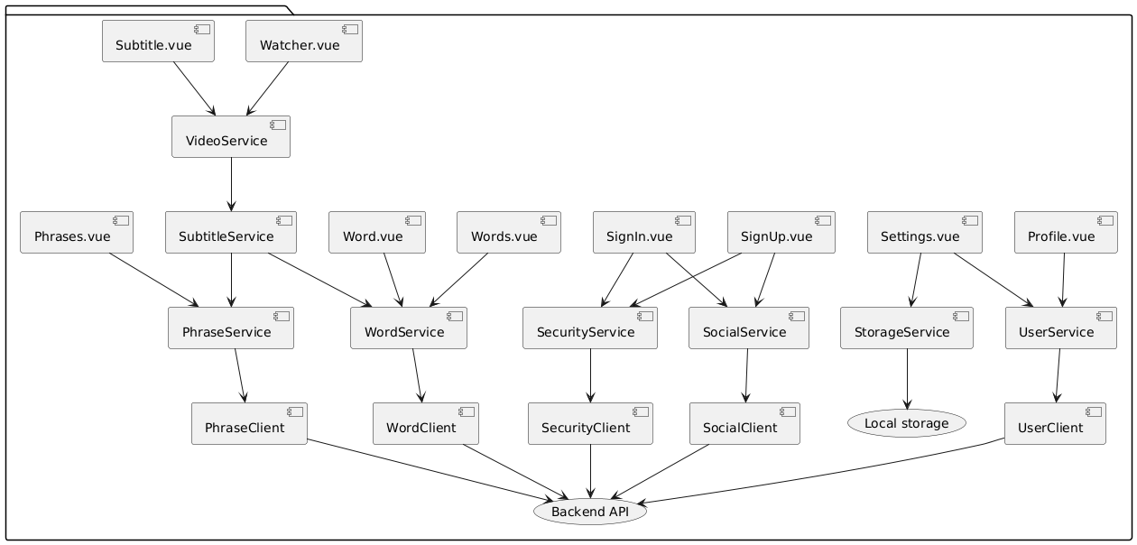

**Диаграмма 11 – Взаимосвязи компонентов и сервисов**

В приложении реализована многоуровневая обработка данных. При получении данных с сервера, сначала запрос обрабатывают сериалайзеры, которые конвертируют сырые данные из формата в JSON в объекты-сущности, а затем собранные объекты-сущности возвращаются в сервис, который их запросил. Сервис выполняет обработку данных и исполняет всю необходимую бизнес логику, а затем возвращает результат выполнения в vue компонент, который, в свою очередь, отображает результат в формате, удобном для пользователя. Взаимодействие между клиентом и сервером происходит по протоколу HTTPS в JSON формате.

Все данные обрабатываются и хранятся на сервере. Однако, некоторая часть данных, которые не являются критическими, но одновременно с этим являются временными, сохраняется на устройстве пользователя в local storage (локальном хранилище данных). Например, настройки фильтров слов или выбранная тема оформления приложения.

Взаимодействие с сервером и локальным хранилищем представлено на диаграмме 12.

**Диаграмма 12**

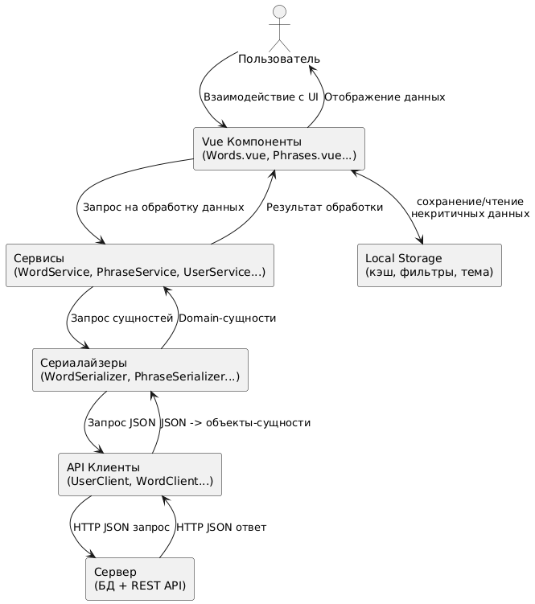

**Диаграмма 12 – Взаимодействие с сервером и локальным хранилищем**

Взаимодействие приложения с устройством осуществляется через Capacitor-плагины, которые в свою очередь являются «мостом» между Javascript (Vue) и нативным SDK платформы (Android/iOS). Это становится возможным благодаря интеграции Javascript кода в нативное SDK. Соответственно, несмотря на использование кроссплатформенного подхода, остается возможность использования нативного API платформы, что является критически важным с точки зрения внедрения бизнес-функционала. Кроме того, т.к. сборка приложения по-прежнему осуществляется путем компиляции исходного кода под нативную платформу, у разработчиков остается доступ к функциям нативной оптимизации производительности, что так же является критически важным. В таблице 12 приведены основные используемые функции нативного API.

**Таблица 12**

**Основные функции нативного API**

|  |  |
| --- | --- |
| **Функция** | **Описание** |
| In-App Review | Нативная функция оценки приложения в репозитории провайдера (App Store/Google Play) |
| Share | Нативная функция «поделиться» с помощью которой можно отправить ссылку на приложение другим пользователям |
| In-App Purchase | Нативная функция покупок в App Store/Google Play, используется для приобретения подписок |

Таким образом, приложение выполняет двойное взаимодействие – с одной стороны, с сервером, с другой стороны, с провайдером платформы, через его нативное SDK. На диаграмме 13 рассмотрен пример такого взаимодействия на примере последовательности процесса оформления подписки.

**Диаграмма 13**

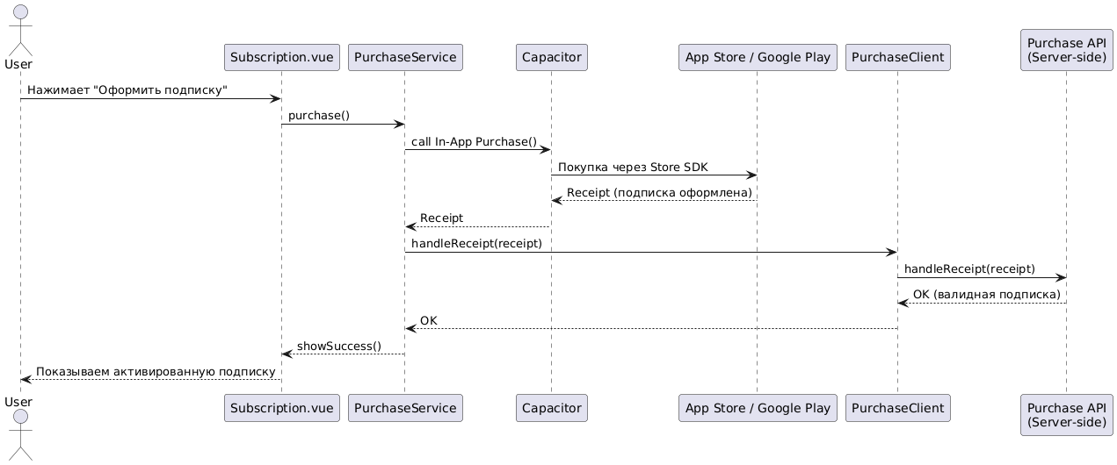

**Диаграмма 13 – Последовательность процесса оформления подписки**

Для взаимодействия с сервером приложение использует шифрование данных через TLS (HTTPS). Это позволяет избежать атак типа «человек по середине». Пароли пользователей хэшируются с «солью», таким образом, даже если вдруг база данных будет скомпрометирована, никто не узнает пароли пользователей.

Для защиты от CSRF/XSS атак используется строгая политика фильтрации отображения выводимого контента, встроенная в Vue фреймворк.

Все важные данные обрабатываются исключительно на сервере, а на клиенте хранятся только некритичные данные – кэш, для повышения производительности и снижения времени отклика на действия пользователя.

Используются политики безопасности контента, которые выставлены в строгий режим (в расширении).

Модуль расширения разделен на две части – часть, выполняемая на странице стримингового сервиса, и часть, выполняемая в контексте расширения. Это разделение обеспечивает обработку всех чувствительных данных, а также выполнение запросов к серверу в контексте расширения, а не страницы. Это позволяет изолировать данные от контекста страницы, благодаря чему, любые скрипты и другие расширения не имеют доступа к данным, что обеспечивает высокий уровень безопасности от несанкционированного доступа к данным на клиенте. Это особенно важно в контексте чувствительных данных, таких как авторизационный токен пользователя.

Рассмотрим вопрос масштабирования приложения в контексте работоспособности различных платформах. Вся общая и бизнес-логика вынесена в общие модули, используются кроссплатформенные фреймворки, что позволяет осуществлять сборку и запуск приложения на любой популярной платформе. Это обеспечивает высокий уровень кроссплатформенности, что в свою очередь существенно снижает затраты на разработку, сопровождение и поддержку приложения.

В контексте обработки субтитров остро стоял вопрос производительности и поиска соответствующего субтитра по времени видео. Так как субтитры хранятся в виде списка и имеют два свойства – время начала показа – и время конца показа – был разработан эффективный метод поиска на основе алгоритма бинарного поиска. Фрагмент данного метода приведен на рисунке 1.

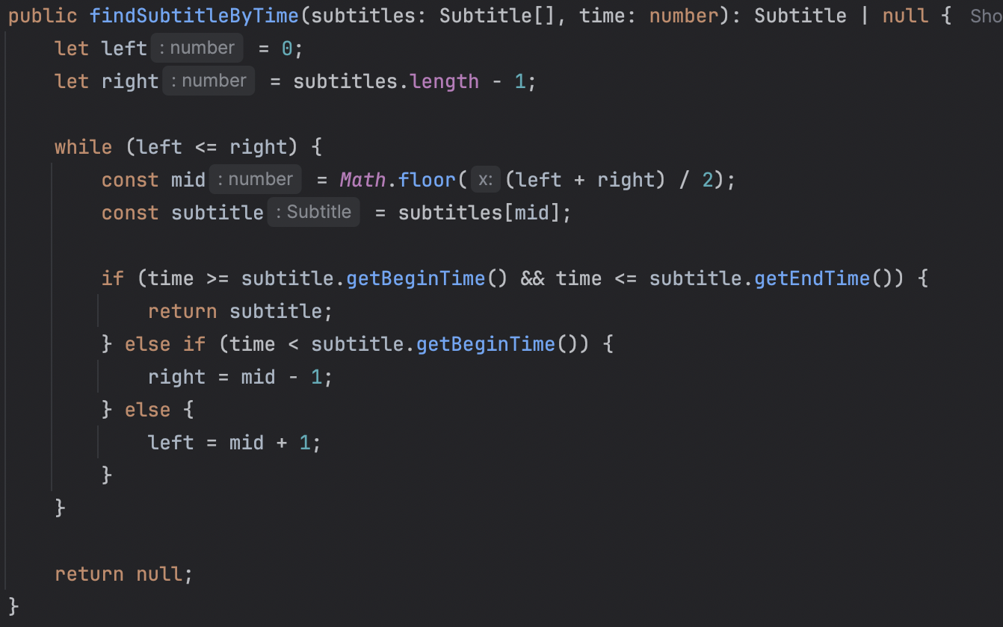

**Рисунок 1 – Метод поиска субтитра по времени**

Так же отдельно стоит отметить синхронизацию двойных субтитров. Например, если есть два субтитра на разных языках, они могут иметь чуть-чуть отличающееся время показа. Чтобы при их показе они не «плясали» на экране пользователя, был реализован механизм «прилипания» субтитров один к другому в случае попадания в допустимый порог расхождения. Фрагмент данного метода приведен на рисунке 2.

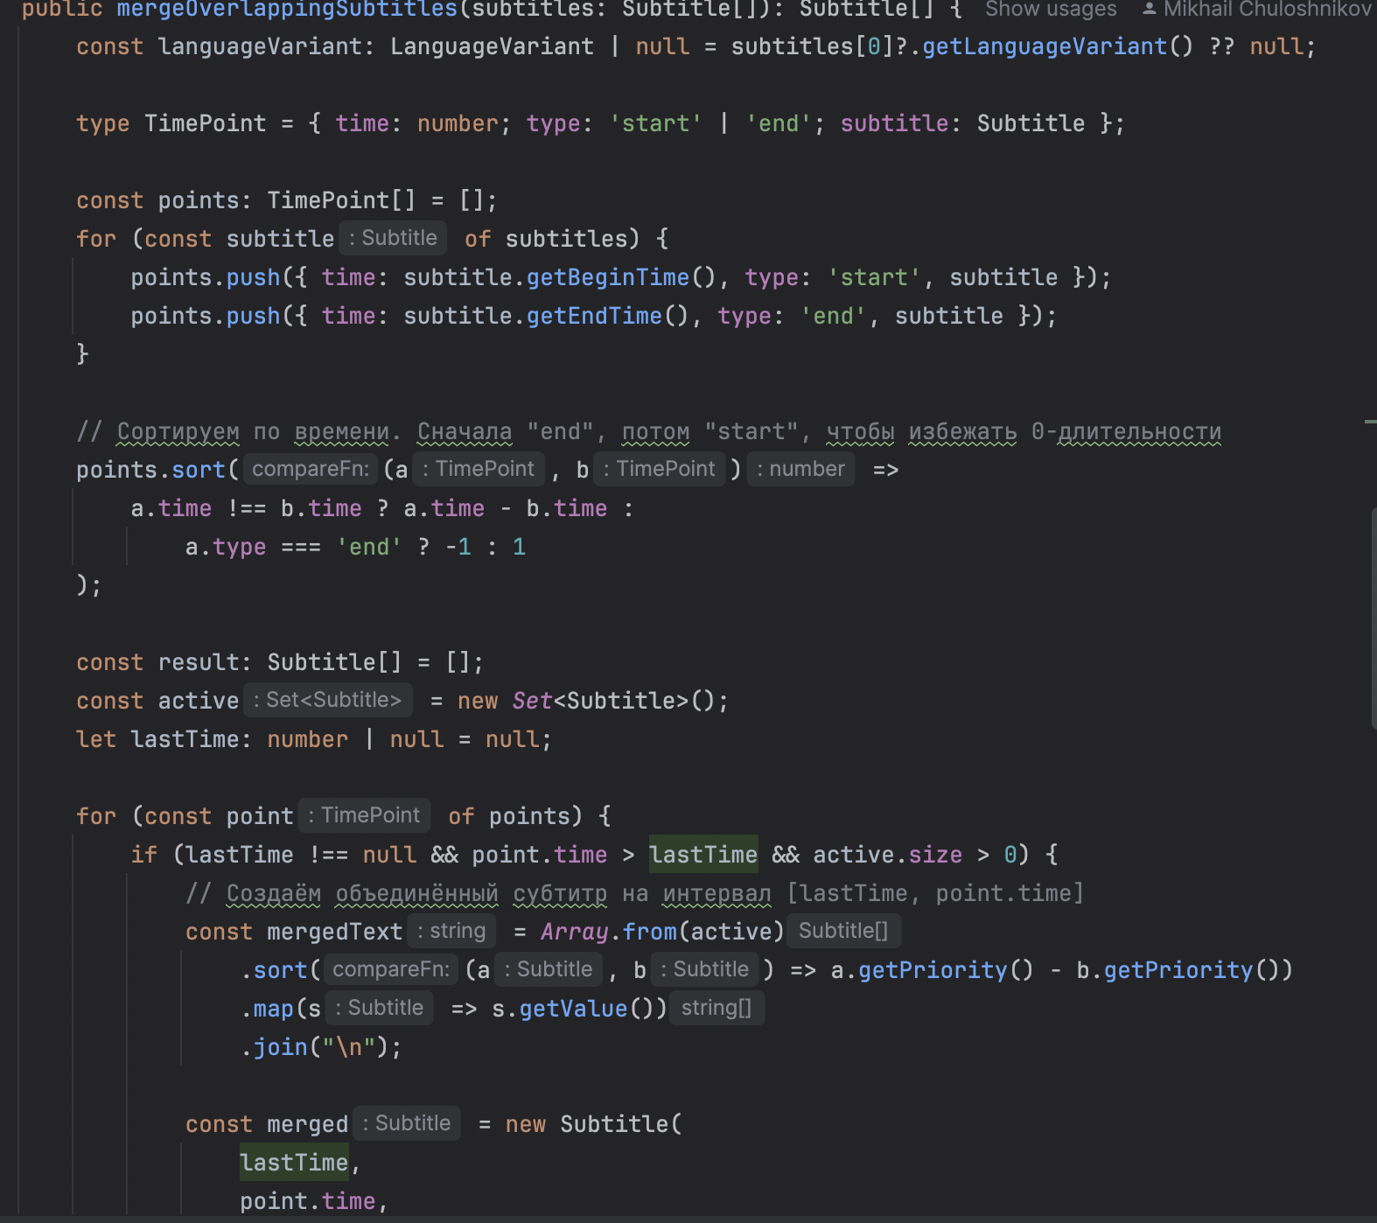

**Рисунок 2 – Метод синхронизации субтитров**

Данные подходы в связке с другими алгоритмами позволили существенно повысить производительность приложения, а также уменьшить время отклика приложения на действия пользователя. Это особенно важно в контексте использования приложения на мобильных устройствах, т.к. напрямую влияет на расход заряда аккумулятора.

Отдельно стоит отметить, что все операции, требующие времени и ресурсов, выполняются асинхронно и не блокируют API и приложение. Например, пересчет информации о словах и фразах пользователя в случае изменения родного языка реализован путем отправки сообщения в сервер очередей RabbitMQ и его последующей фоновой обработки потребителями.

## 2.3. Разработка базы данных и серверной части

Вопрос выбора СУБД для серверной части является одним из основных на стадии планирования архитектуры приложения и компонентов его экосистемы. Именно СУБД подвергается повышенной нагрузке и является «горлышком бутылки» в контексте выполнения запросов к серверу и их производительности. При планировании архитектуры было учтено, какого вида данные необходимо хранить постоянно, какого вида запросы необходимо выполнять к СУБД, а также, требуемое время отклика и отказоустойчивости СУБД. В данной выпускной квалификационной работе используется СУБД MySQL. Данная СУБД была выбрана по следующим причинам:

* данная СУБД является одной из самых распространенных, проверенных и хорошо зарекомендовавших себя в продакшен-системах;
* кроссплатформенна и открыта;
* совместима с выбранными серверными технологиями (PHP и Symfony/Doctrine);
* имеет высокий уровень безопасности;
* имеет высокий уровень масштабируемости, как горизонтально, так и вертикально;
* поддерживает master-slave репликацию данных, а также партицирование по критериям пользователя.

При проектировании схемы данных была учтена предметная область, бизнес-требования, а также технические требования согласно нормальным формам баз данных. Была спроектирована схема данных, содержащая в себе 39 таблиц и взаимосвязи между ними. На рисунке 3 отражена схема данных СУБД сервера.

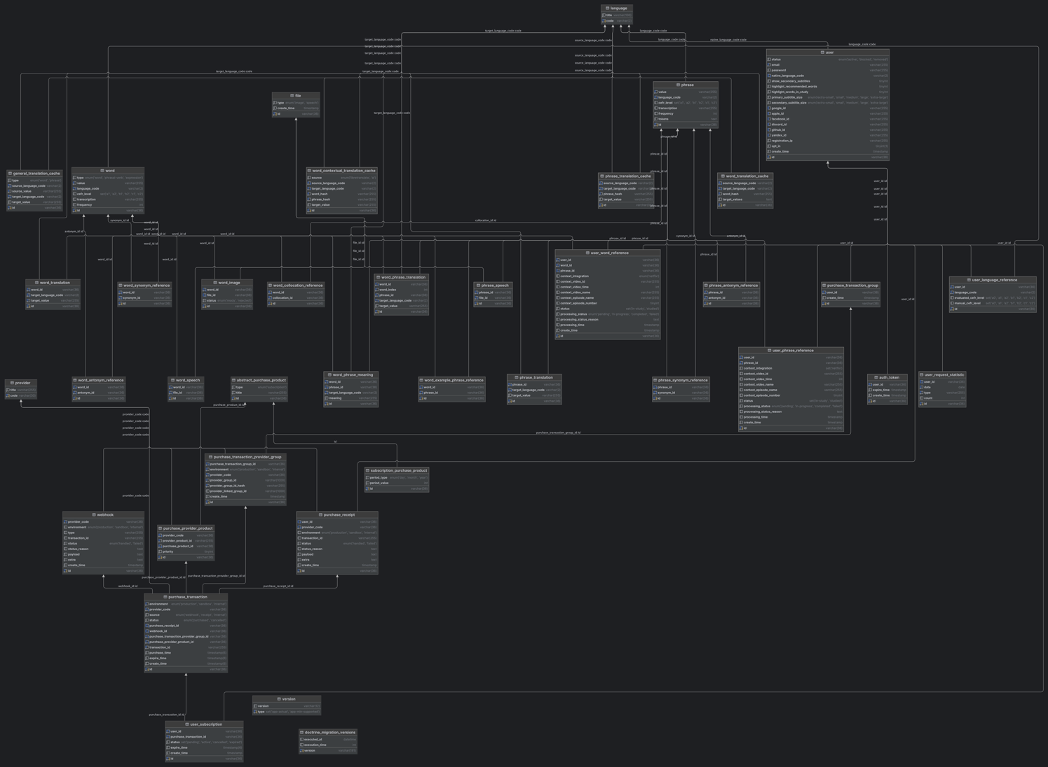

**Рисунок 3 – Схема данных СУБД сервера**

Особое внимание при проектировании было уделено соблюдению нормальной формы базы данных. Были применены все требования к 3-ей нормальной форме, что позволило обеспечить отсутствие дублирования и избыточности данных. Так же, особое внимание было уделено настройке взаимосвязей (отношения) между таблицами (сущностями), а так же настройке автоматичкой проверки логической целостности данных на уровне СУБД. Благодаря данным подходам СУБД обеспечивает автоматический контроль за уникальностью данных, выполняет автоматические проверки ссылочной целостности и устойчивости связей, а так же обеспечивает каскадное обновление и удаление данных. В таблице 13 приведен краткий список таблиц из схемы данных.

**Таблица 13**

**Таблицы из схемы данных**

|  |  |
| --- | --- |
| **Таблица** | **Описание** |
| abstract_purchase_product | Абстрактная таблица продуктов в системе |
| auth_token | Информация о токенах (мета) |
| doctrine_migration_versions | Информация о выполненных миграциях на БД |
| file | Информация о файлах |
| general_translation_cache | Кэш обших переводов |
| language | Язык |
| phrase | Фраза |
| phrase_antonym_reference | Антонимы фразы (отношение) |
| phrase_speech | Озвучка фразы |
| phrase_synonym_reference | Синонимы фразы (отношение) |
| phrase_translation | Перевод фразы |
| phrase_translation_cache | Кэш переводов фраз |
| provider | Справочник внешних провайдеров |
| purchase_provider_product | Продукты, зарегистрированные во внешних провайдерах |
| purchase_receipt | Чек покупки |
| purchase_transaction | Транзакция покупки |
| purchase_transaction_group | Группа транзакций |
| purchase_transaction_provider_group | Группа транзакций на уровне провайдера |
| subscription_purchase_product | Продукты-подписки |
| translation | Перевод (общий) |
| user | Пользователь |
| user_language_reference | Отношение пользователя к языку |
| user_phrase_reference | Отношение пользователя к фразе |
| user_request_statistic | Статистика запросов в API |
| user_subscription | Подписки пользователей |
| user_word_reference | Отношение пользователя к слову |
| version | Информация о версиях приложения |
| webhook | Данные о полученных «вебхуках» |
| word | Слово |
| word_antonym_reference | Антонимы слова (отношение) |
| word_collocation_reference | Коллокации слова (отношение) |
| word_contextual_translation_cache | Кэш контекстуальных переводов слов |
| word_example_phrase_reference | Пример фраз слова (отношение) |
| word_image | Изображение слова |
| word_phrase_meaning | Значение слова в контексте фразы |
| word_phrase_translation | Перевод слова в контексте фразы |
| word_speech | Озвучка слова |
| word_synonym_reference | Синонимы слова (отношение) |
| word_translation | Перевод слова |
| word_translation_cache | Кэш переводов слов |

Ключевыми таблицами в схеме данных являются User, Word, Phrase, Language, WordTranslation, PhraseTranslation. Данные таблицы описывают бизнес-сущности системы и взаимосвязи между ними, пронизывают всю систему на всех уровнях – начиная от СУБД, проходя через сервер и заканчивая клиентским приложением. Определение ключевых сущностей является критически важным на этапе планирования архитектуры продукта, т.к. они оказывают прямое влияние на дальнейшее количество ресурсов, необходимых для разработки, внедрения и сопровождения продукта. В таблице 14 приведена дополнительная информация о устройстве ключевых таблиц.

**Таблица 14**

**Устройство ключевых таблиц**

|  |  |  |
| --- | --- | --- |
| **Таблица** | **Основные атрибуты** | **Основные связи** |
| User | Id – идентификатор пользователя  Email – почта пользователя  Password – пароль пользователя  Native language code – код родного языка пользователя  Apple_id – идентификатор аккаунта в Apple  Google_id – идентификатор аккаунта в Google | Language – пользователь может иметь один родной язык  UserLanguageReference – пользователь может иметь несколько изучаемых языков  UserWordReference – пользователь может иметь множество изучаемых слов  UserPhraseReference – пользователь может иметь множество изучаемых фраз |
| Word | Id – идентификатор слова  Value – значение слова  Language code – код языка слова  Cefr level – уровень слова  Transcription – Транскрипция слова | Language – слово может иметь один язык  WordAntonymReference – слово может иметь множество антонимов  WordSynonymReference – слово может иметь множество синонимов  WordCollocationReference – слово может иметь множество коллокаций  WordImage – слово может иметь одно изображение  WordExamplePhraseReference – слово может иметь множество примеров фраз  WordPhraseMeaning – слово может иметь множество значений смысла в контексте фраз  WordPhraseTranslation – слово может иметь множество переводов в контексте фраз  WordSpeech – слово может иметь одну озвучку  WordTranslation – слово может иметь множество общих переводов |
| Phrase | Id – идентификатор фразы  Value – значение фразы  Language code – код языка фразы  Cefr level – уровень фразы  Transcription – транскрипция фразы | Language – фраза может иметь один язык  PhraseAntonymReference – фраза может иметь множество антонимов  PhraseSynonymReference – фраза может иметь множество синонимов  PhraseSpeech – фраза может иметь одну озвучку  PhraseTranslation – фраза может иметь множество переводов |
| Language | Id – идентификатор (код) языка  Title – значение языка | Язык не имеет исходящих атрибутов, но имеет множество входящих, описанных в других сущностях |
| WordTranslation | Id – идентификатор перевода  Word id – идентификатор слова  Target language code – код языка  Target value – значение перевода | Word – перевод может иметь одно слово, которое переводит  Language – перевод может иметь один язык, на который перевод создан |
| PhraseTranslation | Id – идентификатор перевода  Phrase id – идентификатор фразы  Target language code – код языка  Target value – значение перевода | Phrase – перевод может иметь одну фразу, которая переводится  Language – перевод может иметь один язык, на который перевод создан |

Несмотря на то, что структура этих таблиц очень похожа, они разные по смыслу с точки зрения предметной области и объединять их в одну таблицу было бы архитектурной ошибкой.

Ключевой особенностью данной схемы базы данных является то, что слова и фразы – две отдельные сущности, а все связи между ними (синонимы, фразы, переводы и прочее) ссылаются друг на друга. Например, WordSynonymReference – ссылается обратно на Word. Благодаря данному подходу отсутствует избыточность данных и не нарушается логическая целостность.

Серверная часть использует язык программирования PHP. Данный выбор продиктован двумя критериями – первый – это задача, которую надо решить. Второй – результаты краткого анализа существующих решений на рынке для решения данной задачи. Задача, решаемая приложением в рамках данной выпускной квалификационной работы в контексте сервера – реализация серверного API, с которым взаимодействует приложение. Из ключевых требований – отказоустойчивость, масштабируемость, производительность и простота прототипирования. В таблице 15 представлено сравнение части популярных языков программирования, подходящих для решения данной задачи.

**Таблица 15**

**Сравнение языков программирования**

|  |  |  |  |  |
| --- | --- | --- | --- | --- |
| **Критерий** | **PHP** | **Node.js** | **Python** | **Java** |
| Простота прототипирования | Высокая, множество фреймворков (Symfony, Laravel), быстрое развёртывание | Высокая | Высокая, Django/FastAPI ускоряют разработку | Средняя, требуется больше конфигурации |
| Производительность | Средняя/высокая (особенно с PHP 8+) | Высокая (асинхронность, V8) | Средняя | Высокая, JVM оптимизирована для больших нагрузок |
| Отказоустойчивость | Реализуется через балансировщики и контейнеризацию | Хорошо подходит благодаря асинхронности | Хорошо, при грамотной архитектуре | Очень высокая, изначально спроектирован для крупных систем |
| Масштабируемость | Хорошая, горизонтальное масштабирование через контейнеры и кэширование | Отличная (асинхронная модель) | Средняя, но возможна через микросервисы | Отличная, особенно для enterprise |
| Поддержка ORM | Doctrine | TypeORM, Prisma, Sequelize | SQLAlchemy, Django ORM | Hibernate — мощная, но сложная |
| Интеграция с MySQL | Отличная, драйверы из коробки, поддержка в ORM | Хорошая, но ORM сложнее | Хорошая, драйверы стабильны | Отличная, JDBC драйверы стабильны |
| Сообщество и документация | Огромное, много специалистов | Большое и активное | Очень большое и научно ориентированное | Большое, но более enterprise-сегмент |
| Кривая обучения | Низкая (легко войти, быстро разрабатывать) | Низкая/средняя | Средняя | Высокая (сложность экосистемы) |

Анализ языков программирования показал, что для решения поставленной задачи в рамках данной выпускной квалификационной работы подходит любой язык, но окончательный выбор сделан в пользу PHP за счет скорости прототипирования и простоты использования – это критически важный аргумент при создании новых продуктов.

При реализации любого программного продукта, независимо от его сферы применения, критически важно верно определить используемые технологии еще на этапе архитектурного планирования. Правильный выбор технологий обеспечивает эффективность затрат ресурсов на разработку, поддержку и внедрение программного продукта. В таблице 16 приведен краткий анализ используемых технологий в контексте решения поставленной задачи в рамках данной выпускной квалификационной работы.

**Таблица 16**

**Анализ используемых технологий**

|  |  |  |
| --- | --- | --- |
| **Технология** | **Назначение** | **Достоинства** |
| Symfony | Основной фреймворк для серверной части | Строгая архитектура (MVC), высокая скорость разработки, большое сообщество, поддержка best practices |
| Doctrine ORM | Работа с базой данных (MySQL) | Удобное отображение объектов на БД, миграции, гибкость запросов, уменьшение количества SQL-ручного кода |
| Firebase JWT | Аутентификация и авторизация | Надёжная реализация токенов, простота интеграции, поддержка стандартов безопасности |
| Monolog | Логирование | Гибкая настройка логов, множество обработчиков (файлы, email, Slack и т.д.) |
| Sentry | Мониторинг ошибок | Сбор ошибок в реальном времени, удобная визуализация, интеграция с Symfony |
| Loki | Хранение логов | Лёгкий и быстрый движок для логов, хорошая интеграция с Grafana |
| Grafana | Визуализация метрик и логов | Удобные дашборды, поддержка алертов, интеграция с Loki и другими источниками данных |
| Docker | Контейнеризация | Унификация окружения, быстрая доставка и масштабирование, независимость от ОС |
| Git | Система контроля версий | Совместная работа над кодом, история изменений, поддержка GitHub/GitLab |
| Ansible | Автоматизация деплоя и конфигураций | Упрощает настройку серверов, декларативный подход, быстрая масштабируемость |

Реализация серверной части использует архитектурный паттерн MVC (Model - View - Controller). Это позволяет четко разделить бизнес-логику и взаимосвязи между компонентами. Правильное разделение на компоненты и изоляция отдельных блоков кода критически важна с точки зрения разработки, поддержки и сопровождения программного продукта. Верный выбор архитектурных паттернов позволил обеспечить стабильность и предсказуемость разработки программного продукта на всех этапах его развития, что является критически значимым критерием с точки зрения бизнеса. На диаграмме 14 представлен пример обработки запроса на оформление подписки.

**Диаграмма 14**

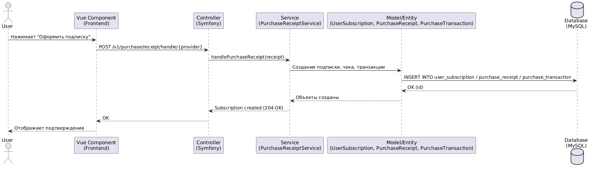

**Диаграмма 14 – Обработка запроса на оформление подписки**

Основным протоколом передачи данных выступает хорошо зарекомендовавший себя в индустрии протокол HTTPS, который позволяет передавать данные в зашифрованном виде используя SSL. Данный протокол является транспортом для данных. С точки зрения уровня приложения данные передаются в формате JSON. Комбинация двух данных протоколов позволяет обеспечить безопасность, отказоустойчивость, простоту разработки и поддержки, а также снизить потенциальное количество ошибок при разработке программного продукта. На рисунке 4 представлена реализация API метода на стороне сервера, через который приложение получает авторизационный токен пользователя (выполняет авторизацию пользователя).

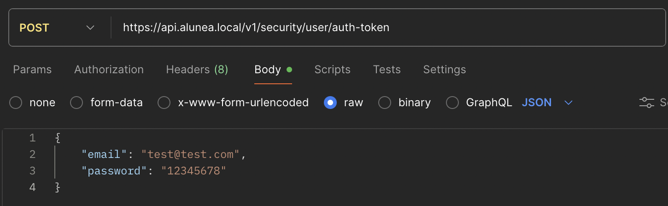

**Рисунок 4 – API метод получения авторизационного токена**

Входные параметры данного метода:

* email (строка, обязательный, максимум 255 символов, валидный email)
* password (строка, обязательный, максимум 255 символов)

Ответ:

* token (строка, JWT-токен)

На рисунке 5 представлен пример ответа данного API метода.

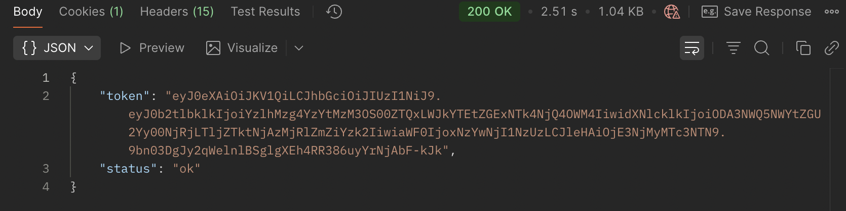

**Рисунок 5 – ответ API метода получения авторизационного токена**

Дополнительная информация о реализованных API методах представлена в приложении к данной выпускной квалификационной работе.

Система использует встроенный в Symfony механизм проверки авторизационных токенов и прав доступа. Создан класс TokenAuthenticator, который «слушает» каждый запрос от клиента на предмет наличия в HTTP заголовках авторизационного токена и проверяет его валидность (наличие его идентификатора в БД, время жизни и другие параметры). Это обеспечивает гарантию того, что все запросы перед их выполнением проходят обязательную процедуру аутентификации и авторизации в системе.

Когда запрос от клиента попадает на уровень контроллера, отрабатывает атрибут IsGranted, который внутри себя проверяет наличие требуемых для выполнения запроса прав у пользователя. В случае отсутствия прав доступа возвращается либо 403 код Access Denied, либо 401 – Unauthorized – в зависимости от того, какие условия отработали.

В СУБД во всех необходимых местах используются индексы, которые позволяют эффективно выбирать требуемые данные и снижают нагрузку на БД. В целом, каких-либо «тяжелых» запросов в системе нет, но если они вдруг появятся, то разработчики могут запустить профилирование через выполнение запроса на профилирование EXPLAIN | ANALYZE, посмотреть, что выполняет планировщик запросов СУБД, и при необходимости внести изменения в схему данных и/или запрос.

## 2.4. Реализация пользовательского интерфейса и основного функционала

Наличие удобного, отзывчивого и адаптивного к разным разрешениям интерфейса пользователя является критически важным с точки зрения бизнеса. Можно утверждать, что это важнее всех остальных критериев, которые были рассмотрены в рамках данной выпускной квалификационной работы. Пользовательский интерфейс – это именно то, что видят конечные пользователи программного продукта. Если интерфейс не интуитивно понятный, неотзывчивый или имеет другие проблемы, пользователи, по возможности, предпочтут использовать другой программный продукт, в котором данные проблемы отсутствуют. Интерфейс необходимо тщательно прорабатывать и стараться соблюдать все рекомендации от крупных производителей. Был составлен следующий список общих требований к UI:

* интерфейс должен быть един независимо от платформы;
* должны поддерживаться лучшие практики из гайдлайнов от Apple/Google;
* интерфейс должен быть интуитивно понятным для пользователя;
* интерфейс должен одинаково выглядеть на всех размерах экрана.

На рисунке 6 представлен экран авторизации пользователей.

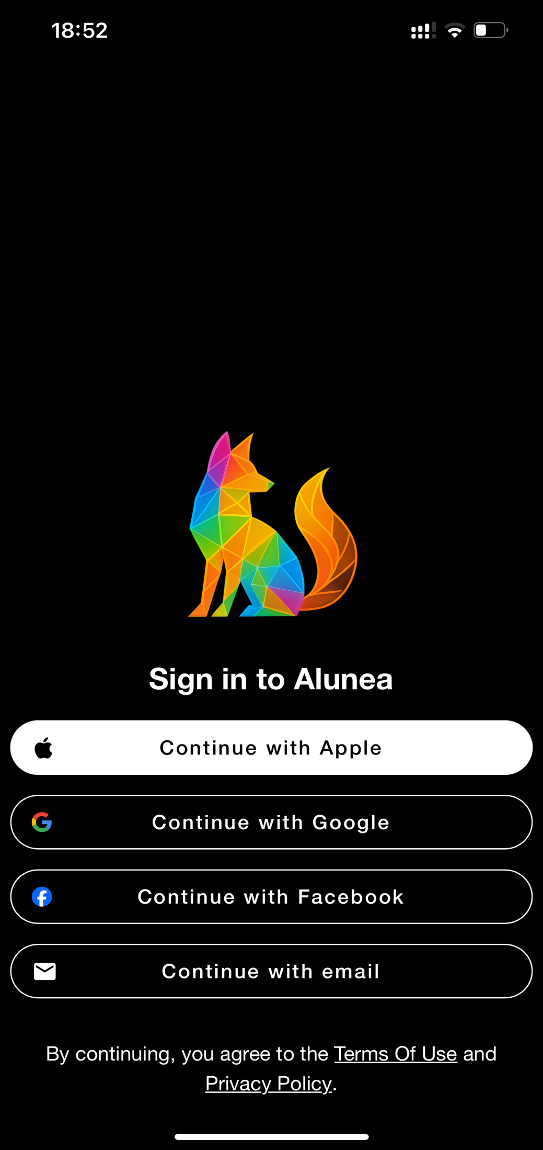

**Рисунок 6 – Экран авторизации пользователей**

Данный экран реализует все общие требования, приведенные ранее, а также:

* реализует лучшие практики из гайдлайнов Apple/Google по части отображения кнопок входов. Текст «Continue with …» - является рекомендованным и общепринятым;
* кнопки выделены контрастной белой обводкой, их очень хорошо и четко видно на черном фоне;
* кнопка провайдера, на котором запущено приложение (в данном случае Apple) выделена белой заливкой, чтобы пользователю не пришлось ее искать (т.к. она будет наиболее используемой);
* для удобства пользователя есть возможность авторизации через разные провайдеры – Apple/Google/Facebook/Email;
* отдельное внимание уделено описанию политик Terms of Use & Privacy Policy, это важная часть как с юридической точки зрения, так и для некоторых пользователей;
* элементы управления располагаются снизу экрана, это сделано для того, чтобы на телефоне было более удобно к ним тянуться (если бы элементы располагались наверху, приходилось бы далеко тянуться до них пальцами).

При нажатии на элементы Terms of Use & Privacy Policy данные разделы для удобства не скрывают приложение, а открывают запрошенные политики в всплывающем окне.

Авторизация через провайдера реализована средствами вызова API нативного SDK.

Для удобства пользователя есть возможность авторизации по почте и паролю. Реализована валидация вводимых данных с отображением пользователю информации о ее статусе.

Экран со списком слов, находящихся на изучении у пользователя, представлен на рисунке 7.

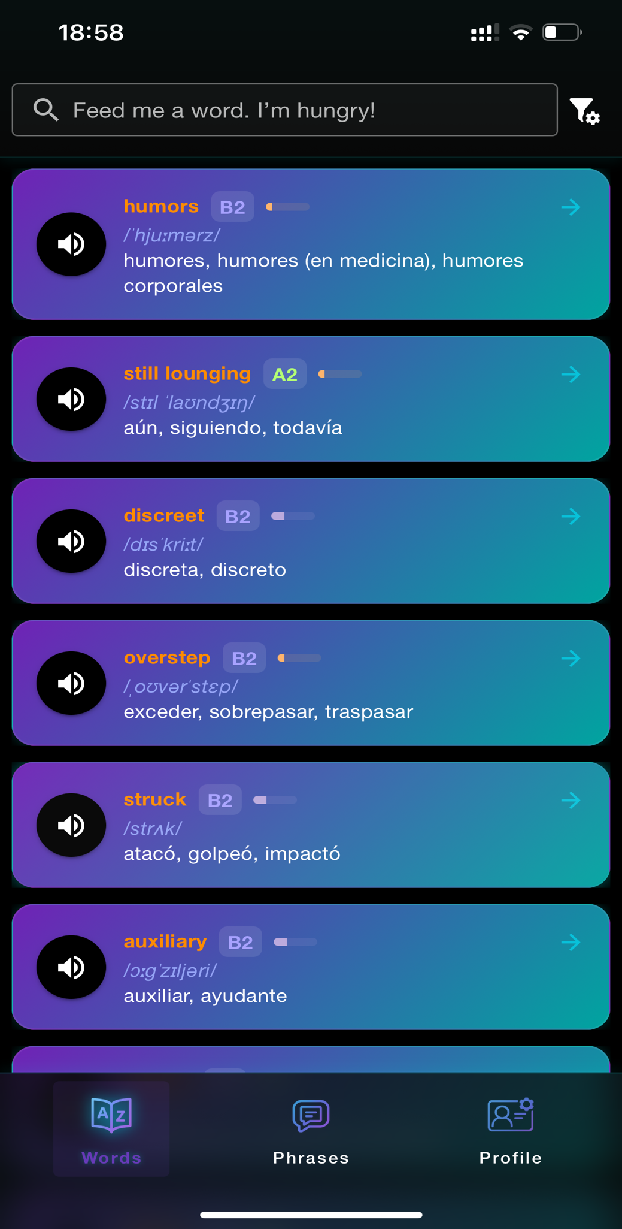

**Рисунок 7 – Экран списка слов**

Данный экран обладает множеством удобств:

* каждое слово выделено в отдельную карточку, благодаря чему все слова визуально разграничены и не перегружены;
* в каждой карточке есть основная информация о слове, достаточная для быстрого анализа, что позволяет пользователю сразу понять всю основную информацию о слове без перехода в дополнительную информацию;
* есть возможность прослушать произношение слова, посмотреть транскрипцию, переводы;
* каждая карточка поддерживает мобильные жесты (свайпы), с помощью которых можно быстро и удобно отметить слово как изученное;
* есть возможность поиска по словам;
* нижнее меню навигации находится удобно с точки зрения расстояния от пальцев;
* реализован механизм «pull to refresh» - можно потянуть список слов вниз для обновления данных.

На рисунке 8 представлен экран детальной информации о слове.

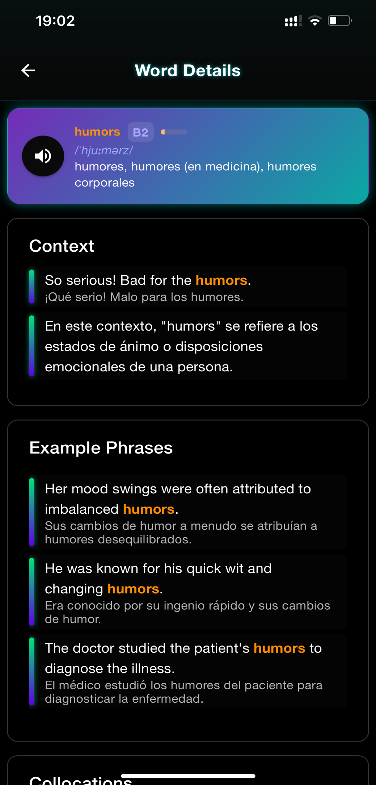

**Рисунок 8 – Экран деталей слова**

На данном экране реализованы все те же подходы, что реализованы на предыдущих экранах.

Адаптивность интерфейса достигается за счет использования библиотеки Vuetify и использования верстки через flex контейнеры. Благодаря данному подходу интерфейс автоматически подстраивается под размер экрана.

Производительность приложения достигается за счет того, что все затратные, с точки зрения ресурсов, операции выполняются на сервере, а приложение только показывает результат выполнения этих операций, а также за счет реактивности, встроенной в фреймворк Vue. Все данные обрабатываются на сервере, а приложение их отображает.

В данной выпускной квалификационной работе было использовано множество архитектурных паттернов, основными из которых являются: MVVM, Registry, Dependency Injection, Singleton.

Сам по себе код не представляет из себя ценности, но его необходимо рассматривать с точки зрения решаемой задачи и необходимых ресурсов для его написания, поддержки и дальнейшего сопровождения. Рассмотрим фрагмент кода приобретения платной подписки (проведения оплаты), представленный на рисунке 9.

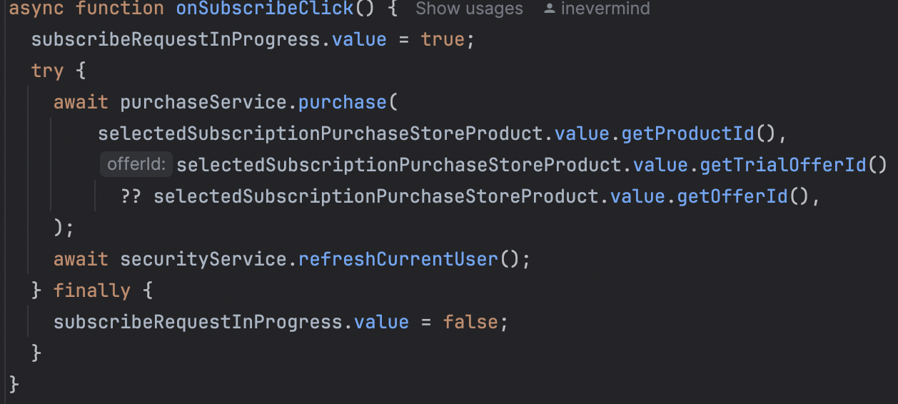

**Рисунок 9 – Код метода приобретения подписки**

Данный код является асинхронным, то есть не блокирует приложение в процессе своего выполнения. Реализована поддержка отображения статуса запроса во время его выполнения. Реализована обработка ошибок. Реализовано автоматическое обновление данных пользователя после выполнения запроса (приобретения подписки).

## 2.5. Тестирование и отладка приложения

Тестирование программных продуктов является критически важным процессом в рамках их разработки. Плохо протестированный продукт может потенциально содержать в себе ошибки, у каждой из которых есть стоимость. Если ошибка небольшая, и не влияет на функциональные возможности, это может слегка снизить лояльность пользователей. Если ошибка серьезная и затрагивает, например, системы безопасности – стоимость у нее может быть очень высокой, а репутационные издержки компании фатальными. Поэтому очень важно выполнять тщательное тестирование на всех стадиях разработки программного продукта.

В рамках данной выпускной квалификационной работы были использованы различные методологии тестирования и отладки:

* модульное – проверялись компоненты приложения, сервисы и утилиты;
* интеграционное – тестировалось взаимодействие между клиентом и сервером;
* системное – приложение проверялось в целом, с учетом сценариев тестирования;
* приемочное – проверялось соответствие реализации приложения техническому заданию

План тестирования включал следующие задачи:

* проверка авторизации и регистрации пользователей;
* проверка сценариев работы с основными данным – добавление слов/фраз, отметка изученности, фильтрация и т.д.;
* проверка отображения интерфейса на различных платформах и экранах;
* проверка производительности – скорость отклика элементов приложения, скорость выполнения запросов к серверу;
* тестирование безопасности – защита чувствительных данных при хранении и передаче.

Для автоматизации тестирования использовались следующие инструменты:

* Vue test utils – для тестирования компонентов;
* Postman – для интеграционного тестирования;
* Apache Jmeter – для тестирования производительности сервера;
* Chrome DevTools – для профилирования и отладки клиента;
* Xcode / Adnroid debug tools – для анализа проблемных участков в нативных сборках.

В рамках проверки безопасности проверялось:

* использование HTTPS/SSL и качество сертификатов;
* проверка устойчивости к утечке персональных данных;
* устойчивость системы авторизации и подписи авторизационных токенов;
* авторизация пользователей в контексте разграничения прав доступа.

Приложение так же тестировалось на реальных пользователях, которые проходили основные тестовые сценарии (регистрация/авторизация, просмотр видео с субтитрами, добавление слов/фраз, просмотр информации и работа с профилем и подписками). На основе обратной связи были внесены изменения в контрастность темы, выделения блоков и карточек, а также улучшена логика работы жестов и обновлений.

Процесс отладки включал:

* использование систем логирования Grafana/Loki/Monolog/Sentry;
* обработку ошибок на клиенте с выводом информации пользователю;
* применение механизма Hot Reload.

В таблице 17 представлены результаты, полученные в ходе тестирования.

**Таблица 17**

**Результаты тестирования**

|  |  |
| --- | --- |
| **Метрика** | **Результат** |
| Среднее время отклика API | 10 мс |
| Плавность интерфейса: | 55-60 фпс |
| Нагрузочные тесты | Прошли успешно |
| Баги/Ошибки | Было множество ошибок, все были исправлены |

Проведенное тестирование позволило на ранних стадиях обнаружить ошибки и недочеты приложения и исправить их.

## Выводы по главе 2

В данной главе были рассмотрены все основные аспекты процесса разработки кроссплатформенного приложения, включая планирование архитектуры, используемые технологии, пользовательский интерфейс, а также элементы тестирования и верификации. Были применены подходящие паттерны проектирования и методологии разработки программного обеспечения.

Ключевой вывод, который был сделан в рамках анализов и результатов, полученных в данной главе – технические критерии процесса разработки программного продукта хоть и являются техническими, в действительности неразрывно связаны с бизнесом, и, в особенности, с экономической составляющей. Правильный выбор используемых технологий, подходов и методологий обеспечивает прозрачное и эффективное расходование ресурсов при разработке, поддержке и сопровождении программного продукта, а также является критически важным с точки зрения конечных пользователей. Можно смело утверждать, что технологии и бизнес неразрывно связаны и сильно зависят друг от друга.

Данная глава отражает полный цикл разработки мобильного приложения, а полученный результат полностью соответствует техническому заданию и ожиданиям заказчика.

# Глава 3. Обоснование экономической эффективности мобильного приложения

## 3.1 Выбор и обоснование методики расчёта экономической эффективности

Для оценки экономической эффективности разработанного приложения в контексте его внедрения в малое предприятие ИП Чулошников Михаил использовались такие методики и показатели, которые учитывают его специфику, а именно сферу образования и подписочную модель.

Классические показатели инвестиционного анализа тем временем остаются универсальными и позволяют оценить приложение и с позиции возврата вложений, и с позиции привлекательности для дальнейшего развития:

* чистый дисконтированный доход (Net Present Value, NPV) – отражает суммарный эффект от внедрения приложения в денежном выражении с учётом дисконтирования будущих денежных потоков. Если показатель положителен, проект считается эффективным.
* срок окупаемости (Payback Period, PP) – определяет временной интервал, за который суммарный доход от проекта покроет первоначальные вложения. Этот показатель позволяет оценить скорость возврата инвестиций.
* рентабельность инвестиций (Return on Investment, ROI) – рассчитывается как отношение чистой прибыли к общим затратам на проект и позволяет сравнить эффективность проекта с альтернативными инвестициями.
* внутренняя норма доходности (Internal Rate of Return, IRR) – отражает уровень доходности, при котором проект остаётся безубыточным. Если IRR выше ставки дисконтирования (например, средней ставки по депозитам или кредитам), проект считается целесообразным.

Для оценки затрат и доходов применяются следующие статьи:

* затраты – разработка и тестирование приложения, инфраструктура (серверы, хостинг, лицензии), маркетинг, поддержка и сопровождение;
* доходы – поступления от пользователей за подписку, а также косвенные выгоды (рост клиентской базы, повышение лояльности пользователей, возможность расширения функционала в будущем).

Помимо классических методов инвестиционного анализа необходимо учитывать специфику повторяющихся доходов, т.к. приложение работает по подписочной модели. В модели Recurring Revenue Model, основным показателем является месячный доход (MRR – Monthly Recurring Revenue), который позволяет прогнозировать доход и рост клиентской базы.

Таким образом, для расчёта эффективности разработки и внедрения приложения, а также, для построения прогнозов на будущее, необходимо использовать методы инвестиционного анализа (NPV, ROI, IRR, PP), а также модель повторяющихся доходов.

## 3.2 Расчёт показателей экономической эффективности проекта

Для расчета экономической эффективности внедрения приложения в малое предприятие ИП Чулошников Михаил использовались классические методы инвестиционного анализа:

* чистый дисконтированный доход (NPV);
* срок окупаемости (PP);
* рентабельность инвестиций (ROI);
* внутренняя норма доходности (IRR).

Формула, используемая для расчета чистого дисконтированного дохода приведена на рисунке 10.



**Рисунок 10 – Формула расчета чистого дисконтированного дохода**

В данной формуле:

* Rt — доход в период t;
* Ct — затраты в период t;
* r — ставка дисконтирования (в расчетах - 10%);
* n — количество периодов (лет).

Формула, используемая для расчета окупаемости приведена на рисунке 11.



**Рисунок 11 – Формула расчета окупаемости**

Формула, используемая для расчета рентабельности инвестиций приведена на рисунке 12.



**Рисунок 12 – Формула расчета рентабельности инвестиций**

Внутренняя норма доходности определяется как ставка дисконтирования r, при которой NPV = 0.

Для выполнения расчетов были определены основные статьи расходов, приведенные в таблице 18.

**Таблица 18**

**Статьи расходов**

|  |  |  |
| --- | --- | --- |
| **Статья расходов** | **Стоимость, руб/мес** | **Стоимость, руб/год** |
| Разработка | 0 | 0 |
| Инфраструктура | 5400 | 64800 |
| Доменное имя | 360 | 4320 |
| SSL сертификаты | 360 | 4320 |
| OpenAI | 4500 | 54000 |
| Маркетинг | 18000 | 216000 |
| Итого | 28620 | 343440 |

Итоговые затраты 28620 рублей в месяц или 343440 рублей в год, из которых большую часть составляют расходы на рекламу, которые уменьшаются с течением времени, т.к. делается ставка на рекламу «от друзей к друзьям» по рекомендациям. Расходы на ИИ плавающие и зависят от количества запросов, которые в свою очередь зависят от количества пользователей. Чем больше пользователей – тем больше запросов. С течением времени количество запросов будет уменьшаться, т.к. приложение обладает системой кэширования данных и переводов. В случае появления достаточного количества ресурсов на инфраструктуру (порядка 1000000-2000000 рублей), инфраструктура может быть усилена серверами с выделенной видеокартой, что позволит отказаться от использования сервиса OpenAI. Это в свою очередь полностью уберет ежемесячный расход на него, однако, требует существенные расходы в начале. Расходы на разработку формально отсутствуют, т.к. предприниматель основную разработку выполняет самостоятельно, а соответственно не имеет расходов на нее с финансовой точки зрения. Хотя в данном случае можно было бы посчитать «упущенную выгоду», т.к. предприниматель тратит на разработку время, но эта область находится за рамками данной выпускной квалификационной работы.

Единая форма монетизации в приложении – ежемесячная премиум подписка. Стоимость подписки за 1 месяц составляет 500 рублей. Доход напрямую зависит от количества пользователей, оформивших платную подписку. На графике 1 приведен прогноз роста количества пользователей, оформивших платную подписку.

**График 1**

**Прогноз роста числа пользователей оформивших платную подписку**

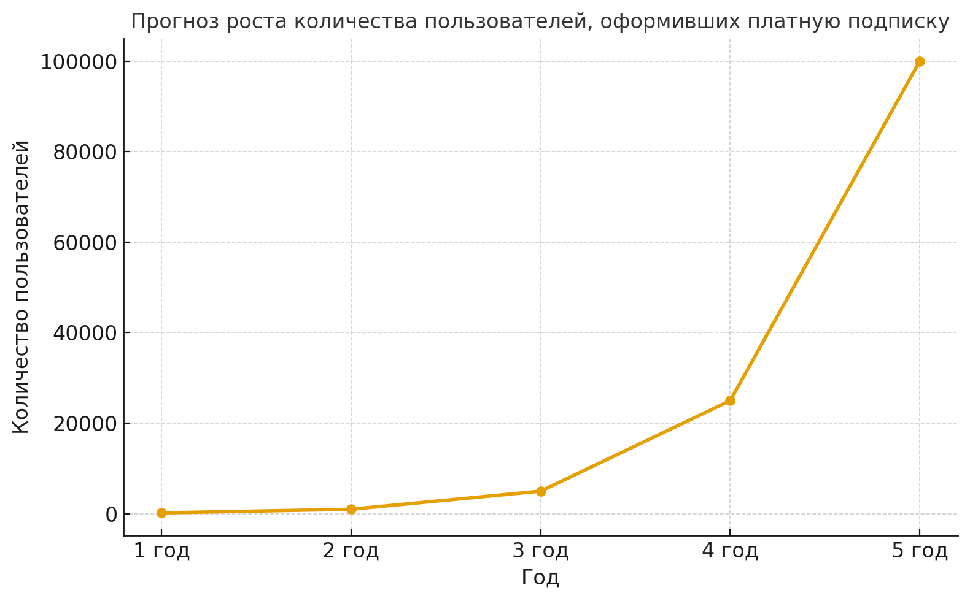

Исходя из приведенных расчетов, ожидается, что в первый год будет 200 платных подписок, когда как к концу 5-ого года будет 100000 платных подписок.

Используя данные из прогноза роста количества пользователей, оформивших платную подписку, был построен прогноз доходов, приведенный на графике 2.

**График 2**

**Прогноз роста дохода от подписок**

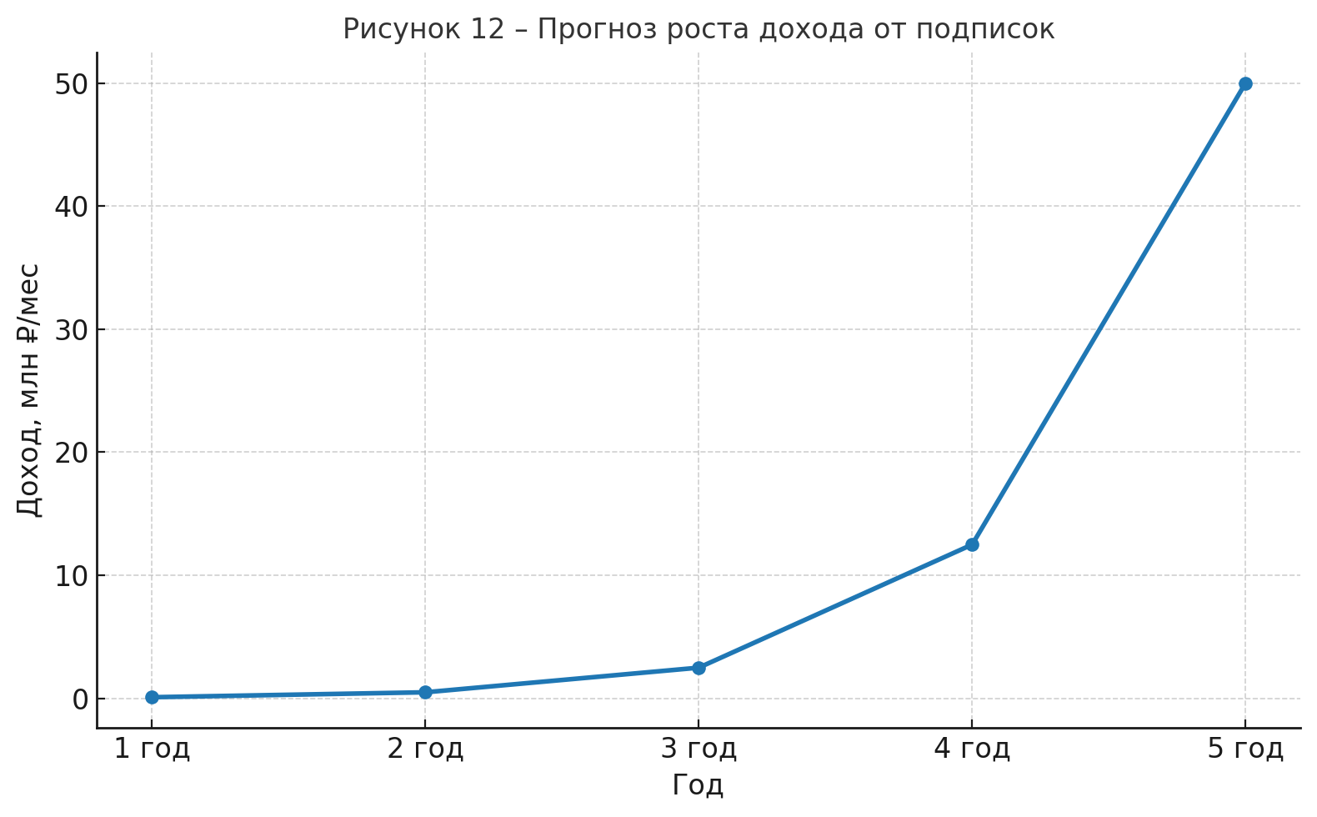

Исходя из стоимости подписки в 500 рублей и увеличения числа пользователей, оформивших платные подписки, получилось, что уже в первый год годовой доход составит 1200000 рублей, тогда как к концу 5-ого года годовой доход составит 600000000 рублей.

Используя все предыдущие расчеты, методы, формулы и цифры были рассчитаны показатели за первый год. Расчет рентабельности инвестиций приведен на рисунке 13.

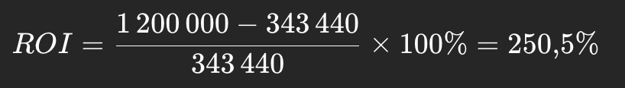

**Рисунок 13 – Расчет рентабельности инвестиций**

Исходя из получившихся результатов, получилось, что на каждый затраченный рубль предприятие будет получать 2.5 рубля. Это высокий уровень рентабельности, особенно при учете, что запускаемый продукт является «стартапом». Учитывая, что большая часть расходов является операционной и не требует крупных вложений на старте продукта, окупаемость достигается уже на втором месяце после запуска. Данный уровень ROI свидетельствует о том, что запускаемый продукт имеет высокий уровень инвестиционной привлекательности и хороший потенциал для дальнейшего масштабирования. При росте пользователей большая часть доходов будет увеличиваться нелинейно, сохраняя при этом большую часть расходов постоянными.

Используя все предыдущие расчеты, данные и формулы, был рассчитан чистый дисконтированный доход, приведенный на рисунке 14.



**Рисунок 14 – Расчет чистого дисконтированного дохода**

Получившееся значение означает, что проект создает дополнительную стоимость и приносит доход, превышающий затраты с учетом дисконтирования. То есть даже с учетом дисконтирования, проект остается прибыльным. Экспоненциальный рост чистого дисконтирования дохода, обеспеченный устойчивым ростом платных подписок, говорит о устойчивой перспективе проекта.

Используя предыдущие данные, расчеты и формулы, был рассчитан срок окупаемости проекта, приведенный на рисунке 15.



**Рисунок 15 – Расчет срока окупаемости**

Расчеты срока окупаемости показали, что все вложения в разработку и остальные статьи расходов окупятся приблизительно за 5 месяцев, что для цифрового продукта с подписочной моделью является очень хорошим показателем. После достижения точки безубыточности проект начинает приносить чистую прибыль, которая растет по мере увеличения платных подписок. При масштабировании и снижении удельных расходов срок окупаемости может быть уменьшен до 2-3 месяцев.

Исходя из проведенных расчетов, проект показывают высокую экономическую эффективность уже в первые месяцы работы. Даже при относительно скромной пользовательской базе доходы значительно превышают расходы, а срок окупаемости для проектов такого уровня является относительно небольшим. В долгосрочной перспективе, при увеличении количества пользователей, эффективность проекта будет кратно увеличиваться.

## Выводы по главе 3

Была проведена оценка экономической эффективности созданного мобильного приложения. Были рассмотрены все основные статьи затрат, а также рассмотрены основные статьи доходов от подписочной модели. Для проведения оценки использовались классические показатели инвестиционного анализа с учетом специфики работы подписочной модели. Анализ показал, что уже в первые несколько месяцев проект способен выйти не только на полную окупаемость относительно затрат, но и имеет высокий уровень рентабельности инвестиций, а внутренняя норма дохода значительно превышает среднерыночные показатели.

Таким образом разработанное мобильное приложение имеет высокий уровень экономической целесообразности. Даже при относительно низкой базе пользователей доходы заметно превышают расходы, а в перспективе 2-5 лет при росте числа пользователей эффективность проекта сильно возрастает.

Отдельно стоит отметить, что расчет результатов экономического обоснования не учитывал амортизацию серверного оборудования, а также необходимость увеличения серверных мощностей по мере увеличения числа пользователей. Кроме того, по мере роста количества активных пользователей скорее всего придется увеличивать расходы на штат службы поддержки. Поэтому в реальности цифры будут несколько ниже получившихся и ROI будет далеко не 250%, но все равно, даже с учетом этих факторов, он будет держаться приблизительно на уровне 150-180%, и, кроме того, можно его несколько приподнять за счет внедрения дополнительного функционала и отдельного, более дорогого вида подписки на него – это есть в планах, но не освещено в рамках данной выпускной квалификационной работы.

Анализ подтверждает, что внедрение приложения в малое предприятие ИП Чулошников Михаил является оправданным как с финансовой точки зрения, так и с позиции стратегического развития.

# Заключение

В данной выпускной квалификационной работе рассмотрен полный процесс разработки кроссплатформенного мобильного приложения и его интеграции в малое предприятие ИП Чулошников Михаил.

Результаты проведенных анализов показали, что несмотря на то, что процесс разработки носит исключительно технический характер, он оказывает существенное влияние на бизнес и его функции, и должен рассматриваться не изолированно, а в связке с бизнесом. Правильный выбор технологий влияет не только непосредственно на процессы разработки и их эффективность, но и на бизнес в целом, т.к. оказывает существенное влияние на потенциально-необходимые ресурсы на разработку, поддержку и дальнейшее сопровождение программного продукта.

В современном мире аспект связанности разработки и бизнеса часто вовремя не замечается и/или игнорируется, из-за чего происходит дисбаланс и перекос «влияния», либо в сторону разработки, либо в сторону бизнеса. В первом случае, начинают страдать бизнес-функции и увеличиваться затраты на разработку, не повышая при этом эффективность самого бизнеса, а во втором случае, экспоненциально начинают расти затраты и ресурсы, необходимые на поддержку программного продукта. И в том, и в другом случае в конечном счете страдает бизнес.

Данная мысль отражает необходимость правильного выбора не только в контексте технологий, но также правильный выбор профессионалов на менеджерских и технических позициях. Если люди, подобранные на данные роли, будут некомпетентны, для бизнеса это может вылиться в существенные дополнительные затраты.

Основная сложность заключается в том, что бизнесу сложно оценить профессионала с технической точки зрения, в силу чего, данной оценкой часто пренебрегают, и смотрят в первую очередь на способность строить коммуникации, в то время, как было бы более важным уделить внимание именно компетентности с точки зрения технологий.

Данная выпускная квалификационная работа на готовом примере показывает, что правильный выбор технологий и заочное планирование архитектуры способны кратно повысить эффективность разработки и избежать «отказов функциональности» (когда невозможно реализовать тот или функционал по причине его неподдержки со стороны технологий).

Результаты показали, что значимость компетентности и опыта в процессе разработки программного продукта является одним из ключевых факторов успешности запуска продукта. Она оказывает существенное влияние на затраченные на разработку ресурсы, ощутимо влияет на необходимое время, и в конечном счете оказывает серьезное влияние на результат – как с точки зрения качества (дизайн, интерфейс, производительность), так и с точки зрения отказоустойчивости программного продукта. Данные критерии в конечном счете являются ключевыми для успеха программного продукта на рынке.

Данное заключение выглядит несколько «оторванно» от темы выпускной квалификационной работы, однако это только на первый взгляд. Необходимо подчеркнуть важность других аспектов, оказывающих влияние на успех программного продукта и его разработки, т.к. их влияние, как показали результаты анализов, гораздо более высокое, чем влияние, оказываемое техническими факторами.

Рассматривая технические факторы, такие как выбранные технологии, способы их применения, различные методологии и архитектурные паттерны и способы тестирования, стоит отметить, что в современном мире, у разработчиков практически не существует ограничений на реализацию того или иного функционала и программного продукта. Современные технологии охватывают весь спектр разработки программных продуктов, и под каждую задачу существует свой инструмент. Таким образом, зачастую любую задачу можно решить не одним способом, а сразу несколькими, и разработчику важно уметь выбирать из доступных способов решения наиболее эффективный, не только с технической точки зрения, но и с точки зрения бизнеса.

В данной выпускной квалификационной работе с технической точки зрения были рассмотрены различные паттерны проектирования, библиотеки, фреймворки и языки программирования. Анализ данных инструментов показал – не существует плохих или глобально неэффективных инструментов в мире разработки, но существуют инструменты, каждый из которых нацелен на решение конкретной задачи. В данной выпускной квалификационной работе, например, для серверной части использовался язык программирования PHP, хотя можно было бы так же использовать Python или Java.

Отдельно стоит отметить организационные результаты разработки и внедрения приложения в контексте юридических составляющих. В первую очередь, остро стоял вопрос регистрации и оформления бизнес-аккаунтов на площадках популярных платформ – Google Play, App Store, Chrome store. К сожалению, Российская Федерация в настоящее время находится под санкциями, в силу чего возникли сложности с оформлением документов в контексте данных площадок. В конечном счете все они были решены, но это потребовало активное участие предпринимателя, эскалирование соответствующих запросов старшим AML офицерам площадок, предоставление дополнительных документов и повышенные сроки ожидания. Как результат, все необходимые документы были успешно оформлены и бизнес-аккаунты зарегистрированы в соответствующих системах.

Следует отметить, что на данных площадках каждое приложение проходит строгие проверки на соответствие гайдлайнам, отсутствию мошеннических схем и соблюдению законодательства разных стран, в особенности, строгое внимание было уделено соответствию законодательству в контексте нарушения авторских прав. По результатам прохождения данных проверок, приложение и все его подмодули прошли их с первого раза и очень быстро, что является очень хорошим результатом, особенно если учесть, что предприятие небольшое, а на данных видах проверок «спотыкаются» даже крупные компании, и мало кому удается пройти их с первого раза. Данный результат говорит о высоком уровне качества, соответствующим всем текущим требованиям и стандартам установленным как законодательством, так и крупными игроками рынка.

Возвращаясь к вопросу авторских прав, следует отдельно отметить, что разработанное приложение и его подмодули имеют продуманную архитектуру по обработке данных, которая позволяет обрабатывать данные «порциями», а не разом. Например, при токенизации субтитров, приложение отправляет на сервер не все субтитры видео разом, а только ближайшие 10 субтитров от текущей временной метки видео. Сами же субтитры только обрабатываются в реальном времени, но не сохраняются, а те их части, которые требуют кеширования, сохраняются на сервере в виде MD5 хэшей, то есть не имеют возможности быть восстановленными в оригинальное значение. Данный подход позволяет приложению быть полностью «белым» с точки зрения законодательства и попадает под политику «добросовестного использования» в большинстве стран мира. Стоит так же отметить, что это все стало возможным благодаря грамотному планированию архитектуры приложения и его подмодулей, что еще раз подчеркивает влияние технологий на бизнес. Например, если бы подход был выбран другой, обрабатывались бы все данные разом, сохранялись бы на сервере – в этом случае, бизнес никогда не смог бы быть «белым» и никогда не прошел бы проверки в App Store и Google Play.

По итогу, в рамках данной выпускной квалификационной работы было разработано не просто кроссплатформенное приложение, а целая экосистема, включающая в себя:

* кроссплатформенное мобильное приложение, работающее на iOS и Android;
* версия приложения, работающая в качестве расширения браузеров – Chrome, Brave, Firefox, Opera, Edge, Orion и Safari;
* WEB версия приложения, работающая в браузере;
* PWA версия приложения, работающая на любом устройстве, поддерживающим установку PWA приложений (мобильные устройства и стационарные компьютеры);
* подмодуль, взаимодействующий со стриминговыми видео сервисами и работающий в качестве расширения браузера;
* сервер, реализующий API методы и содержащий всю основную логику;
* сервис токенизации субтитров (разбивающий слова и фразы на лексические юниты);
* сайт сервиса;
* система автоматизации деплоя и доставки продукта до конечного пользователя;
* система мониторинга и логирования;
* система контейнеризации модулей инфраструктуры;
* система фиксации инцидентов и ошибок.

Данная экосистема, как результат, говорит о высоком уровне компетенций разработчика и предпринимателя, а также сама по себе подчеркивает значимость кроссплатформенных технологий и процесса их разработки в современном мире, т.к. показывает наличие данной возможности, а также подчеркивает важность поддержки различных платформ в контексте разработки программных продуктов.

Так же, стоит отметить основные сложности, с которыми пришлось столкнуться в процессе разработки данной экосистемы, т.к. хоть они и не являются сугубо техническими вопросами, но все же имели сильное влияние в процессе разработки.

Одна из таких сложностей – работа с системами безопасности нативных SDK и браузеров. Например, при разработке расширения браузера было установлено, что в нем невозможно сделать авторизацию через социальные сети, т.к. официально браузеры не поддерживают данный вид авторизации для расширений. Однако это удалось решить, благодаря грамотному инженерному анализу и человеческой смекалке.

Другая сложность заключалась в том, что модуль расширения имеет несколько контекстов выполнения исходного кода – контекст расширения, контекст страницы и контекст фоновых скриптов. В силу этого пришлось разбирать расширение на подмодули, каждый из которых запускается в своем контексте, а все взаимодействие между ними происходит через реализованную шину данных на обмене сообщений используя встроенные функции браузеров. В свою очередь это позволило внедрить высокий уровень изоляции и безопасности данных при их обработке.

Отдельно стоит отметить, пожалуй, самую большую возникшую проблему – недостаток человеческого ресурса. Экосистема получилась большая, на ее разработку ушло 8 месяцев, а на внедрение и запуск еще около 2 месяцев. Т.к. предприятие является малым и не имеет достаточного количества ресурсов, было сложно реализовать такой большой объем работы, особенно с учетом того, что помимо данного проекта у предпринимателя есть еще ряд других проектов, которые требовали внимания.

Финальная мысль должна звучать таким образом, чтобы она содержала в себе квинтэссенцию основного вывода, сделанного в рамках реализации данной выпускной квалификационной работы. Процесс разработки и внедрения кроссплатформенного мобильного приложения и сопутствующие ему анализы различных сфер и систем показали, что при разработке программного продукта, ключевым фактором являются не технологии и процессы, а люди, их количество и их компетенции. Их мотивация, целеустремленность и профессионализм являются залогом успешной разработки и запуска продукта. Правильно подобранные профессионалы кратно повысят эффективность всех процессов разработки и запуска программного продукта на рынок уже как раз путем верного выбора технологий и правильного планирования архитектуры.

Реализованное мобильное приложение было успешно внедрено в малое предприятие ИП Чулошников Михаил и уже начало получать первые платные подписки, что подтверждает актуальность решаемой задачи на рынке, верный выбор технологий и всех сопутствующих факторов, а также экономическую обоснованность разработанного приложения.

Поставленные цели и задачи выполнены в полном объеме, а полученные результаты подтверждают актуальность и эффективность разработанного решения.

# Список используемой литературы

1. Алексеев А. П. Введение в Web-дизайн : учебное пособие. — Москва : Издательство Солон-Пресс, 2019. — 184 с. — ISBN 978-5-91359-355-9. — Текст : печатный
2. Тузовский А. Ф. Проектирование и разработка web-приложений : учебное пособие. — Москва : Издательство Юрайт, 2025. — 219 с.— ISBN 978-5-534-16300-1. — Текст : электронный — URL: https://urait.ru/bcode/561176
3. Полуэктова Н. Р. Разработка веб-приложений : учебное пособие для вузов. — Москва : Издательство Юрайт, 2024. — 204 с. — 978-5-534-18645-1. — Текст : электронный — URL: <https://urait.ru/bcode/545238>
4. Никулин В. В. Разработка серверной части веб-ресурса : учебное пособие для вузов. — Москва : Издательство Лань, 2023. — 132 с. — ISBN 978-5-507-47868-2. — Текст : печатный
5. Диков А. В. Клиентские технологии веб-программирования: JavaScript и DOM : учебное пособие. — Москва : Издательство Лань, 2020. — 124 с. — ISBN 978-5-8114-4074-0. — Текст : печатный
6. Татро К., Макинтайр П. Создаем динамические веб-сайты на PHP : практическое руководство. — Санкт-Петербург : Издательство Питер, 2021. — 544 с. — ISBN 978-5-4461-1488-7. — Текст : печатный
7. Гамма Э., Хелм Р., Джонсон Р., Влиссидес Д. Приемы объектно-ориентированного проектирования. Паттерны проектирования. — Санкт-Петербург : Издательство Питер, 2021. — 448 с. — ISBN 978-5-4461-1595-2. — Текст : печатный
8. Басс Л., Клементс П., Казман Р. Архитектура программного обеспечения: основы разработки и анализа. — Москва : Издательство Питер, 2006. — 574 с. — ISBN 978-5-469-00494-3. — Текст : печатный
9. Макконнелл С. Совершенный код. — Санкт-Петербург : Издательство Русская Редакция, 2010. — 889 с. — ISBN 5-469-00822-3. — Текст : печатный
10. Мартин Р. Чистая архитектура. Искусство разработки программного обеспечения. — Москва : Издательство Питер, 2022. — 352 с. — ISBN 978-5-4461-0772-8. — Текст : печатный
11. Хант Э., Томас Д. Программист-прагматик. — Санкт-Петербург : Издательство Диалектика, 2020. — 368 с. — ISBN 978-5-907203-32-7. — Текст : печатный
12. Фаулер М. Рефакторинг: улучшение существующего кода. — Москва : Издательство Диалектика, 2019. — 448 с. — ISBN 978-5-9909445-1-0. — Текст : печатный
13. Кнут Д. Э. Искусство программирования. Т. 1: Основные алгоритмы. — Москва : Издательство Вильямс, 2010. — 720 с. — ISBN 978-5-8459-0080-7. — Текст : печатный
14. Купер А. Об интерфейсе. Основы проектирования взаимодействия. — Москва : Издательство Питер, 2022. — 720 с. — ISBN 978-5-496-01718-3. — Текст : печатный
15. Фримен Э., Робсон Э. Head First. Паттерны проектирования. — Санкт-Петербург : Издательство Питер, 2021. — 640 с. — ISBN 978-5-4461-1819-9. — Текст : печатный
16. Лоре А. Проектирование веб-API. — Санкт-Петербург : Издательство Питер, 2020. — 440 с. — ISBN 978-5-97060-861-6. — Текст : печатный
17. Шилдт Г. Java. Полное руководство. — Москва : Издательство Вильямс, 2023. — 1344 с. — ISBN 978-5-907458-86-4. — Текст : печатный
18. Кантелон М. Node.js в действии. — Санкт-Петербург : Издательство Питер, 2018. — 432 с. — ISBN 978-4461-0878-7. — Текст : печатный
19. Мартин Р. Чистый код. Создание, анализ и рефакторинг. — Москва : Издательство Питер, 2020. — 464 с. — ISBN 978-5-4461-0960-9. — Текст : печатный
20. **Google. Material Design Guidelines**. — США — Текст : электронный — Режим доступа: свободный. — URL: https://material.io/design
21. **Apple. Human Interface Guidelines**. — США — Текст : электронный — Режим доступа: свободный — URL: https://developer.apple.com/design/human-interface-guidelines
22. **Google Developers. Best Practices for Mobile App Performance**. — США— Текст : электронный — Режим доступа: свободный — URL: <https://developers.google.com>
23. W3C. Web Content Accessibility Guidelines (WCAG) — Текст : электронный — Режим доступа: свободный — URL: <https://www.w3.org/TR/WCAG21>
24. MDN Web Docs (Mozilla). HTML, CSS и JavaScript — Текст : электронный — Режим доступа: свободный — URL: <https://developer.mozilla.org/>
25. Bootstrap — Текст : электронный — Режим доступа: свободный — URL: <https://getbootstrap.com/>
26. Грегг Брендан. Производительность систем : стратегии и инструменты. — Санкт-Петербург : Питер, 2023. — 992 с. — ISBN 978-5-4461-1818-2. — Текст : печатный
27. Ярослав Шуваев. UX/UI дизайн для создания идеального продукта : полный и исчерпывающий гид. — Москва : Бомбора, 2023. — 240 с. — ISBN 978-5-04-169734-1. — Текст : печатный
28. Баттальини Рик. Искусство WebAssembly. Создание безопасных приложений — Москва : ДМК-Пресс, 2022. — 310 с. — ISBN 978-5-97060-976-7. — Текст : печатный
29. Торри Подмаерски. Стратегия создания UX-текстов. — Москва : Бомбора, 2023. — 192 с. — ISBN 978-5-04-106910-0. — Текст : печатный
30. Кайл Симпсон. {Вы не знаете JS}. Асинхронная обработка и оптимизация. — Санкт-Петербург : Питер, 2022. — 352 с. — ISBN 978-5-4461-1313-2. — Текст : печатный
31. Якоб Нильсен, Хоа Лоранжер. Web-дизайн: удобство использования Web-сайтов — Москва : Вильямс, 2009. — 376 с. — ISBN 978-5-8459-1222-0. — Текст : печатный
32. Антон Баланов. Прототипирование и разработка пользовательского интерфейса. Оптимизация UX : учебное пособие для вузов. — Москва : Лань, 2024. — 220 с. — ISBN 978-5-507-49211-4. — Текст : печатный
33. Энди Уэлфл, Майкл Меттс. Здесь должен быть текст. Профессиональный UX-райтинг. — Санкт-Петербург : Питер, 2024. — 224 с. — ISBN 978-5-4461-2089-5. — Текст : печатный
34. Барри Поллард. HTTP/2 в действии. — Москва : ДМК-Пресс, 2021. — 424 с. — ISBN 978-5-97060-925-5. — Текст : печатный
35. Джон Яблонски. Законы UX-дизайна. — Москва : BHV, 2022. — 160 с. — ISBN 978-5-9775-6771-8. — Текст : печатный
36. Нуждин Д. ОЦЕНКА И ВЫБОР НАИБОЛЕЕ ПОДХОДЯЩИХ ИНСТРУМЕНТОВ РАЗРАБОТКИ МОБИЛЬНЫХ ПРИЛОЖЕНИЙ. — Москва : 2023. — Текст : электронный — Режим доступа: свободный — URL: <https://cyberleninka.ru/article/n/otsenka-i-vybor-naibolee-podhodyaschih-instrumentov-razrabotki-mobilnyh-prilozheniy>
37. Difference Between MVC, MVP and MVVM Architecture Pattern in Android. — США — Текст : электронный — Режим доступа: свободный — URL: <https://www.geeksforgeeks.org/android/difference-between-mvc-mvp-and-mvvm-architecture-pattern-in-android/>
38. **MySQL Documentation**. — США — Текст : электронный — Режим доступа: свободный — URL: <https://dev.mysql.com/doc/>

# Приложения

**Приложение А**

**Интерфейс мобильного приложения**

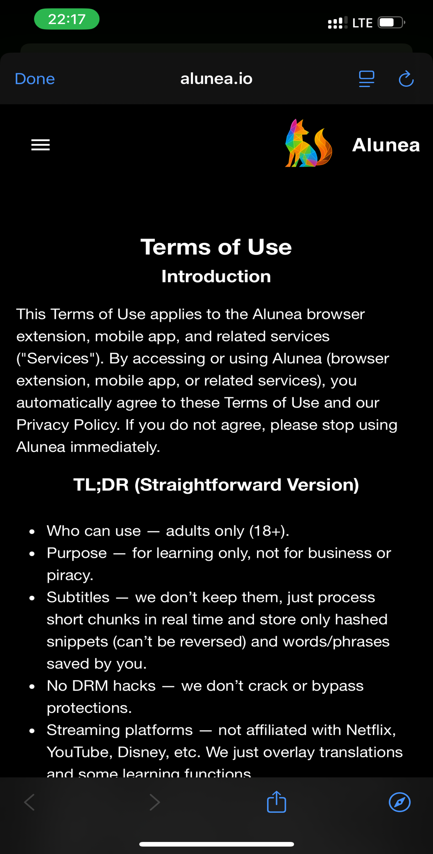

**Рисунок А.1 – Экран политики использования продукта**

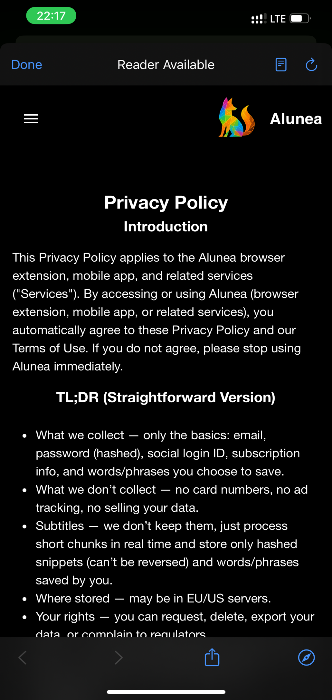

**Рисунок А.2 – Экран политики приватности**

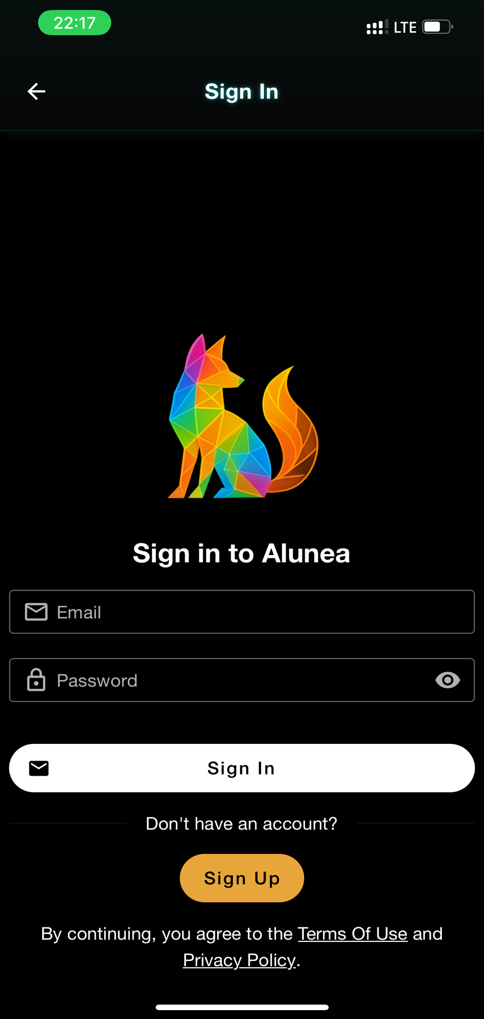

**Рисунок А.3 – Экран входа по почте**

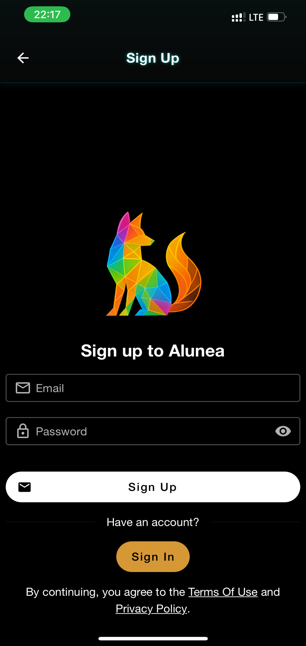

**Рисунок А.4 – Экран регистрации по почте**

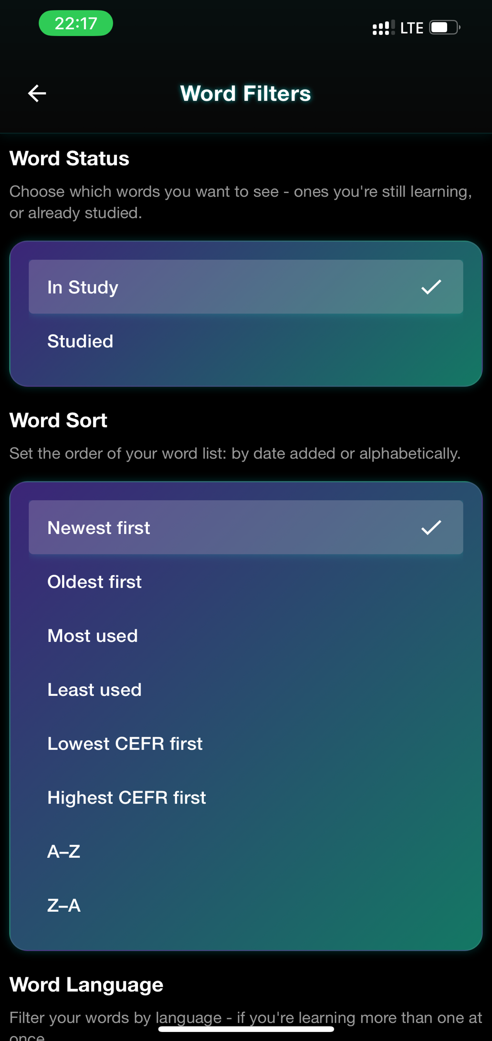

**Рисунок А.5 – Экран фильтрации списка слов**

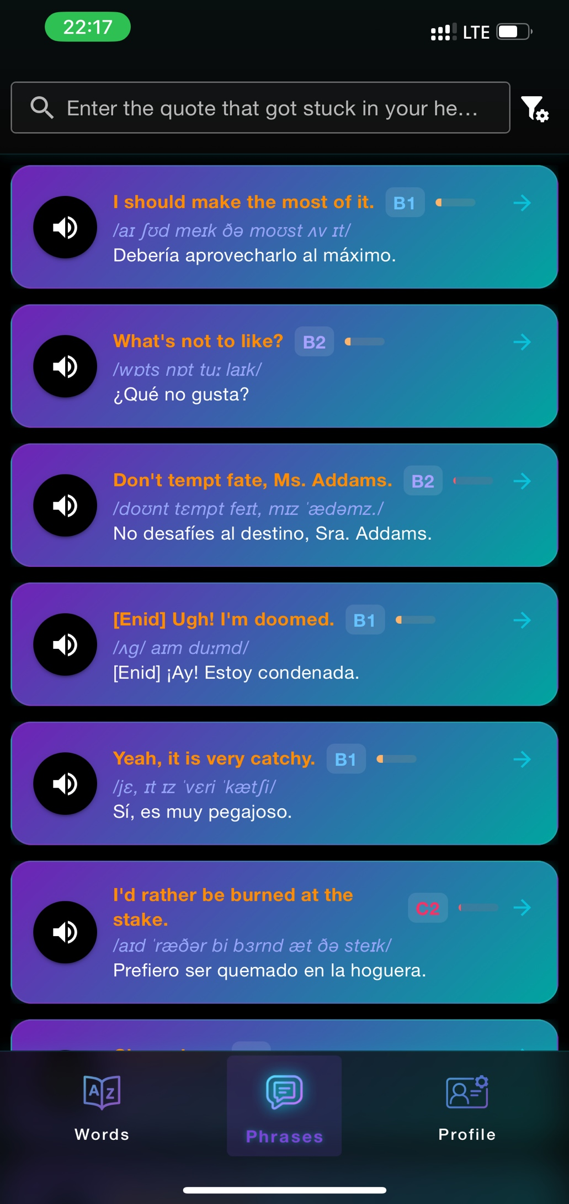

**Рисунок А.6 – Экран списка фраз**

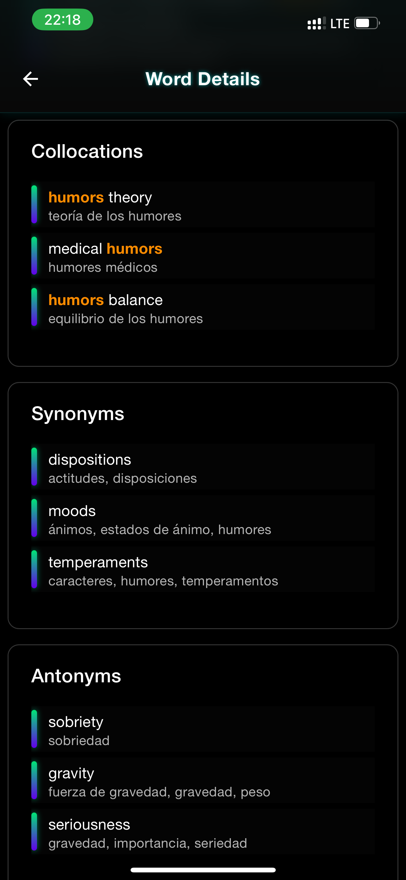

**Рисунок А.7 – Экран деталей слова с синонимами и антонимами**

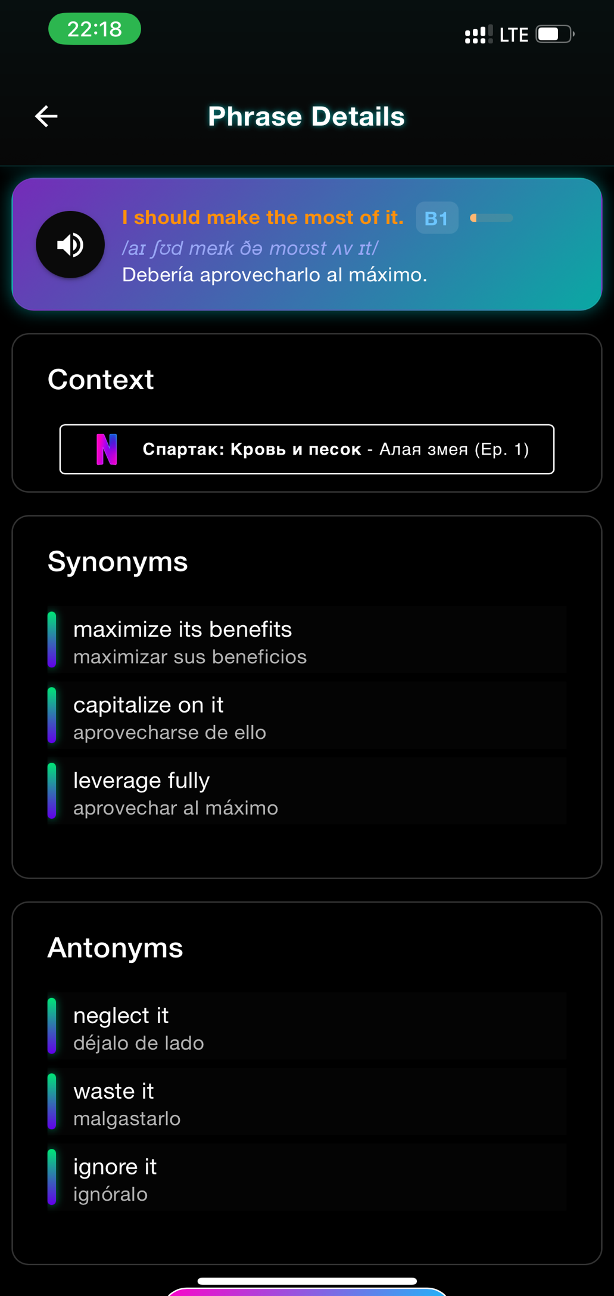

**Рисунок А.8 – Экран деталей фразы**

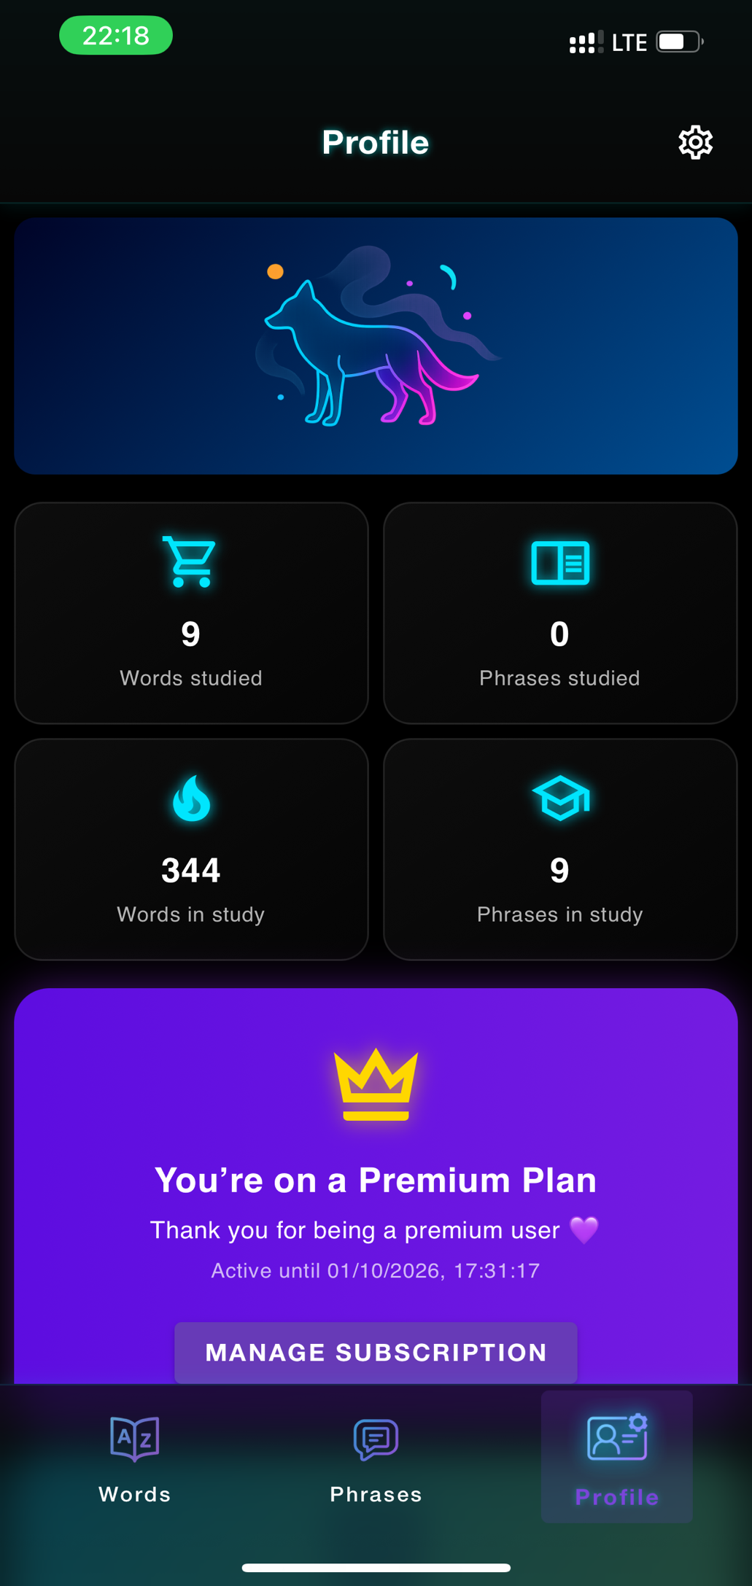

**Рисунок А.9 – Экран профиля пользователя**

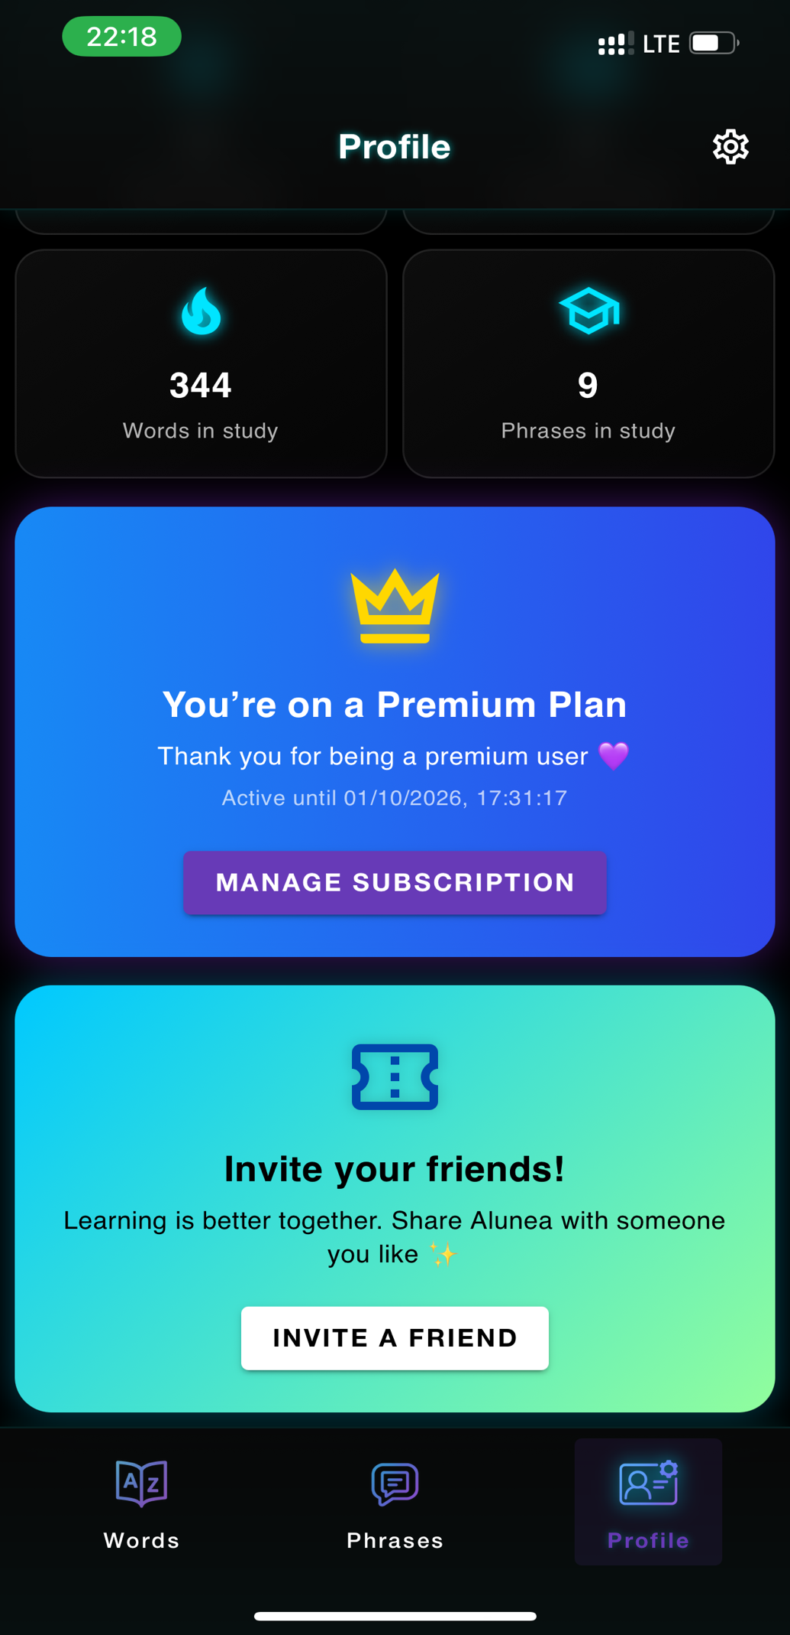

**Рисунок А.10 – Экран профиля пользователя с блоком приглашения друзей**

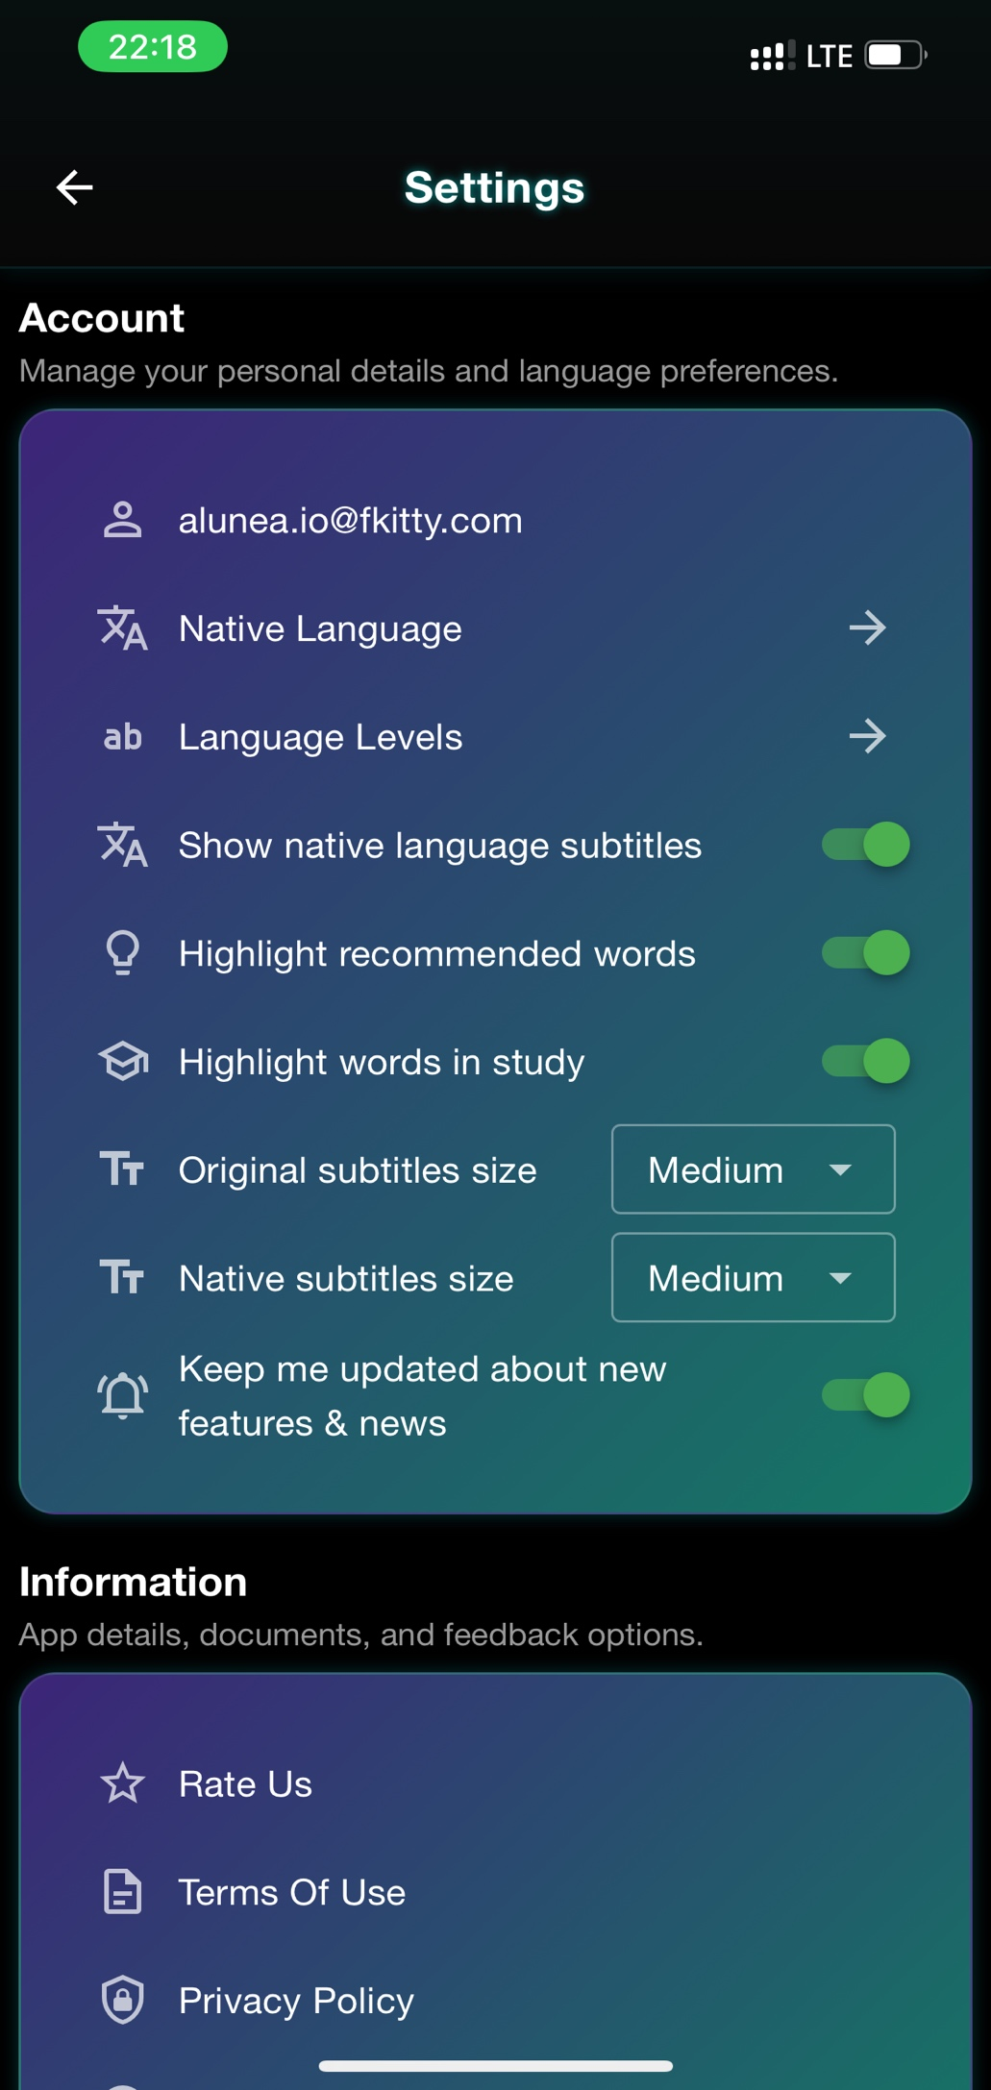

**Рисунок А.11 – Экран настроек**

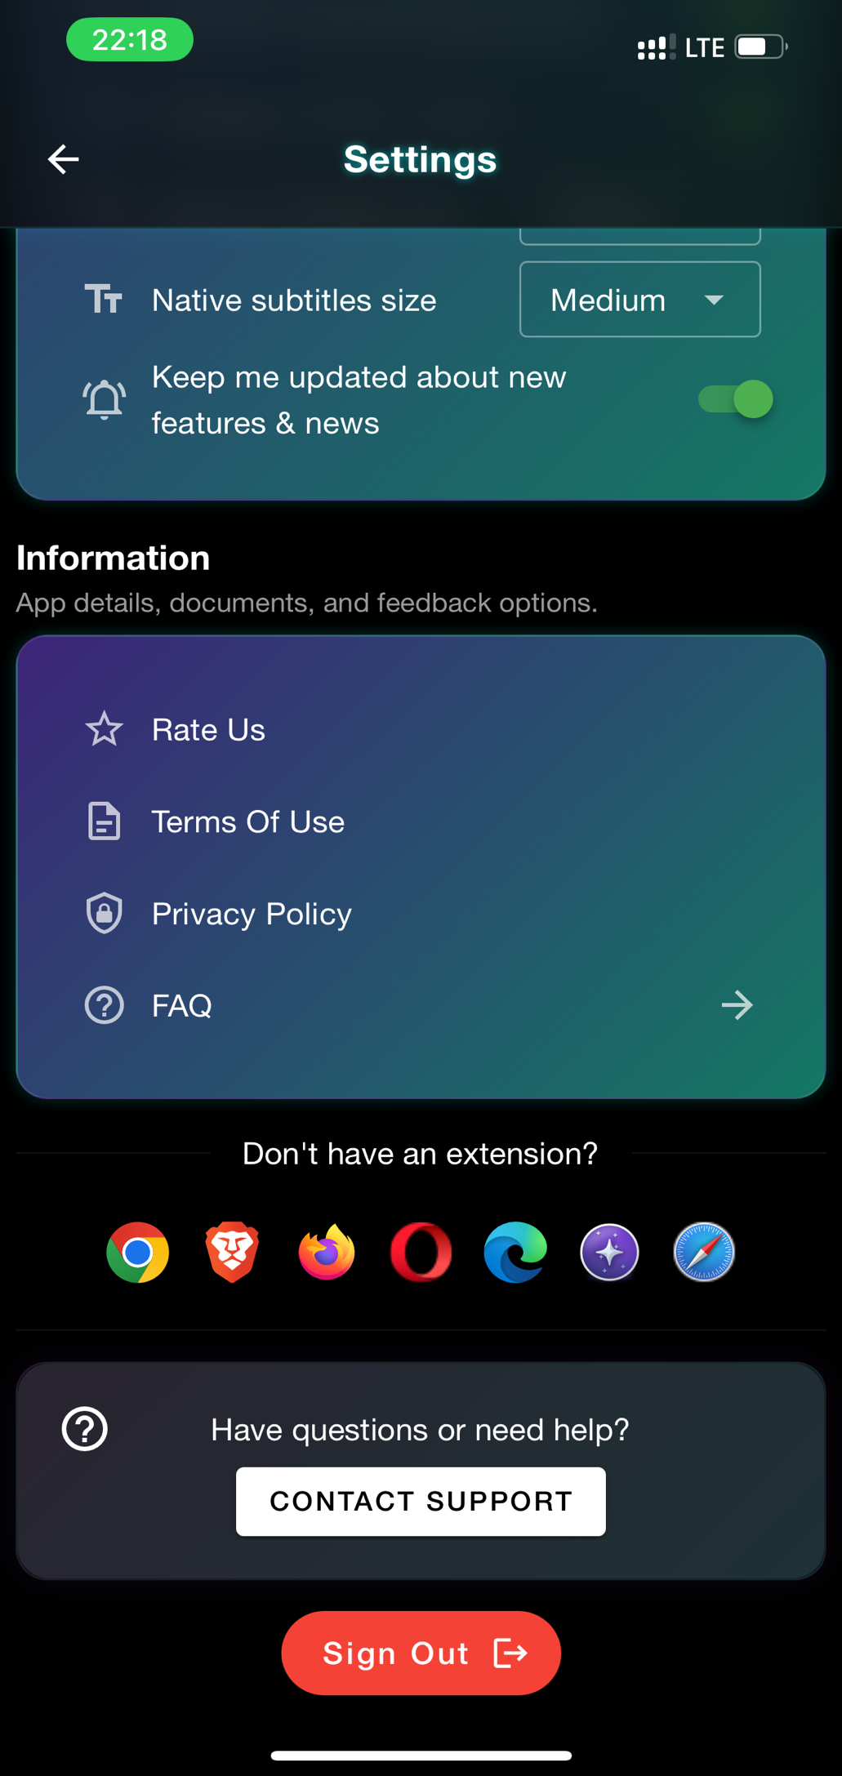

**Рисунок А.12 – Экран настроек с блоком информации**

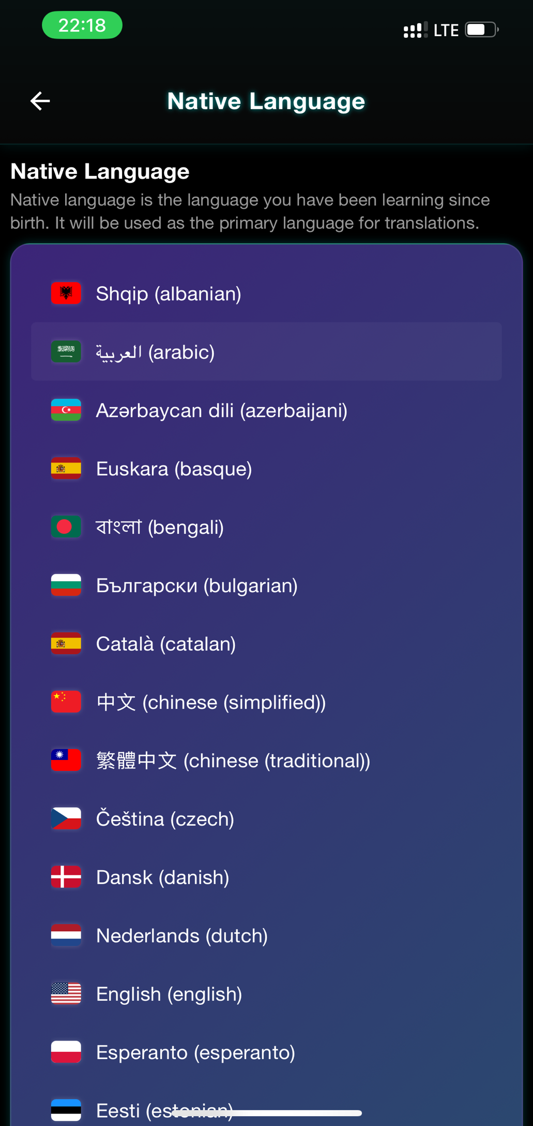

**Рисунок А.13 – Экран выбора родного языка**

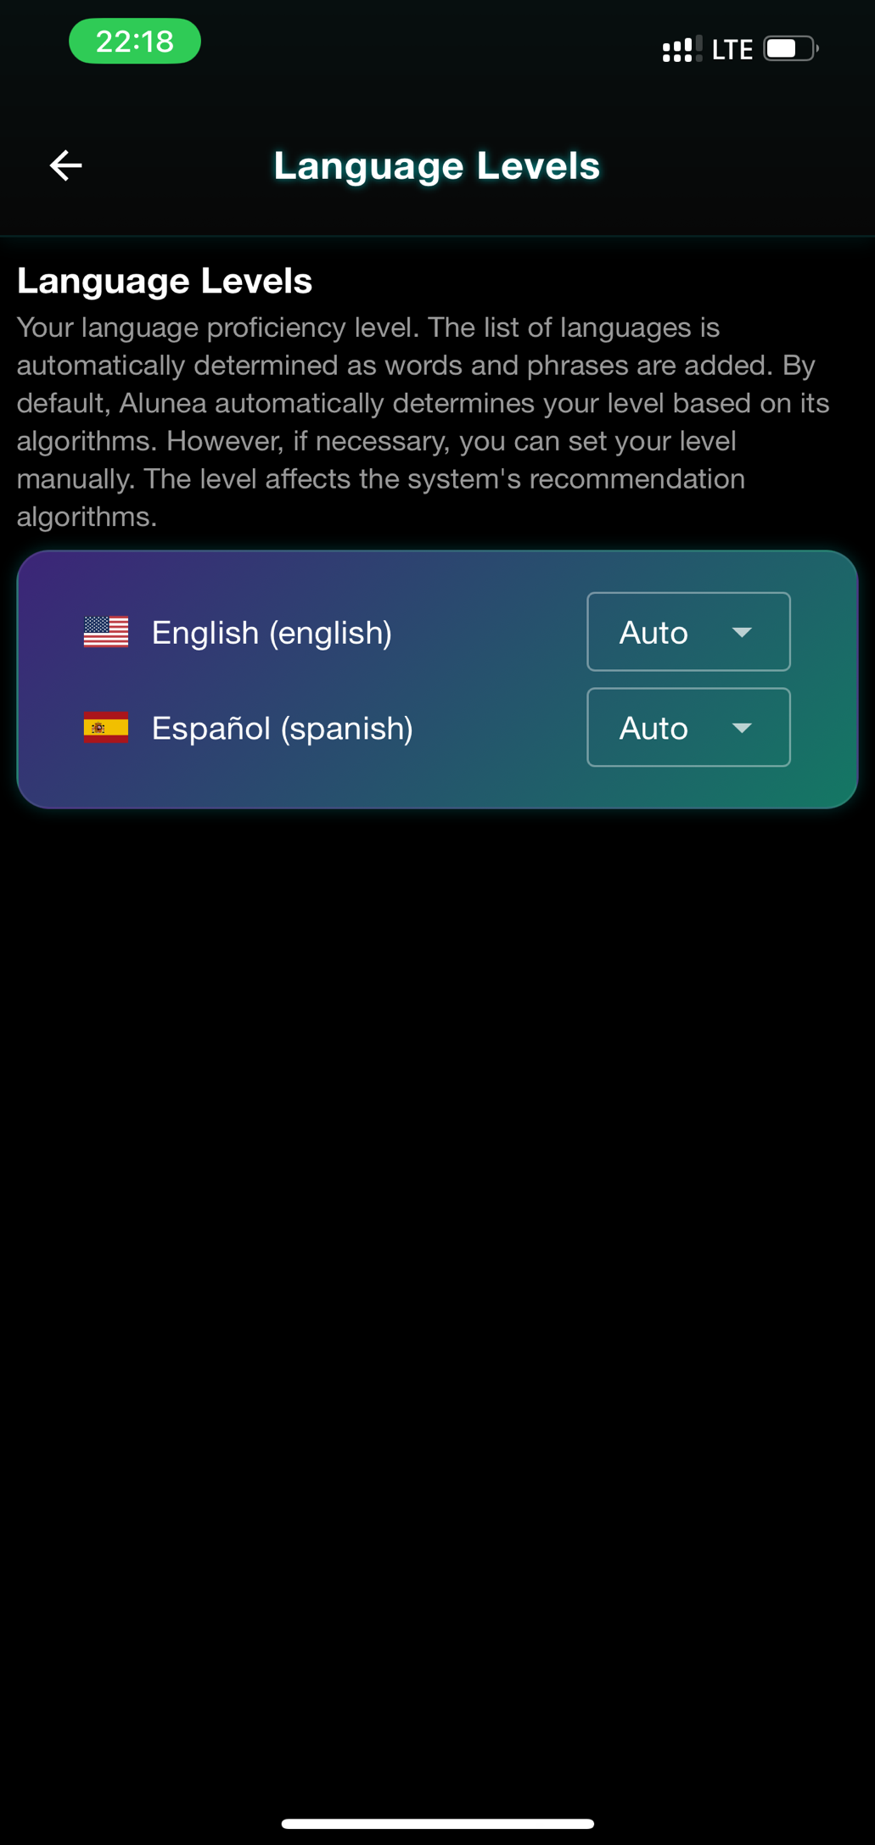

**Рисунок А.14 – Экран выбора уровня изучаемого языка**

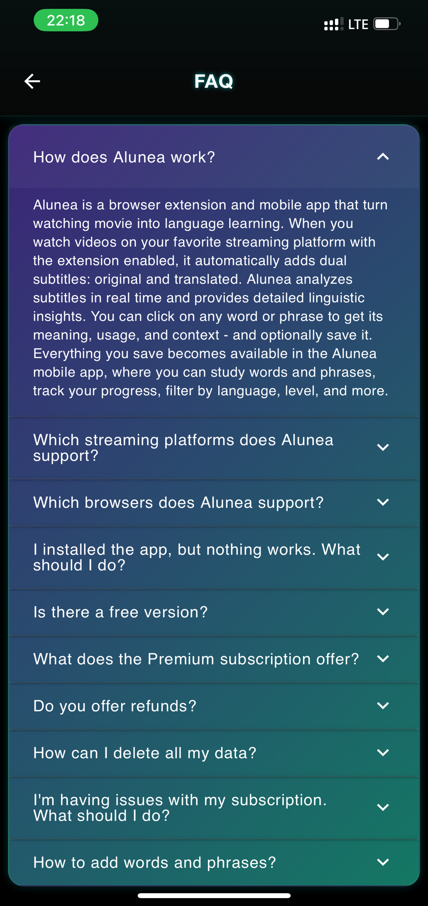

**Рисунок А.15 – Экран раздел часто задаваемых вопросов**



**Рисунок А.16 – Экран загрузки**

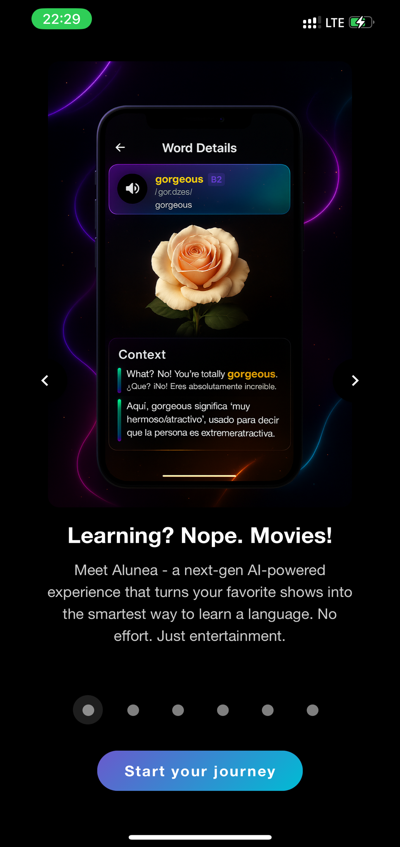

**Рисунок А.17 – Экран приветствия нового пользователя**

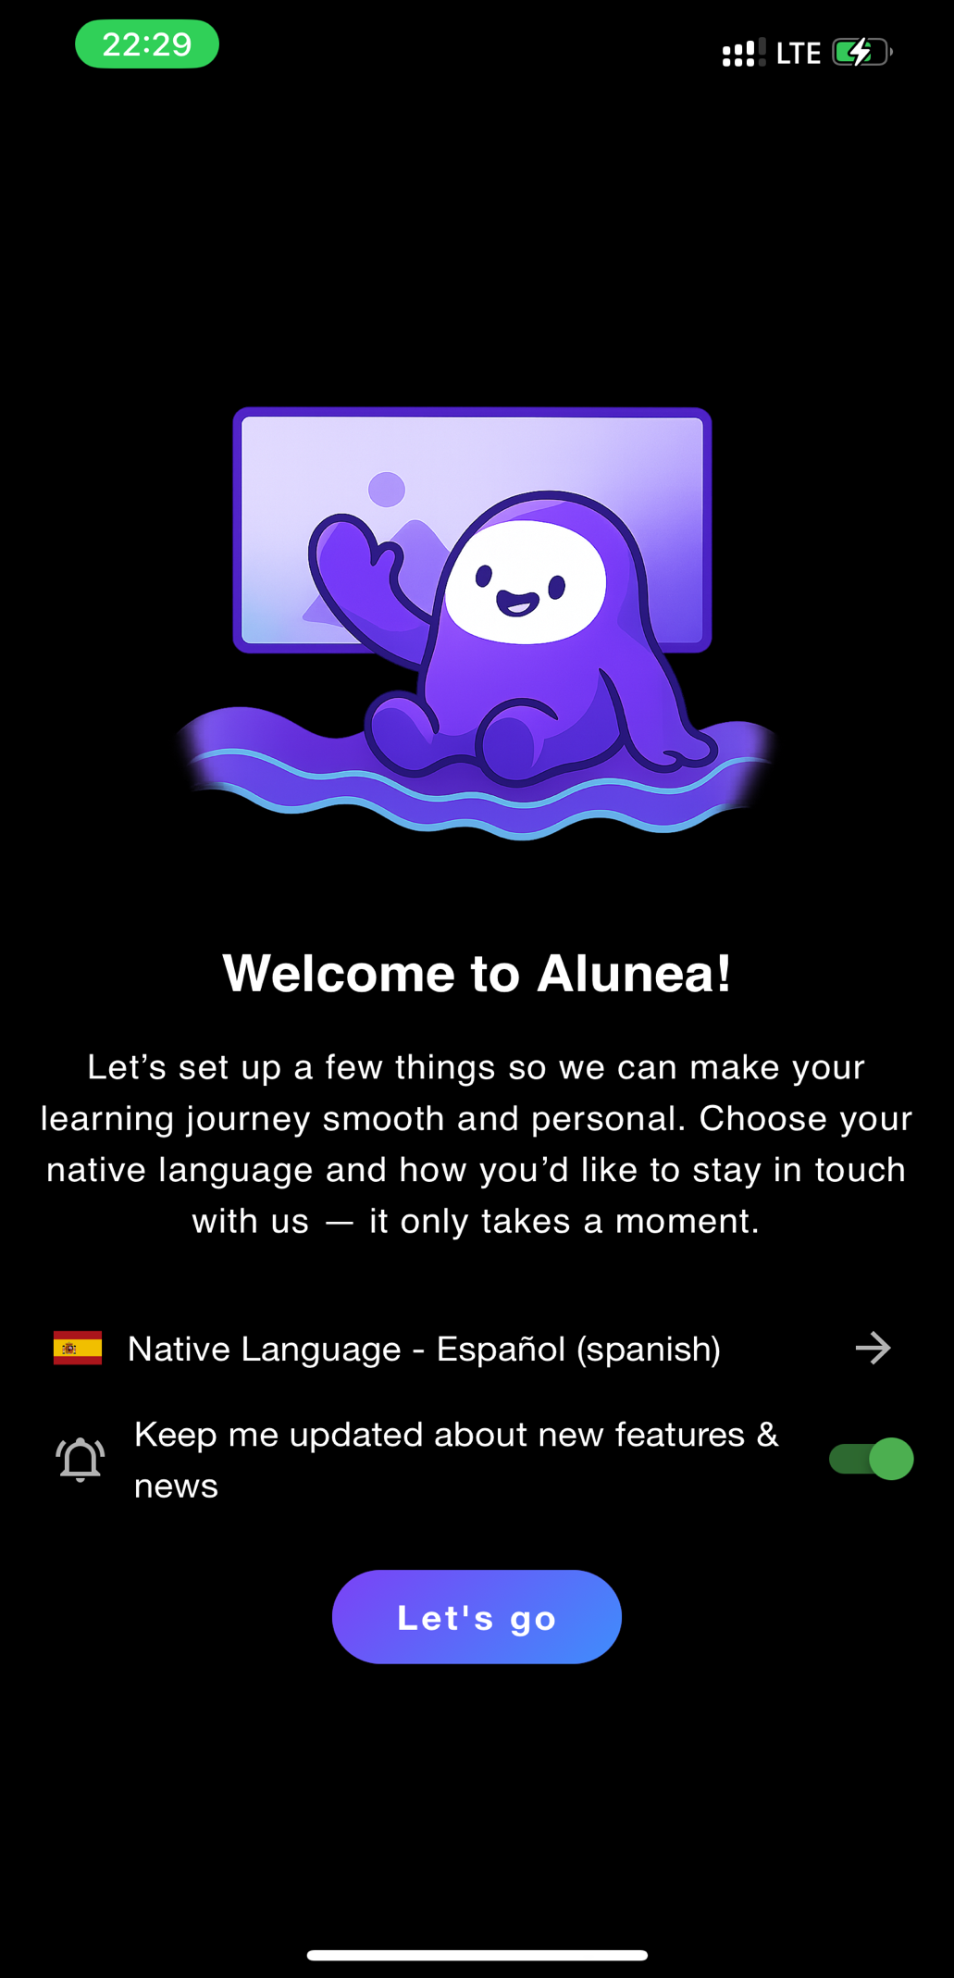

**Рисунок А.18 – Экран приветствия нового пользователя с выбором настроек**

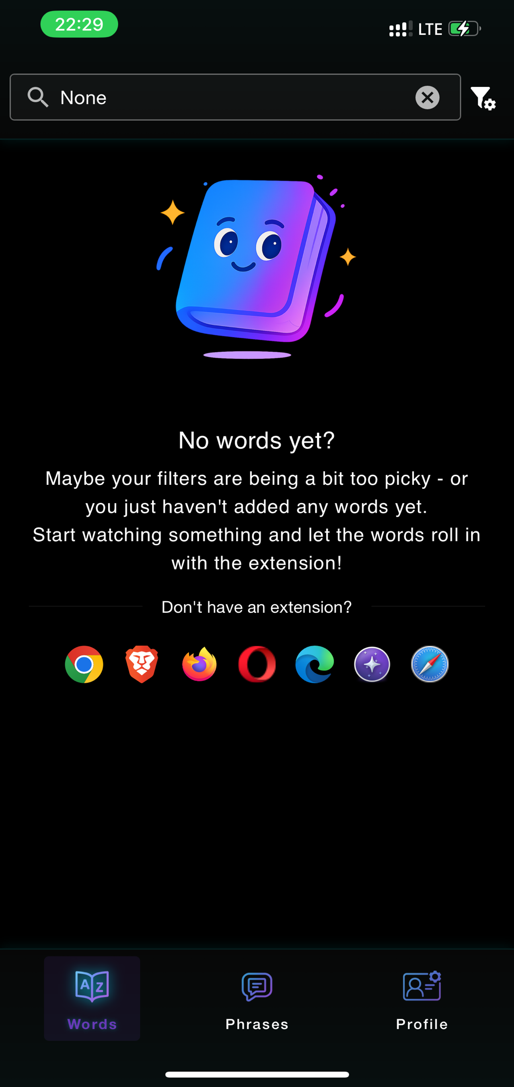

**Рисунок А.19 – Экран призыва к установке расширения в разделе слов**

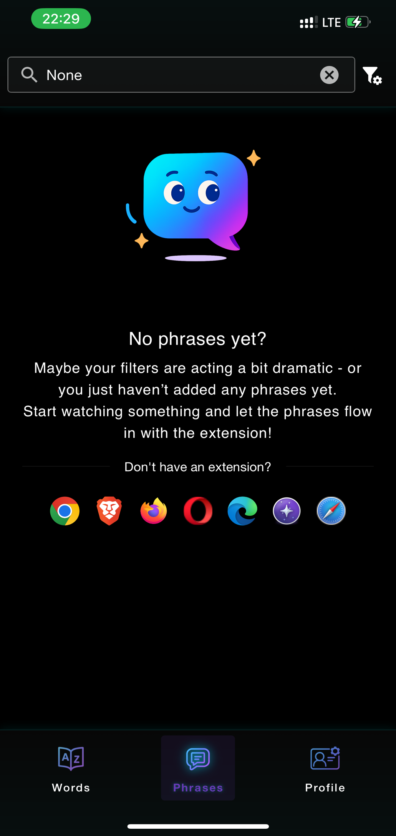

**Рисунок А.20 – Экран призыва к установке расширения в разделе фраз**



**Рисунок А.21 – Экран оформленной подписки**

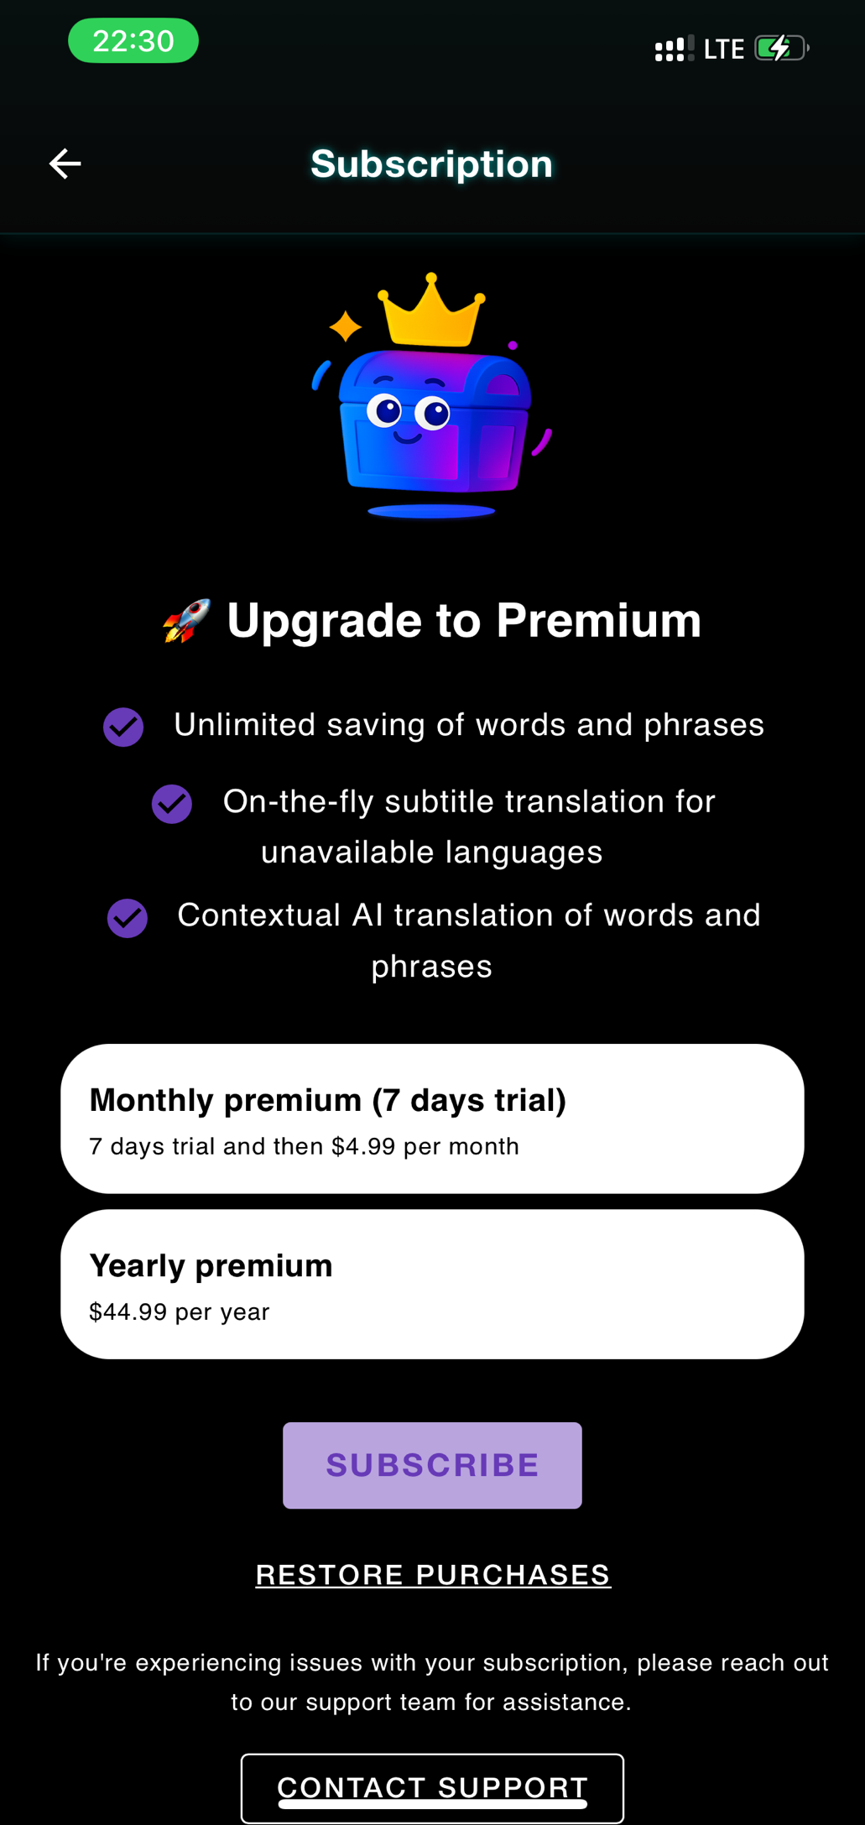

**Рисунок А.22 – Экран оформления подписки**

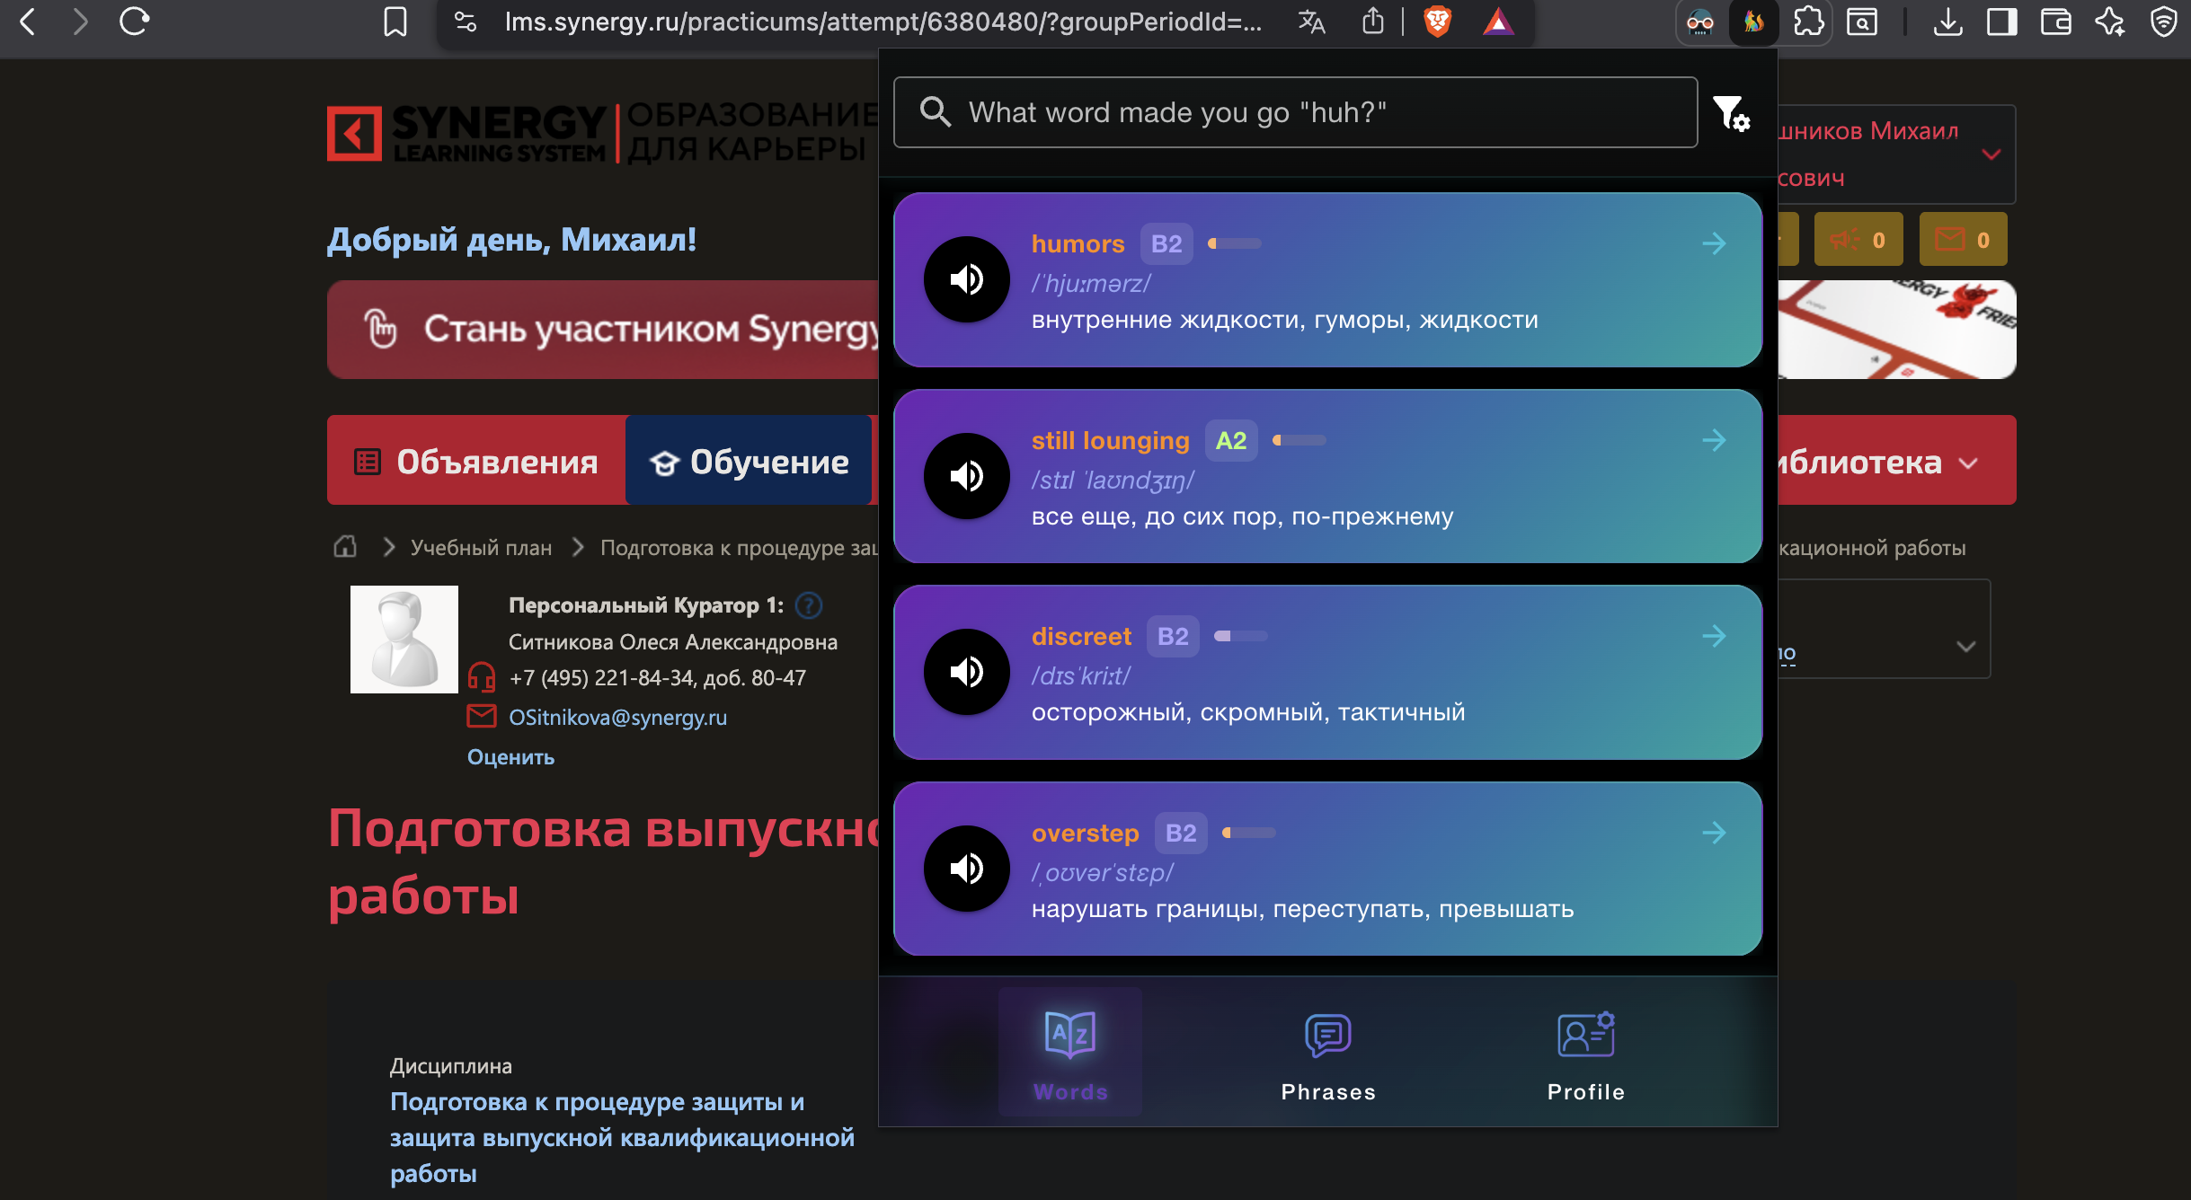

**Рисунок А.23 – Приложение, запущенное в качестве расширения браузера**

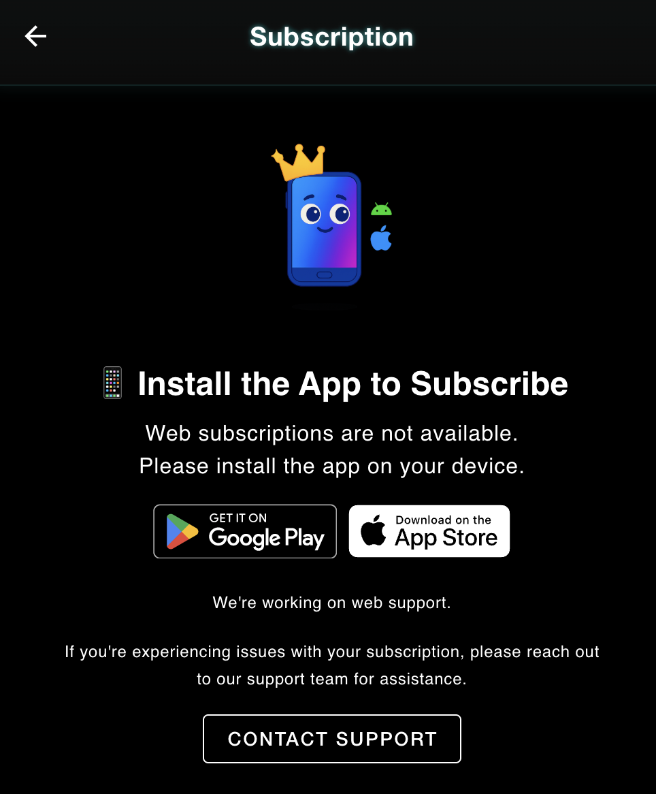

**Рисунок А.24 – Экран оформления подписки в расширении/WEB версии**

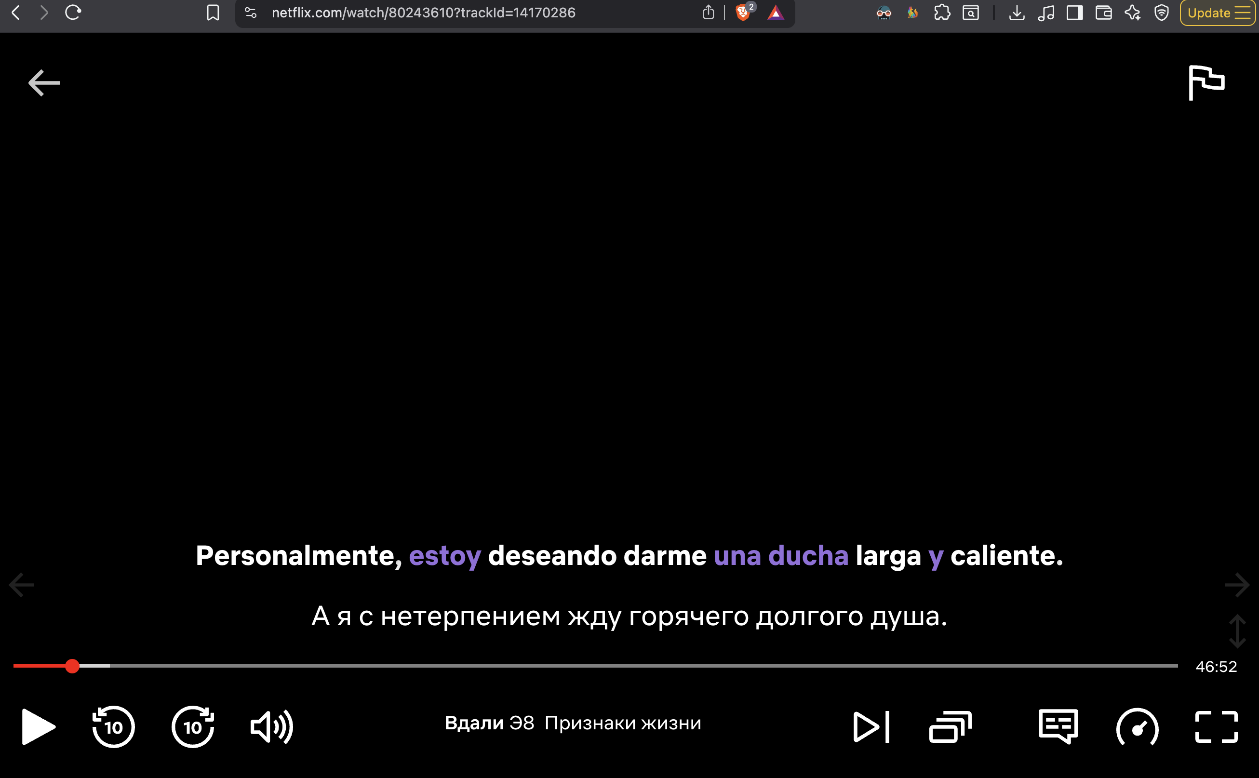

**Рисунок А.25 – Экран с двойными субтитрами при просмотре видео**



**Рисунок А.26 – Экран с отображением перевода**

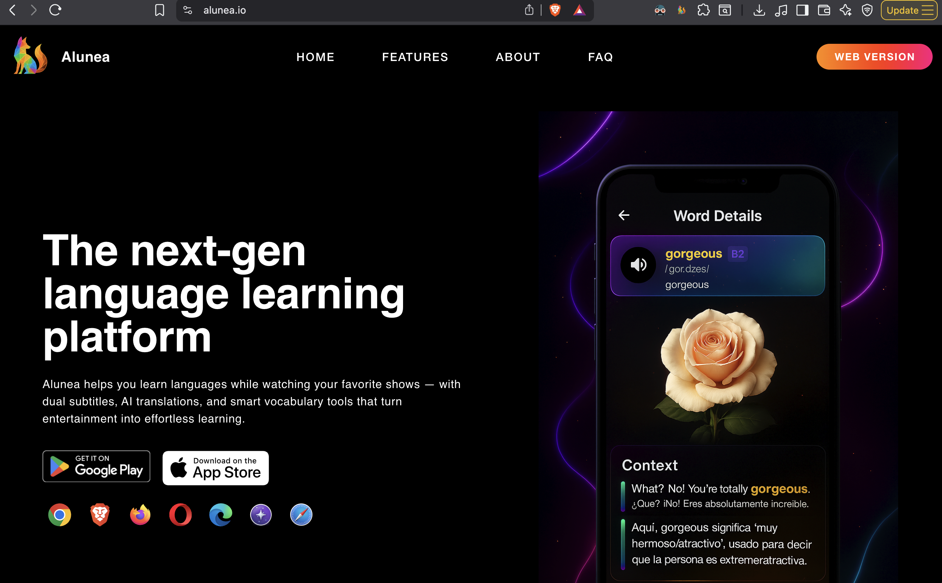

**Рисунок А.27 – Экран с главной страницей сайта (шапка)**

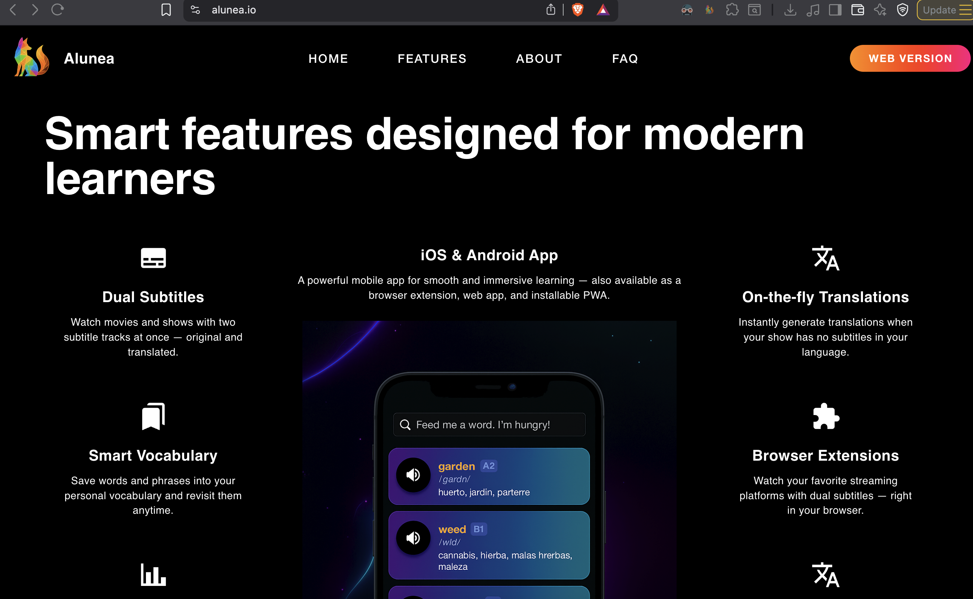

**Рисунок А.28 – Экран с главной страницей сайта (блок функций)**

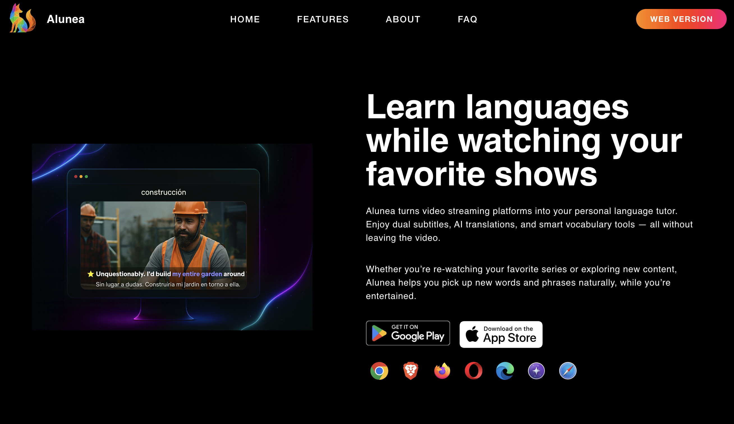

**Рисунок А.29 – Экран с главной страницей сайта (маркетинговый блок 1)**

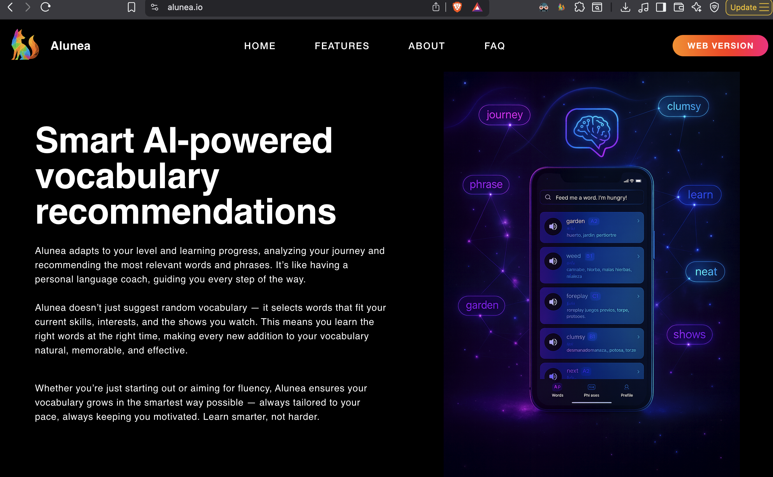

**Рисунок А.30 – Экран с главной страницей сайта (маркетинговый блок 2)**

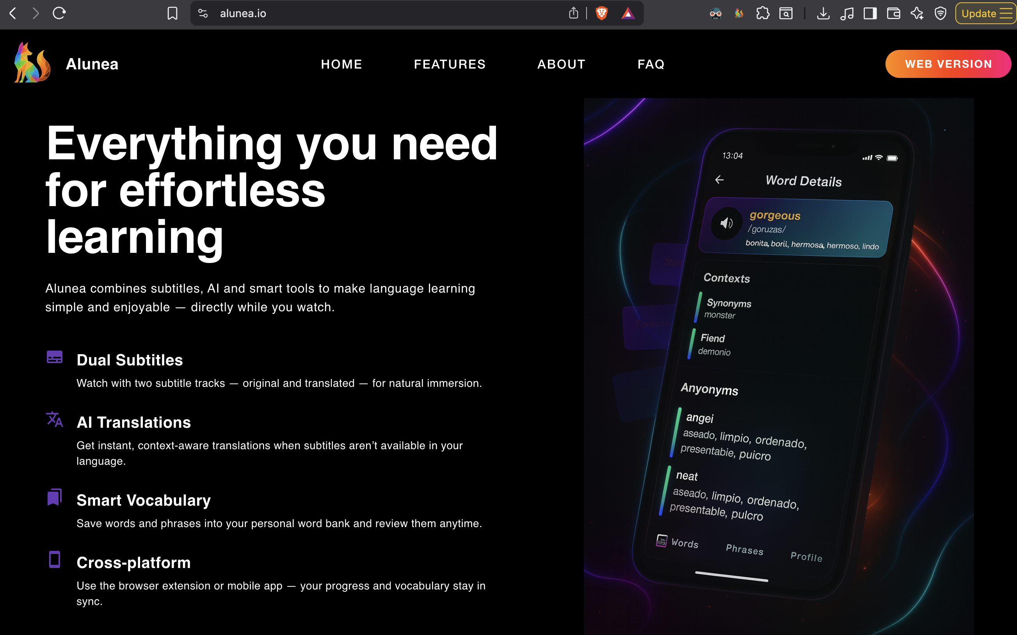

**Рисунок А.31 – Экран с главной страницей сайта (маркетинговый блок 3)**

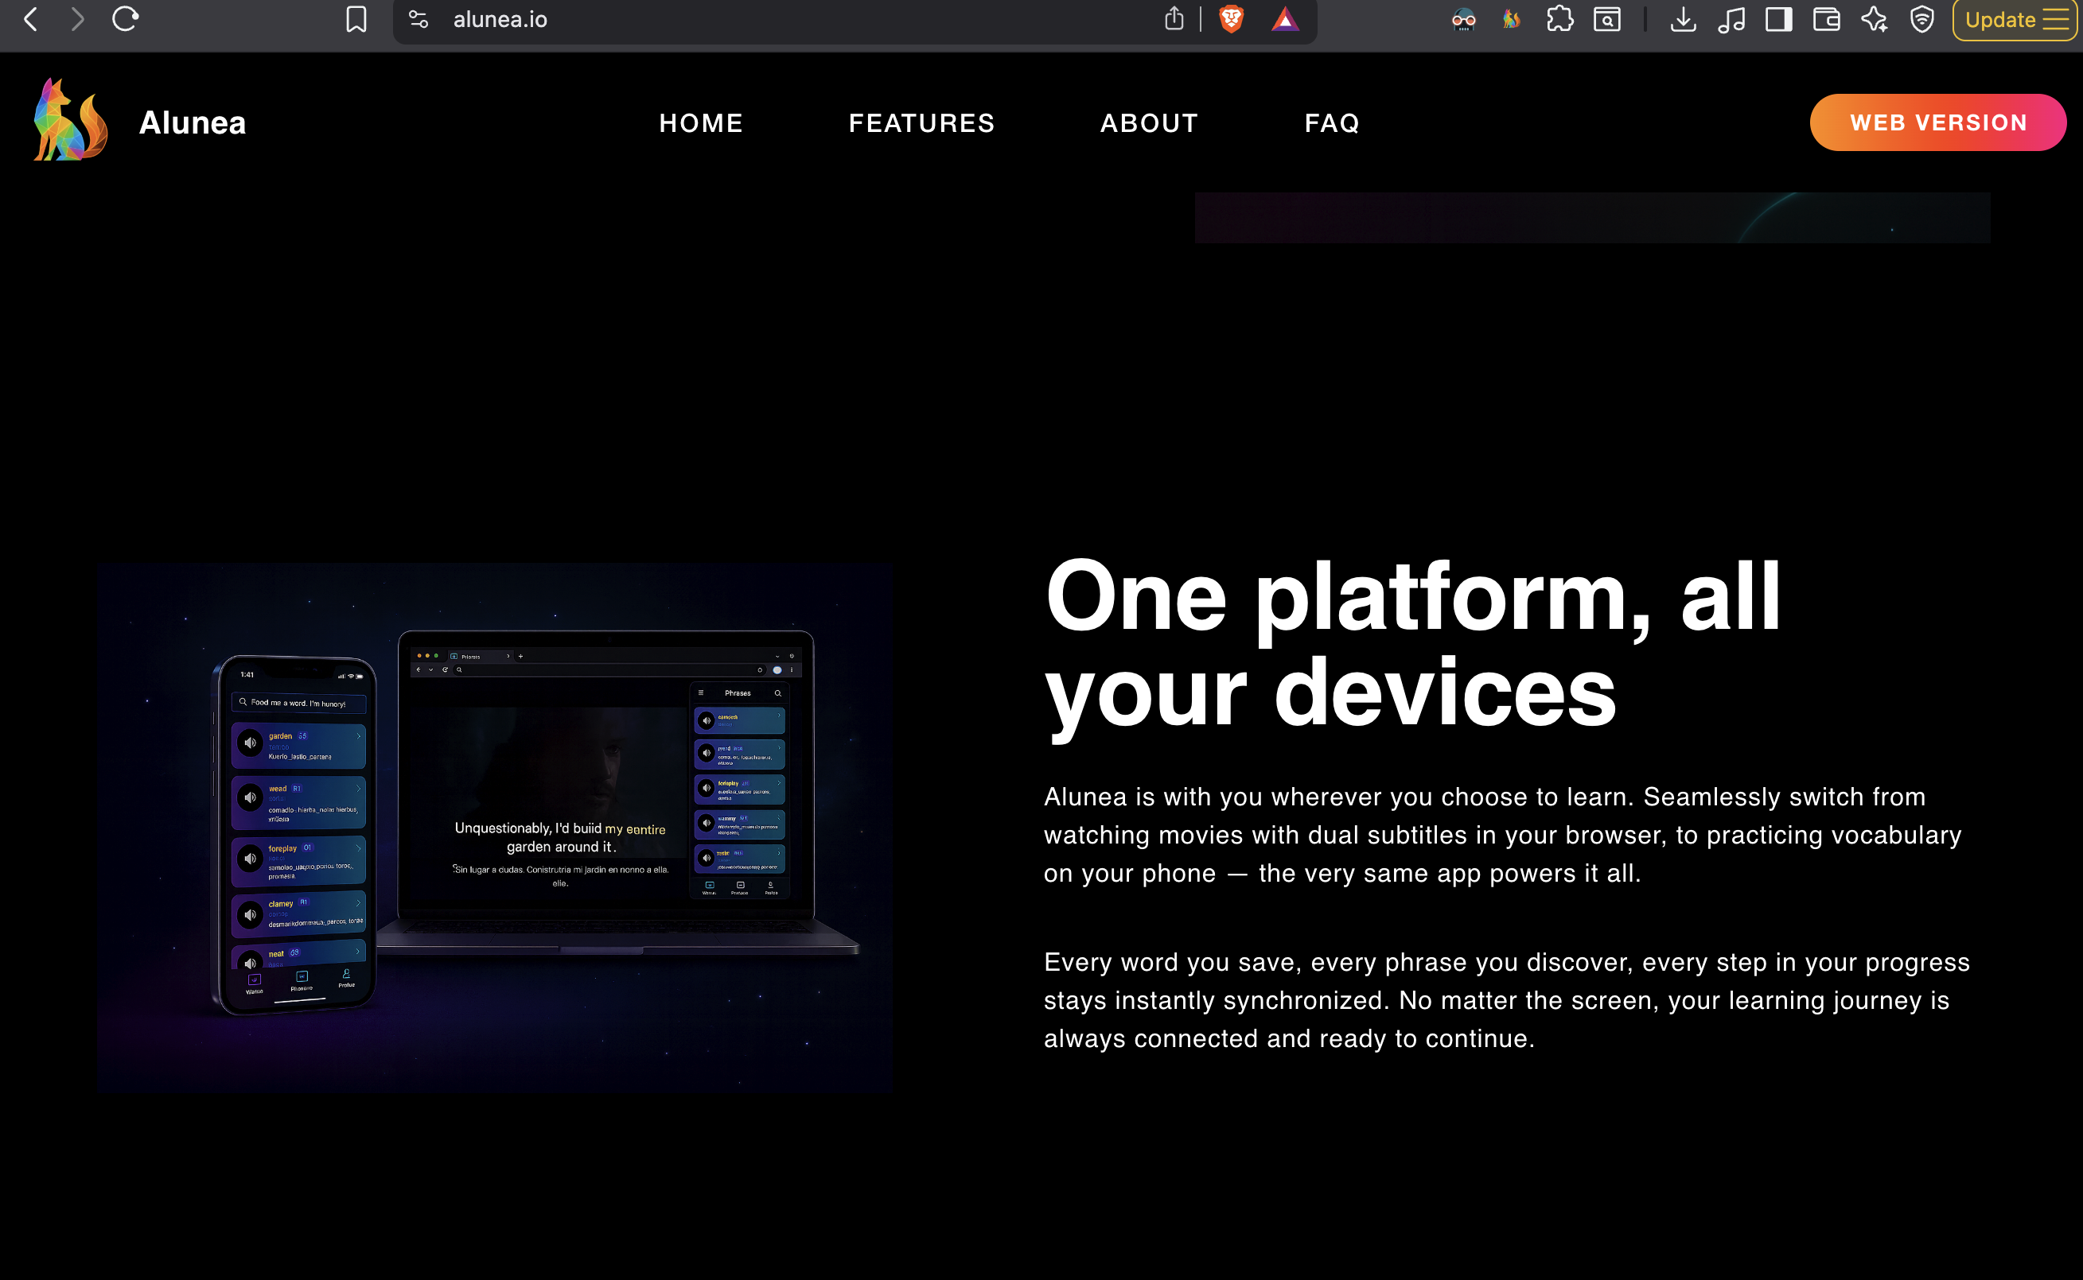

**Рисунок А.32 – Экран с главной страницей сайта (маркетинговый блок 4)**

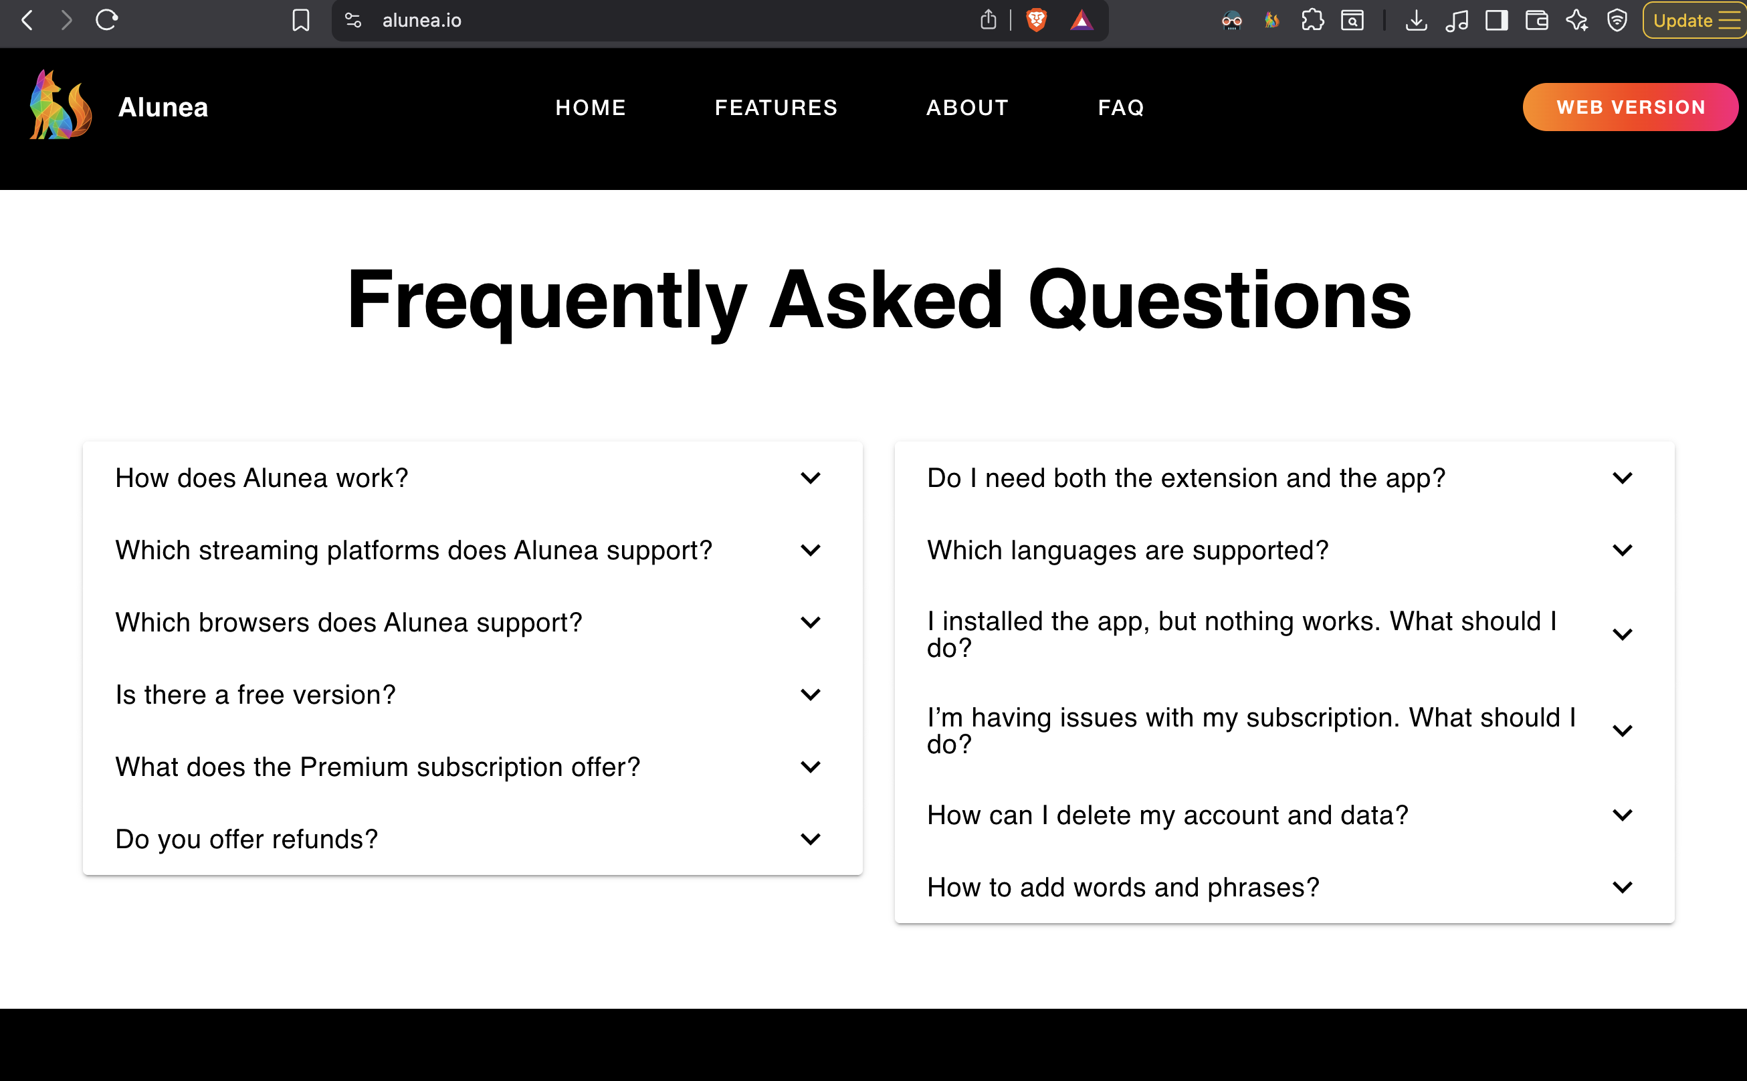

**Рисунок А.33 – Экран с главной страницей сайта (блок вопросов и ответов)**

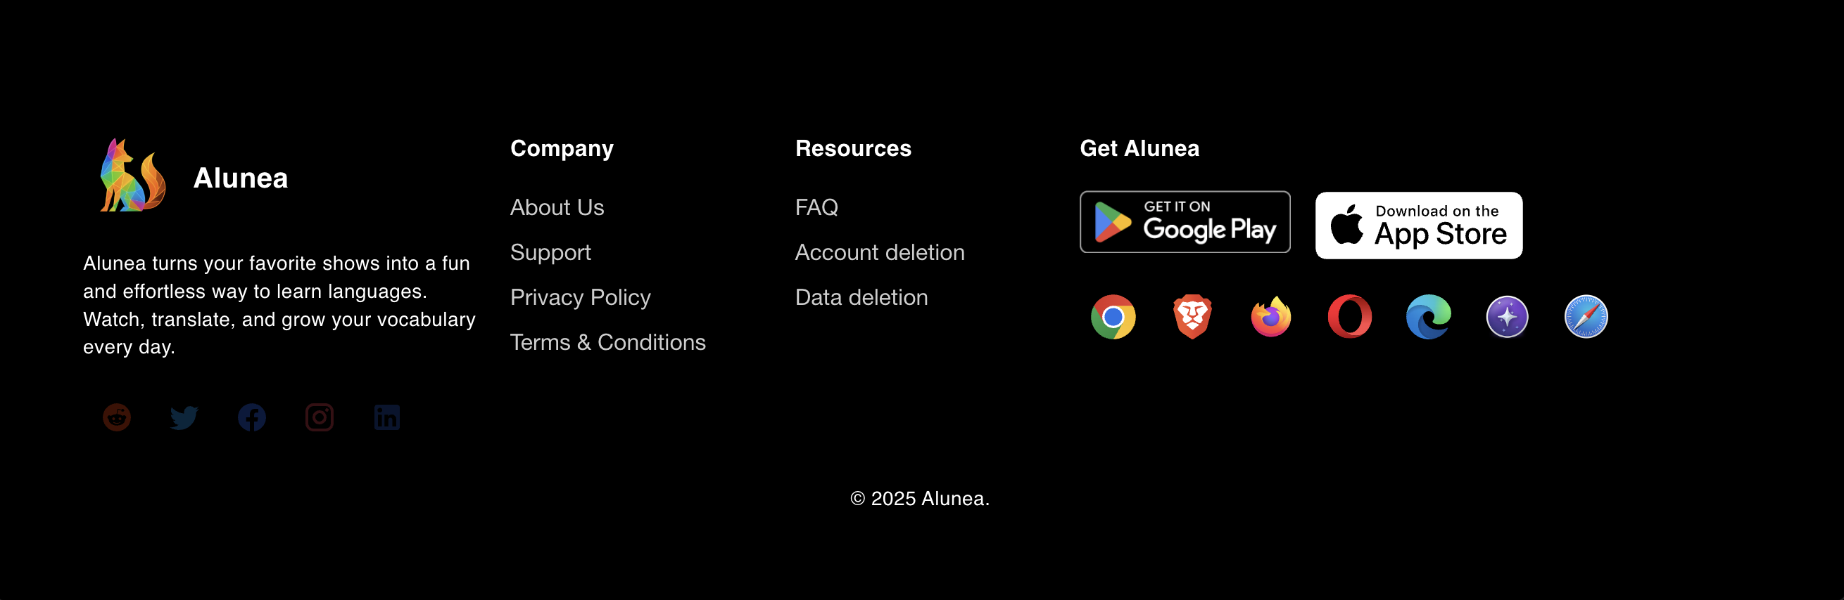

**Рисунок А.34 – Экран с главной страницей сайта (футер)**

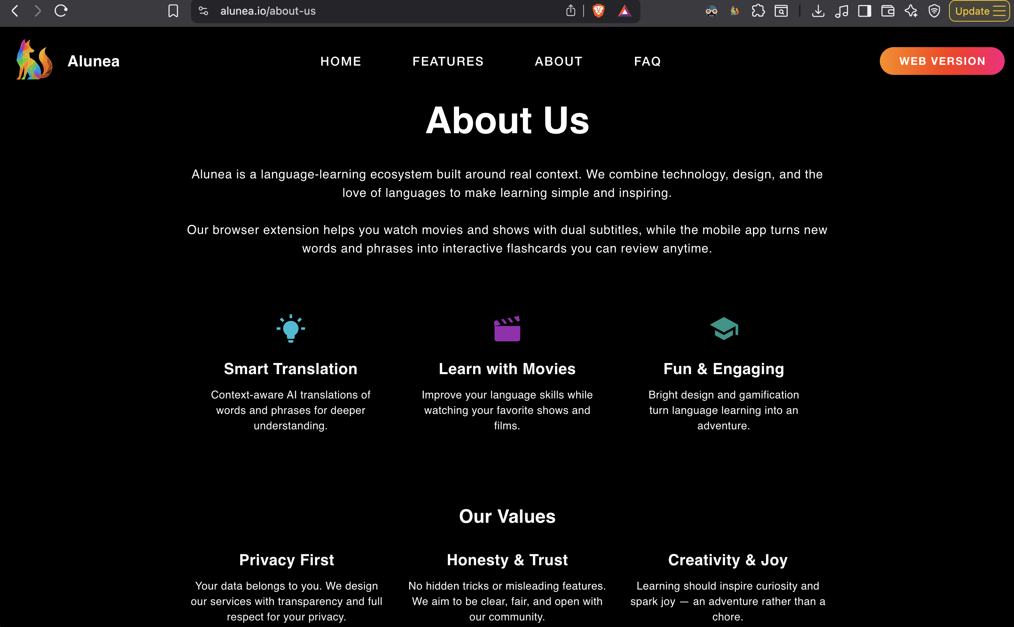

**Рисунок А.35 – Экран со страницей о компании**

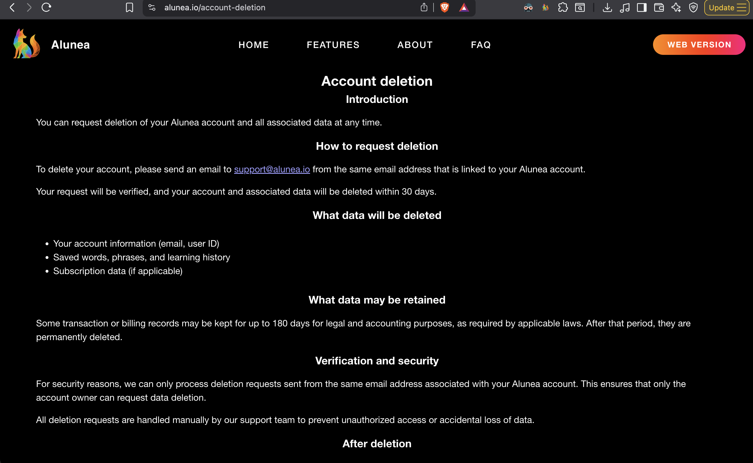

**Рисунок А.36 – Экран со страницей удаления аккаунта**

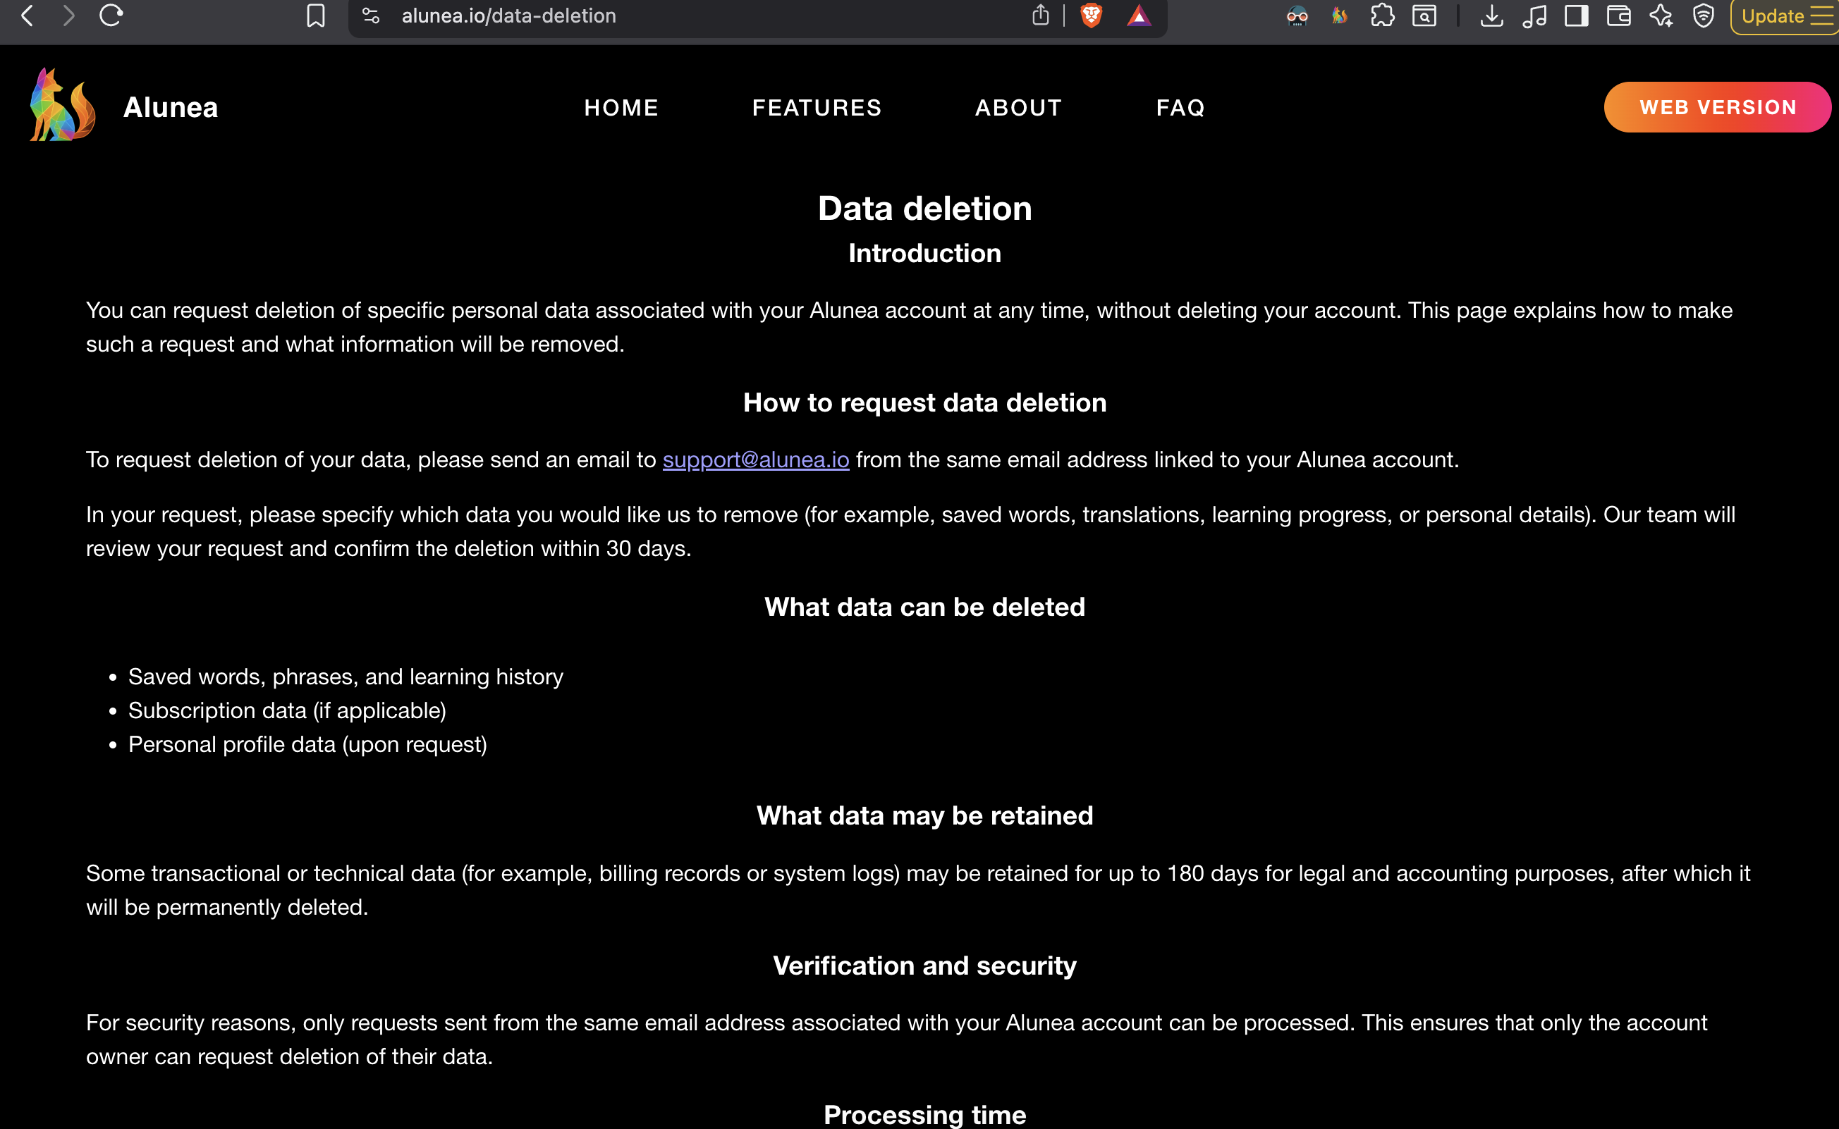

**Рисунок А.37 – Экран со страницей удаления данных**

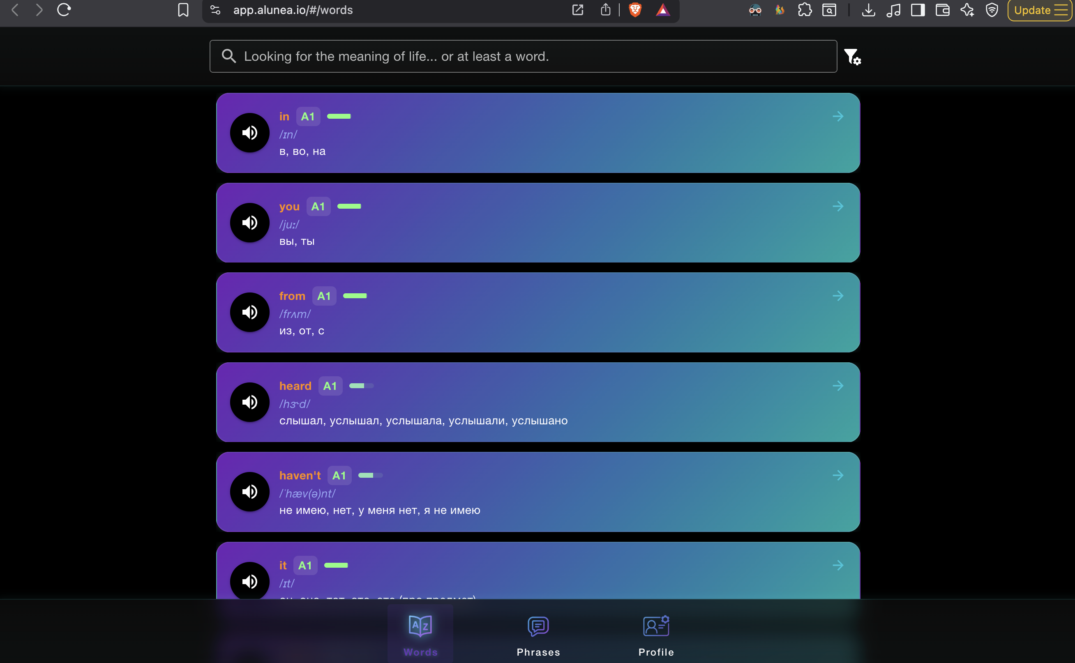

**Рисунок А.38 – Экран WEB версии приложения**

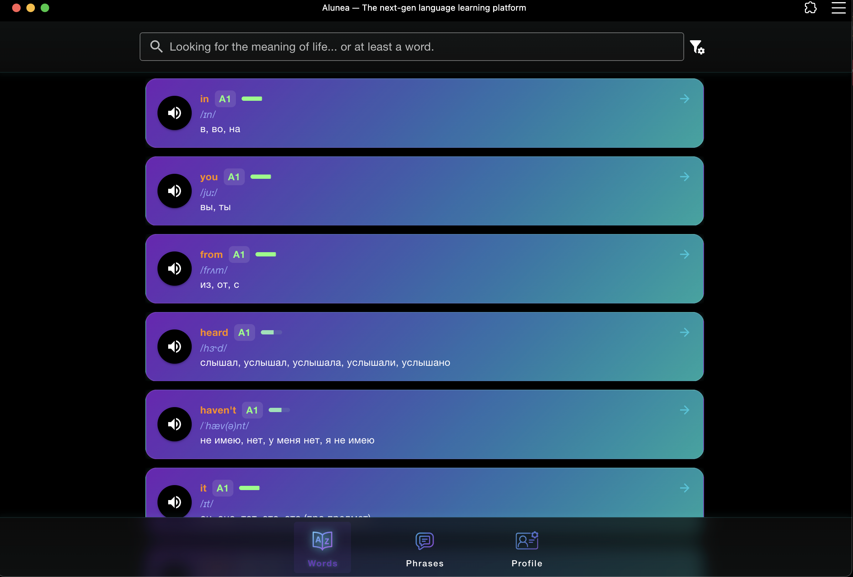

**Рисунок А.39 – Экран PWA версии приложения**

**Приложение Б**

**Скриншота приложения, опубликованного в Google/Apple**

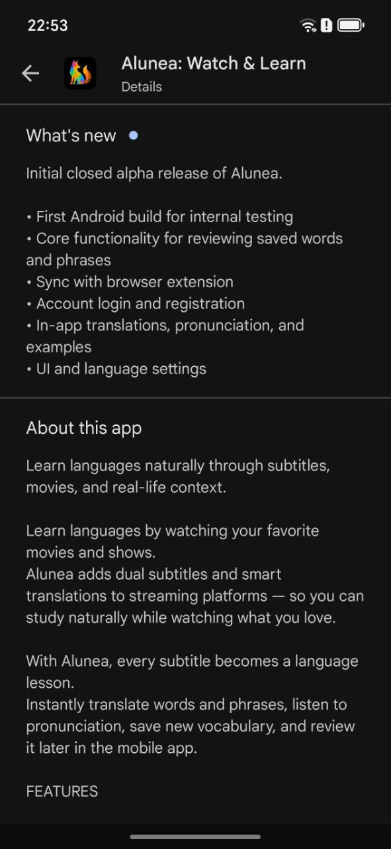

**Рисунок Б.1 – Скриншот описания приложения в Google Play (1)**

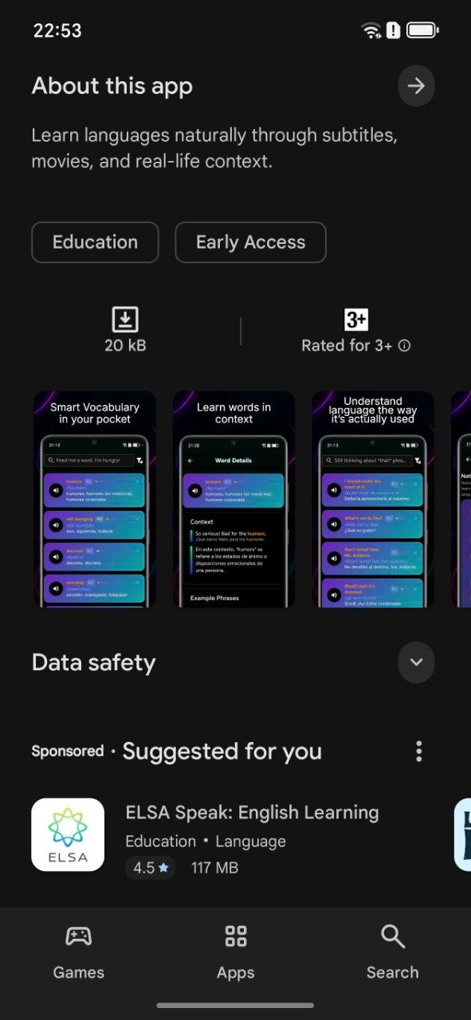

**Рисунок Б.2 – Скриншот описания приложения в Google Play (2)**

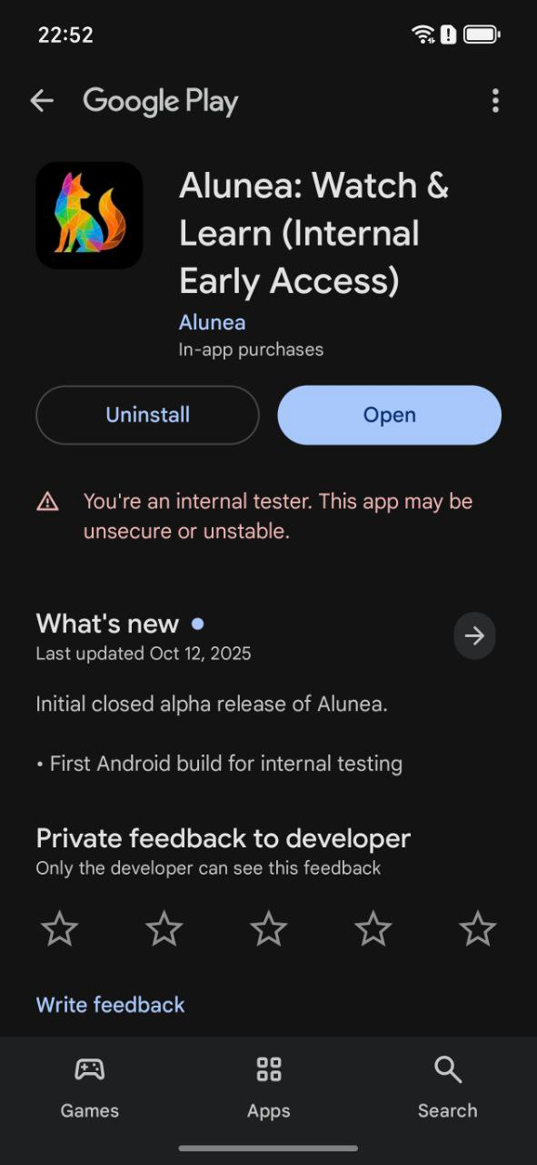

**Рисунок Б.3 – Скриншот описания приложения в Google Play (3)**

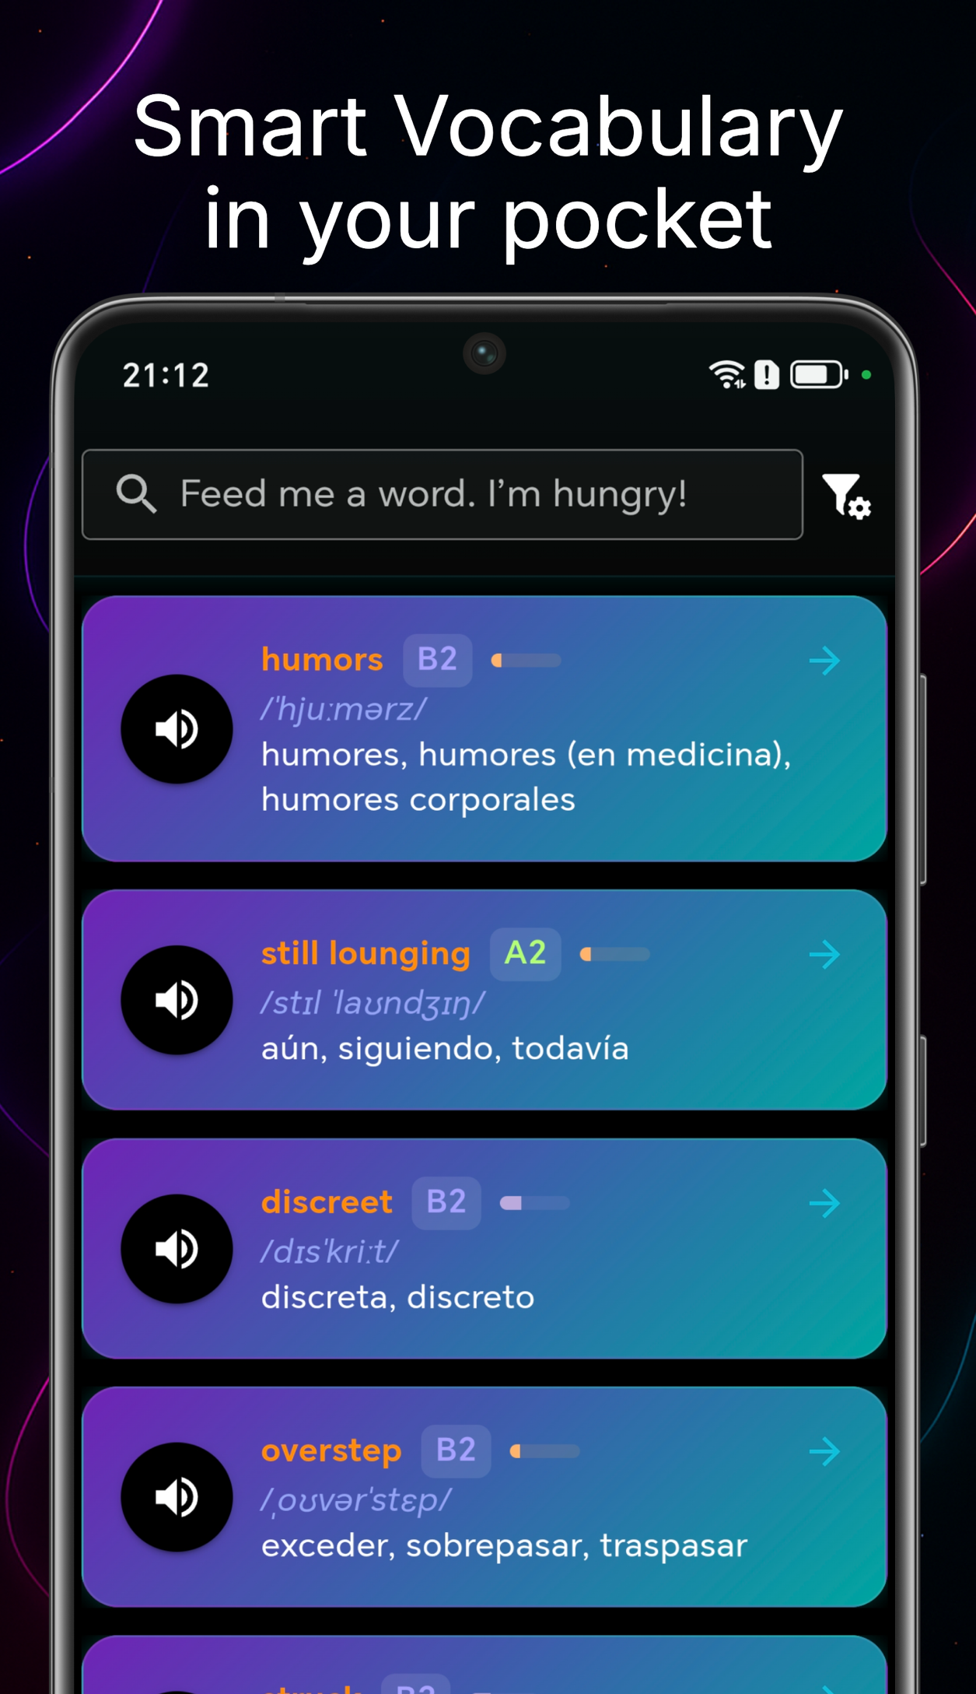

**Рисунок Б.4 – Баннер в Google Play (1)**

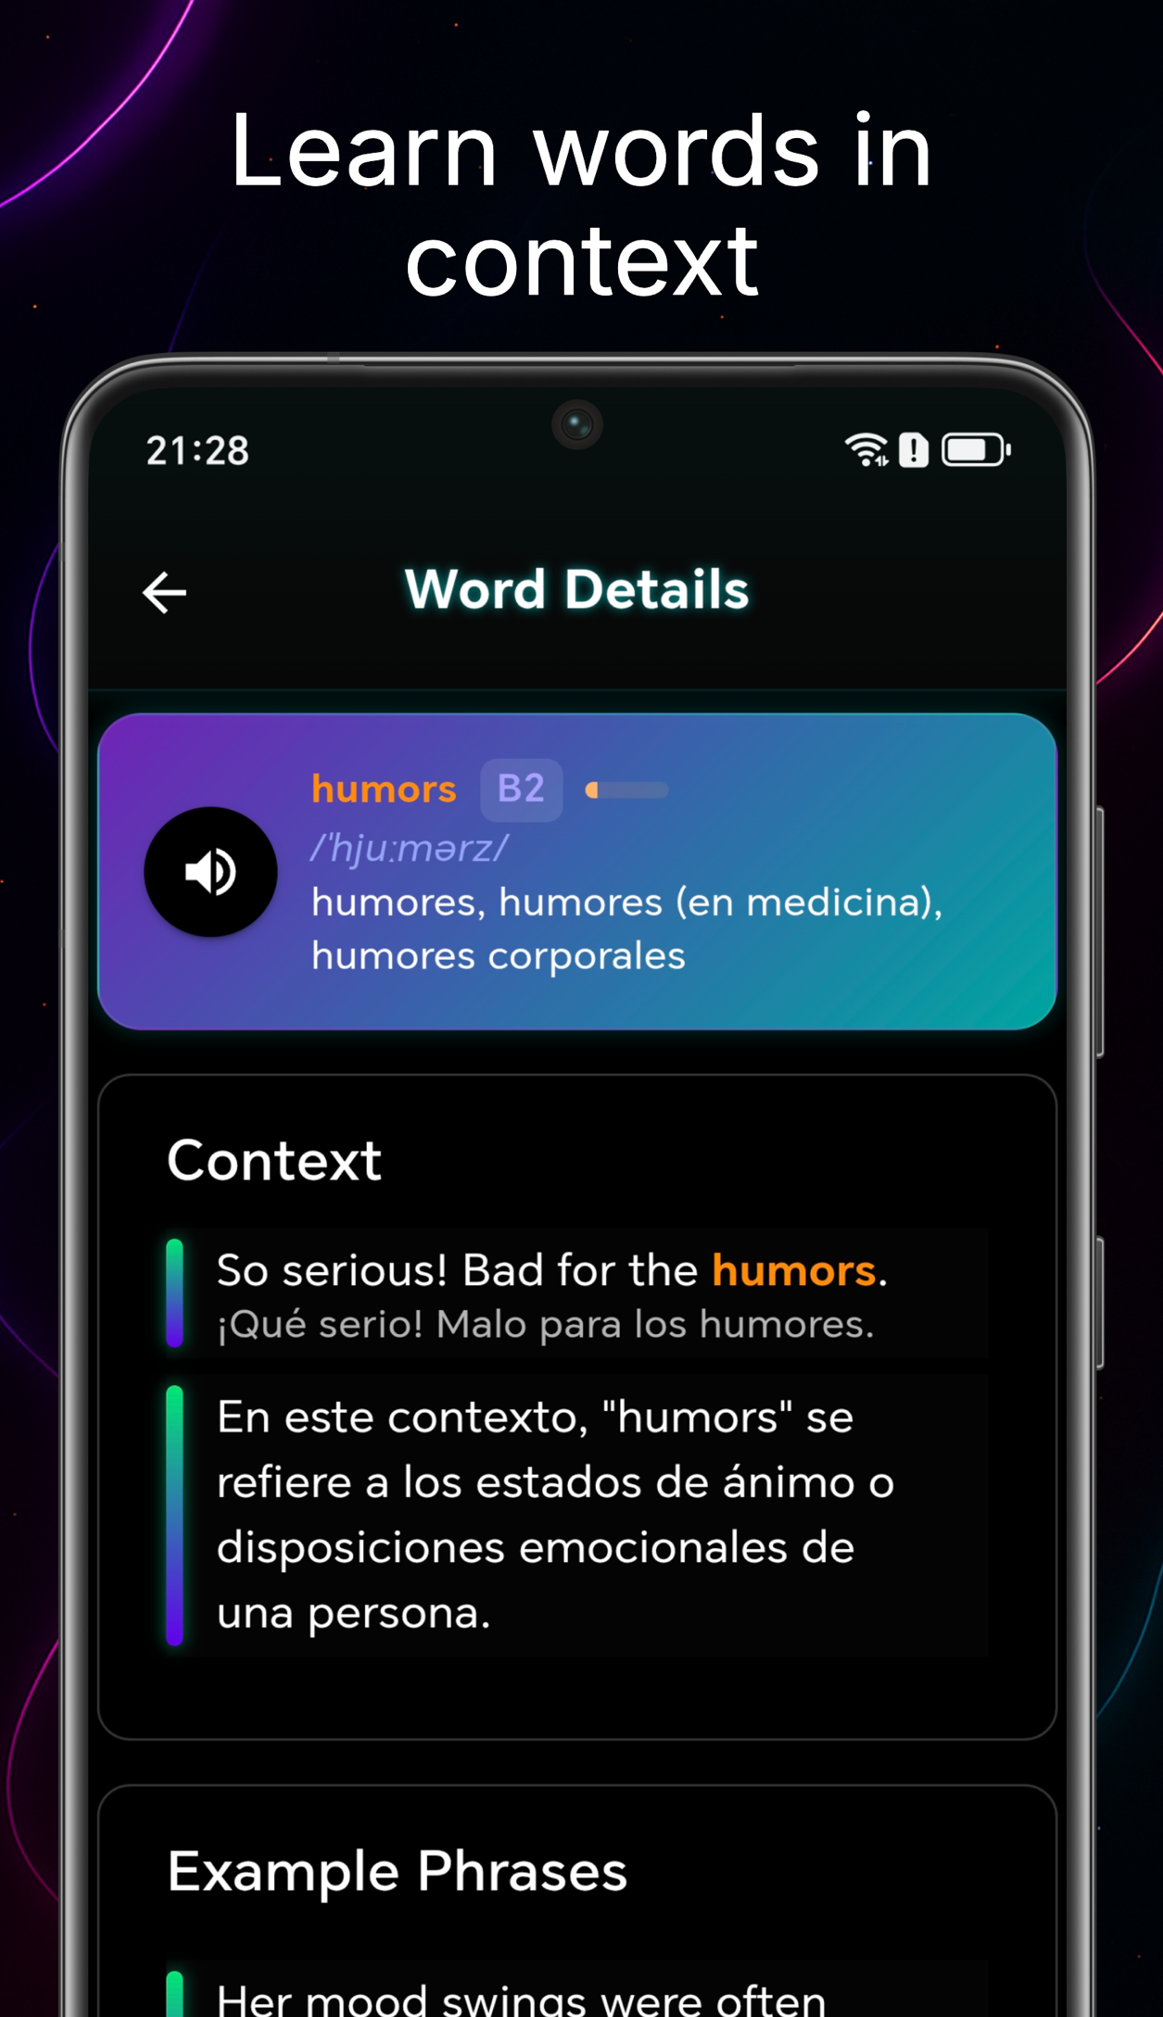

**Рисунок Б.5 – Баннер в Google Play (2)**

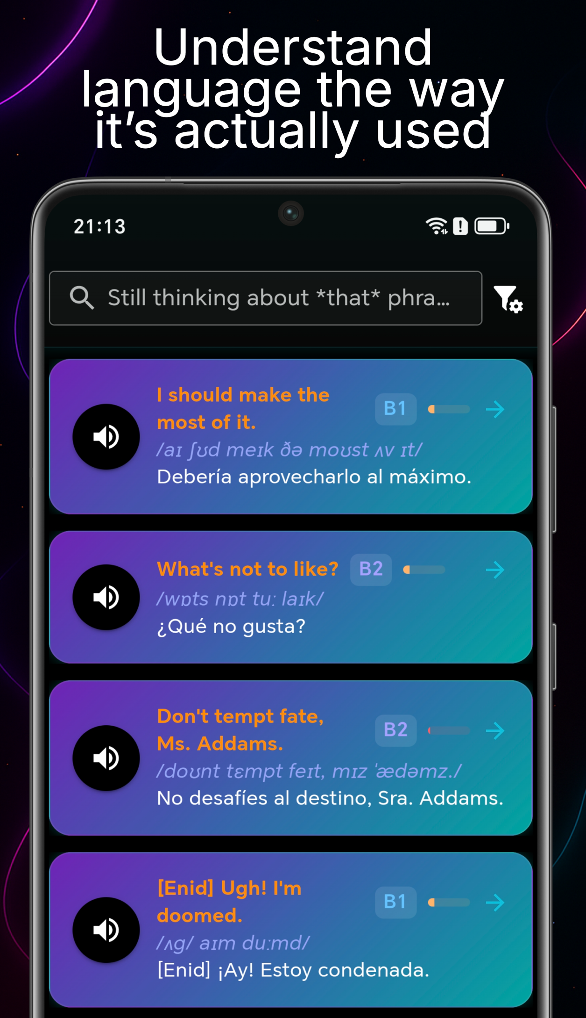

**Рисунок Б.6 – Баннер в Google Play (3)**

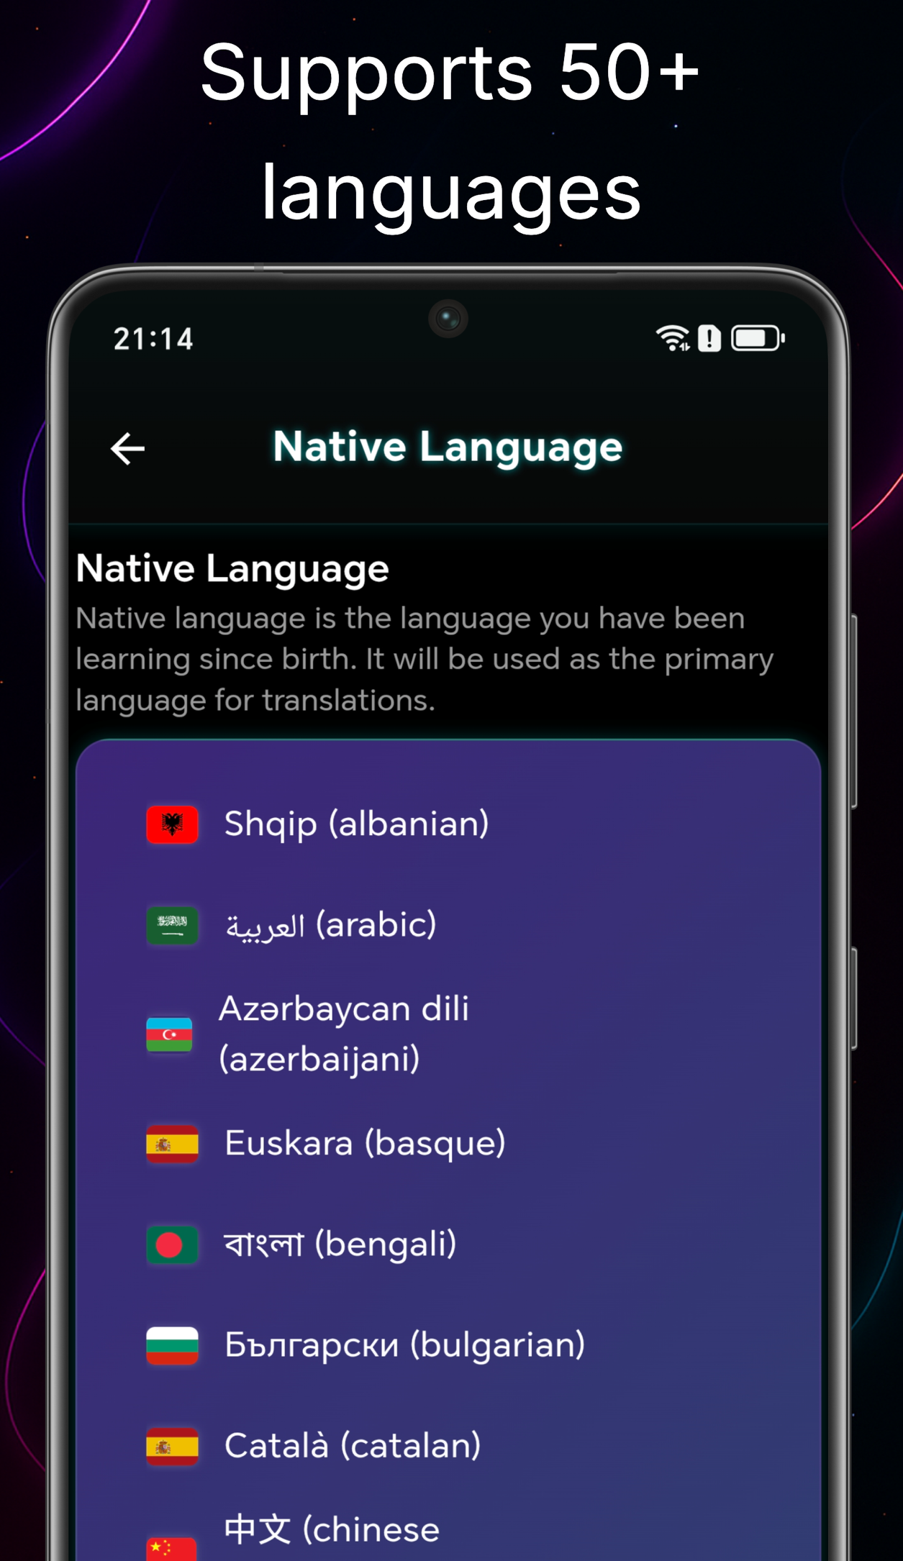

**Рисунок Б.7 – Баннер в Google Play (4)**

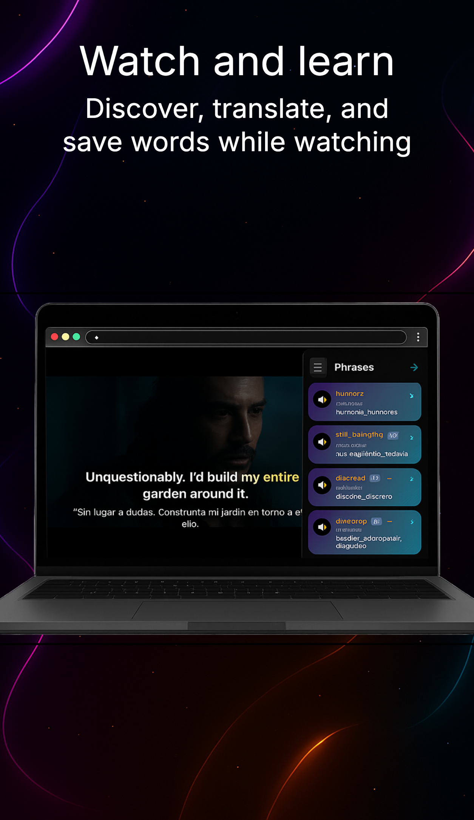

**Рисунок Б.8 – Баннер в Google Play (5)**

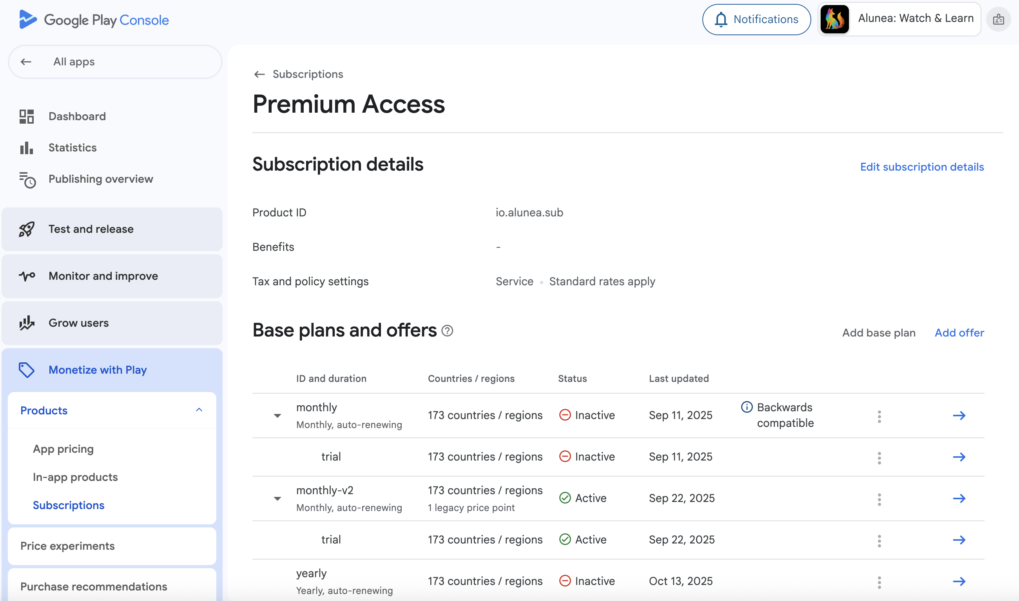

**Рисунок Б.9 – Скриншот настроек подписок в Google Play**

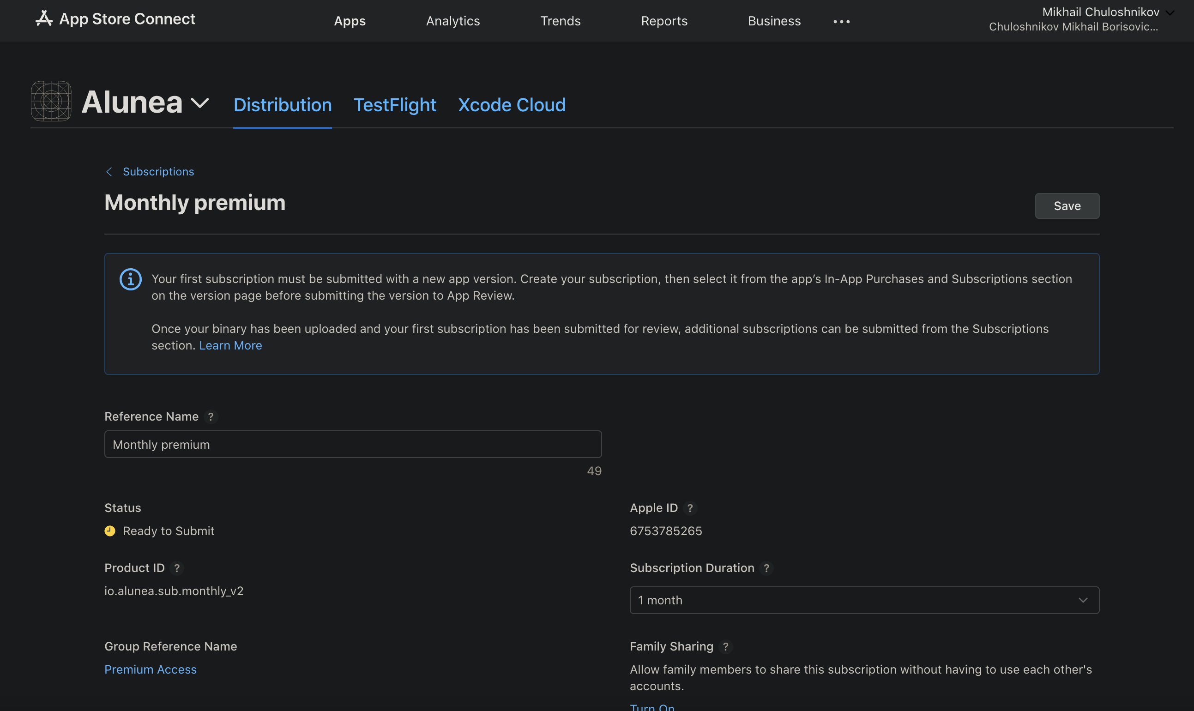

**Рисунок Б.10 – Скриншот настроек подписок в App Store**

**Приложение В**

**Технические фрагменты приложения**

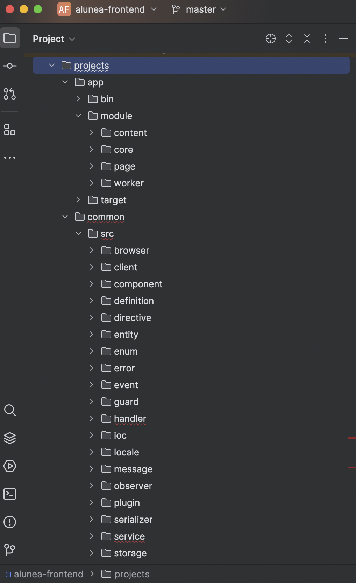

**Рисунок В.1 – Файловая структура приложения**

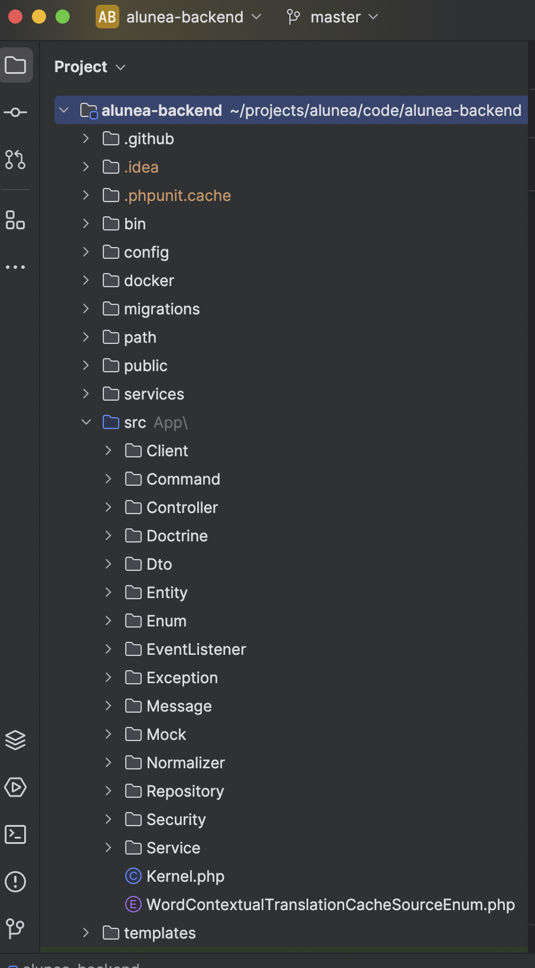

**Рисунок В.2 – Файловая структура сервера**

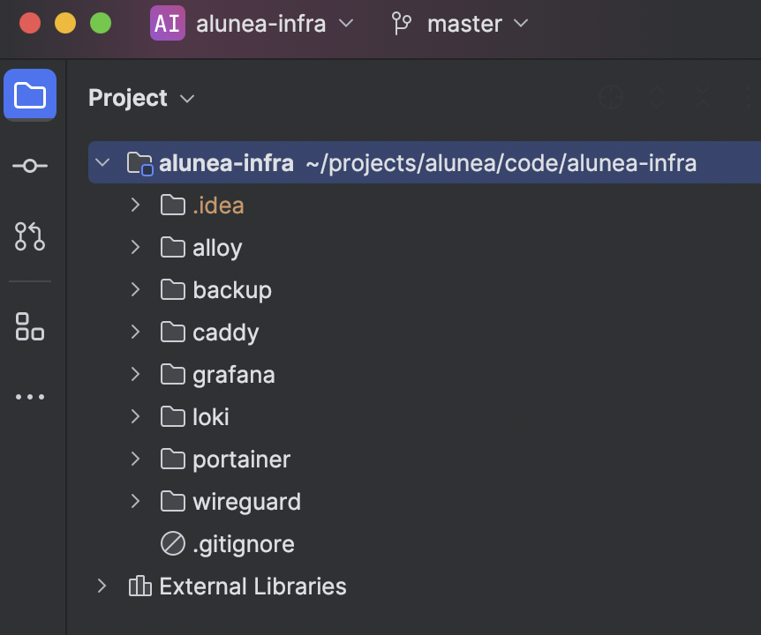

**Рисунок В.3 – Файловая структура инфраструктуры**

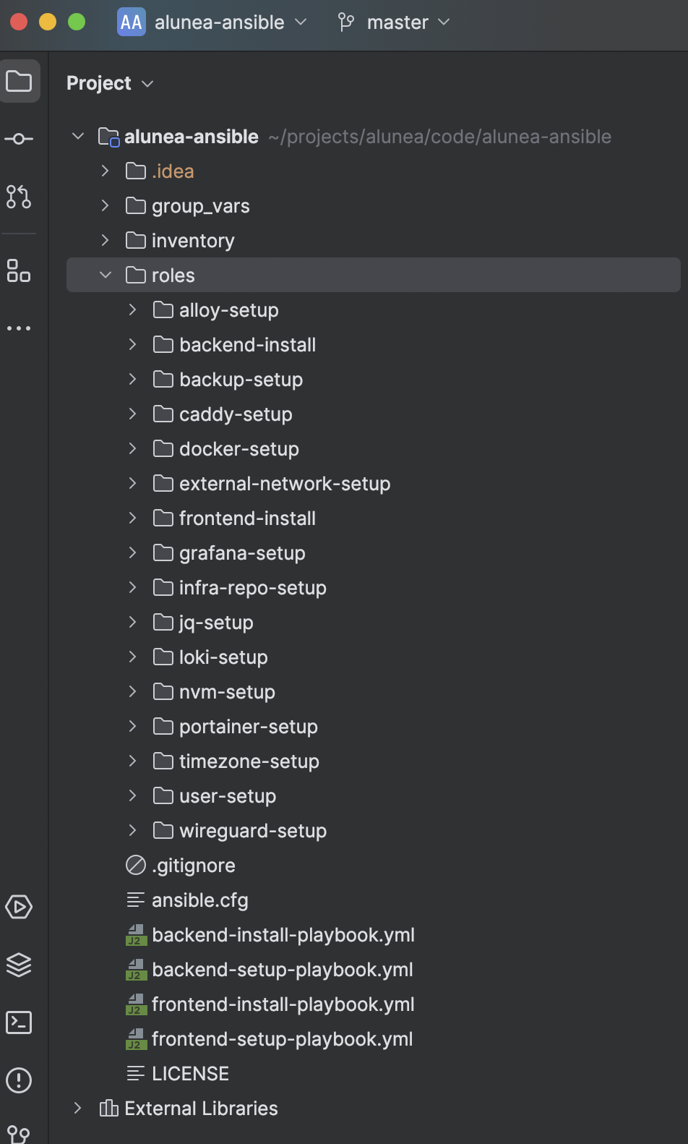

**Рисунок В.4 – Файловая структура оркестратора**

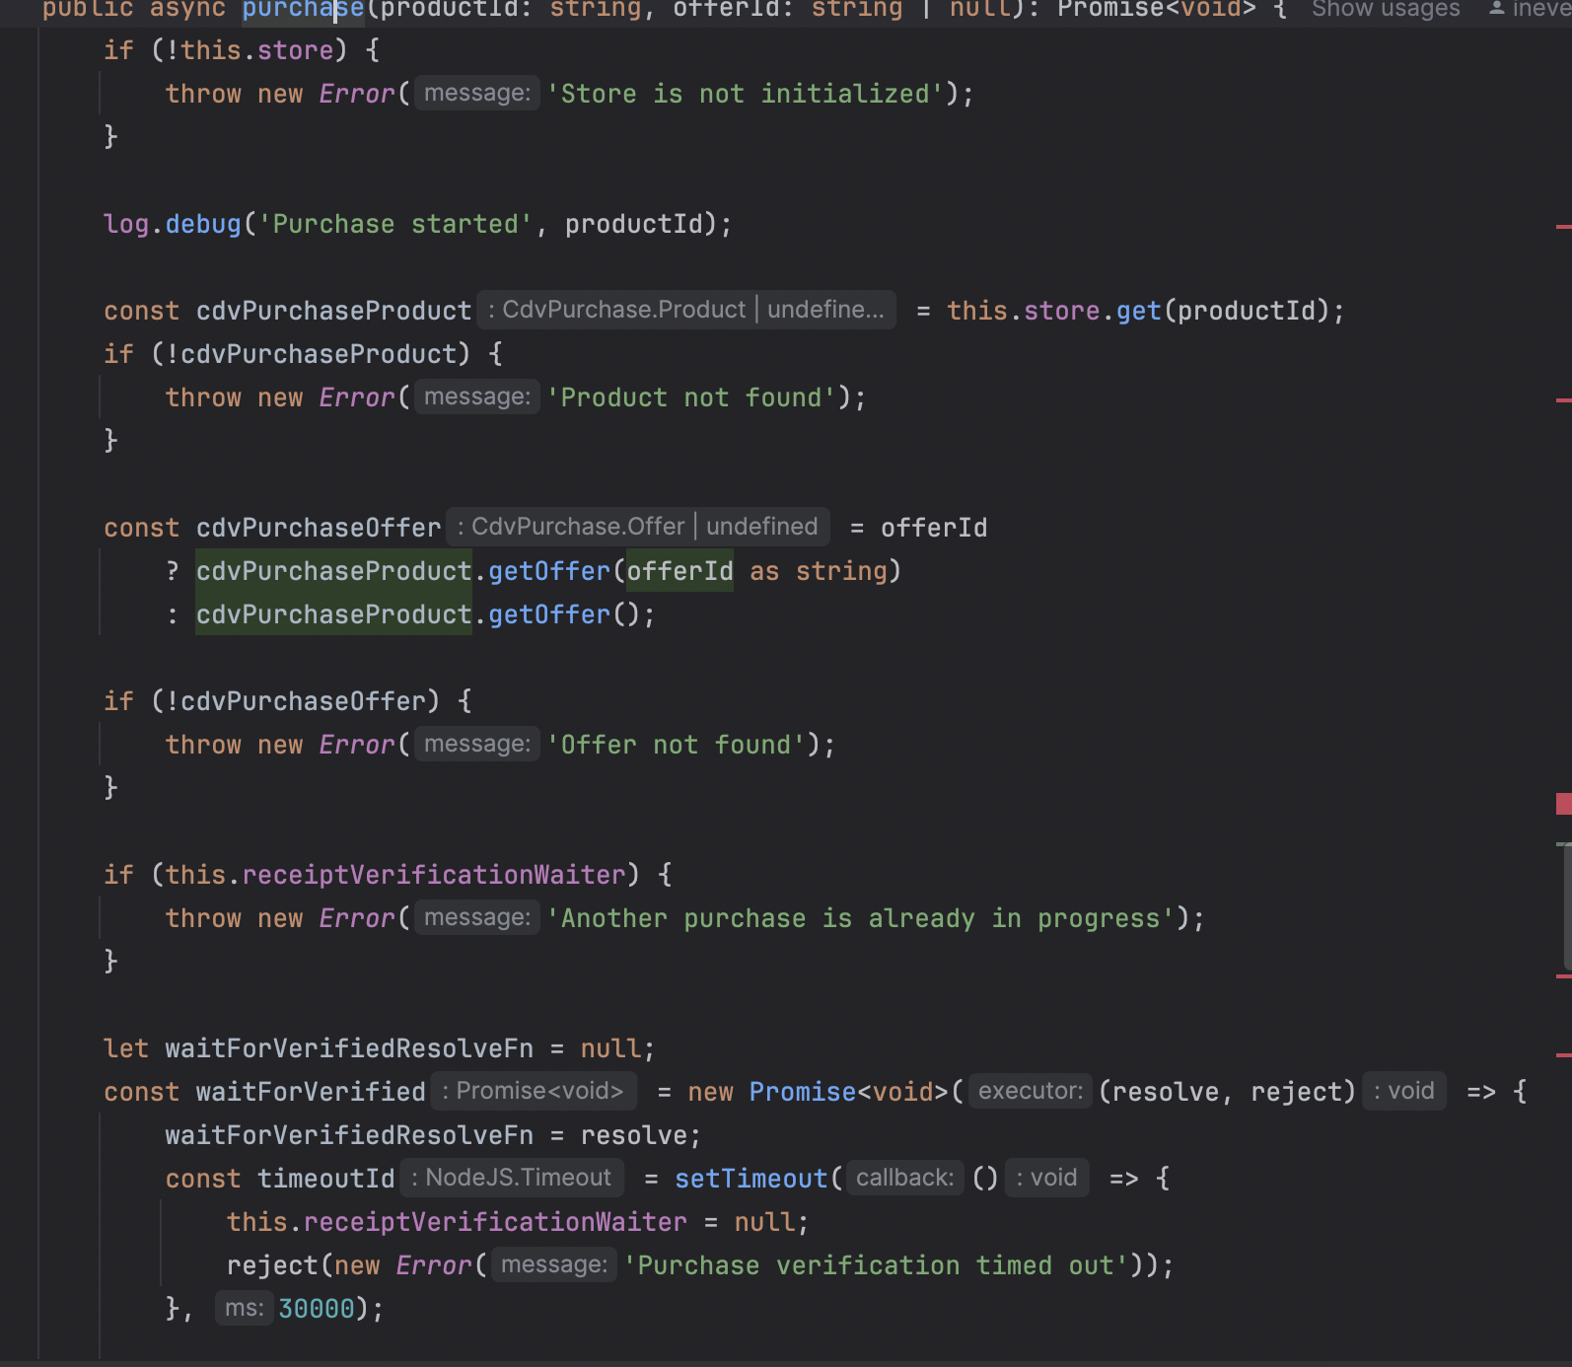

**Рисунок В.5 – Фрагмент кода приобретения покупки в приложении**

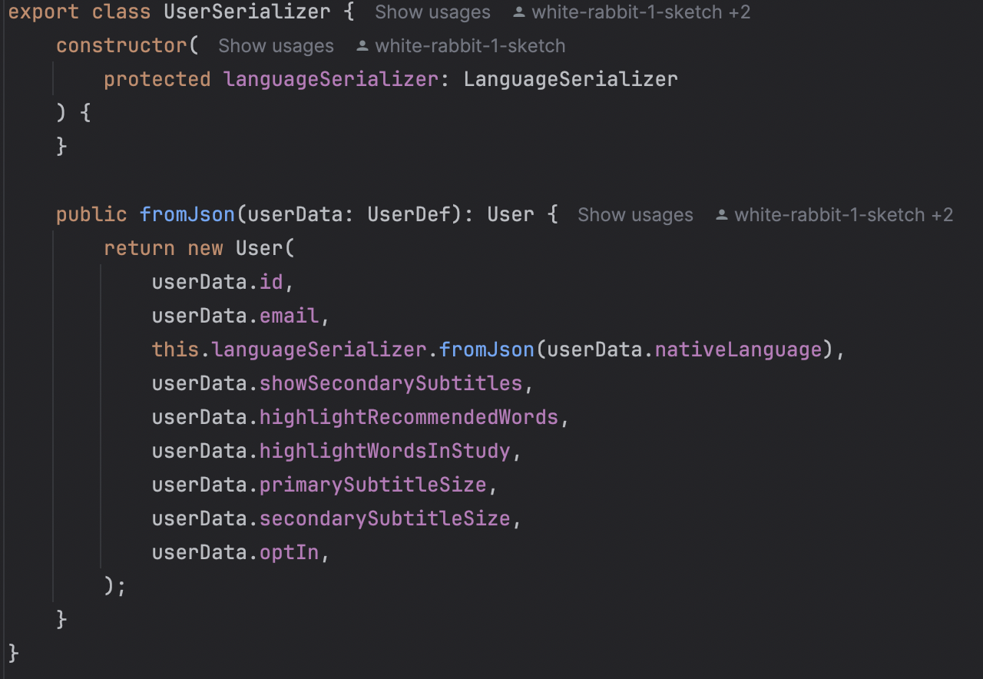

**Рисунок В.6 – Фрагмент кода сериализации объекта пользователя**

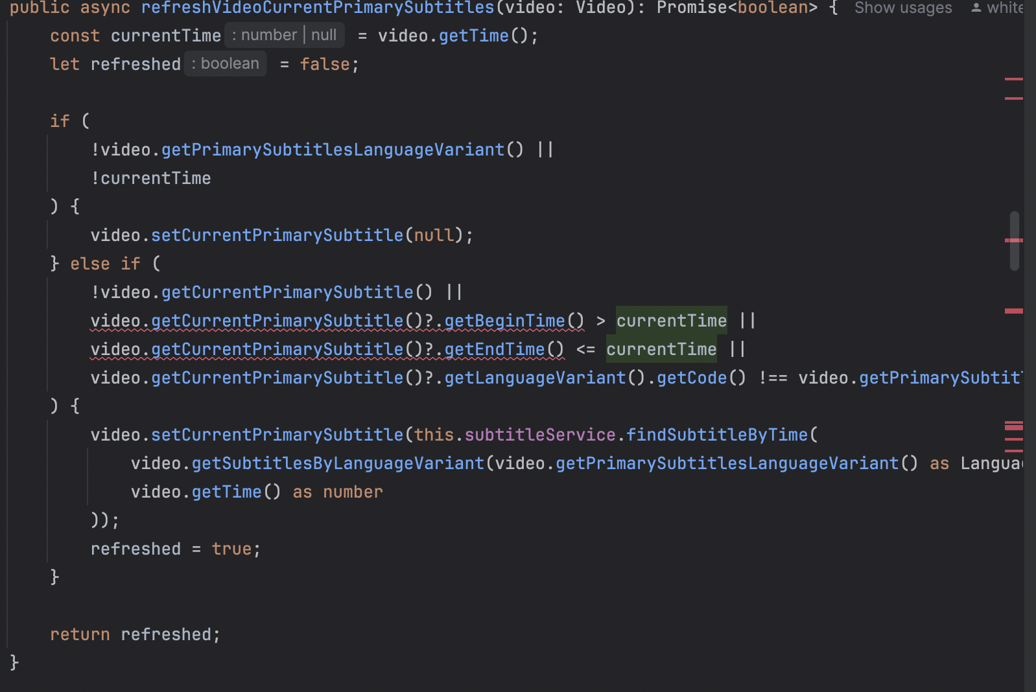

**Рисунок В.7 – Фрагмент кода обновления текущего субтитра**

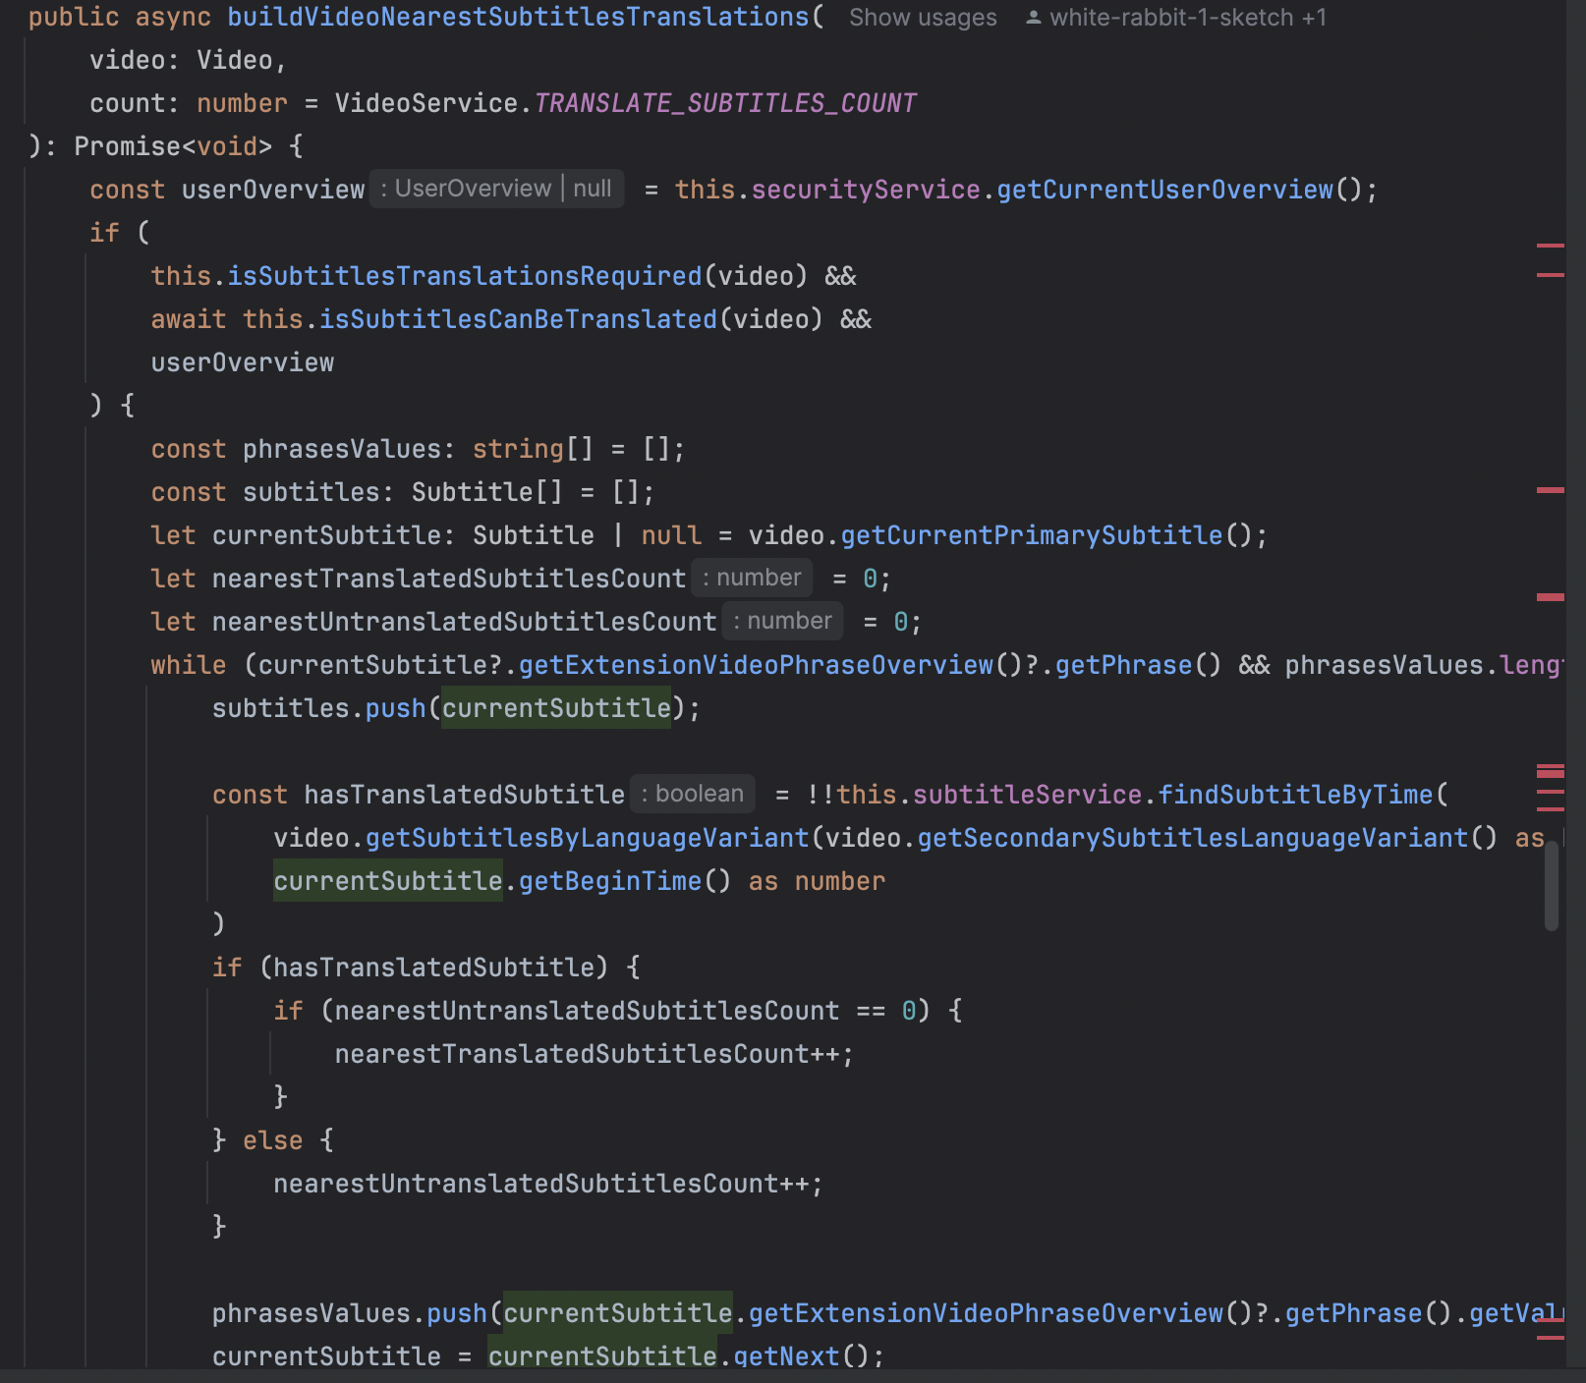

**Рисунок В.8 – Фрагмент кода постройки переводов субтитров**

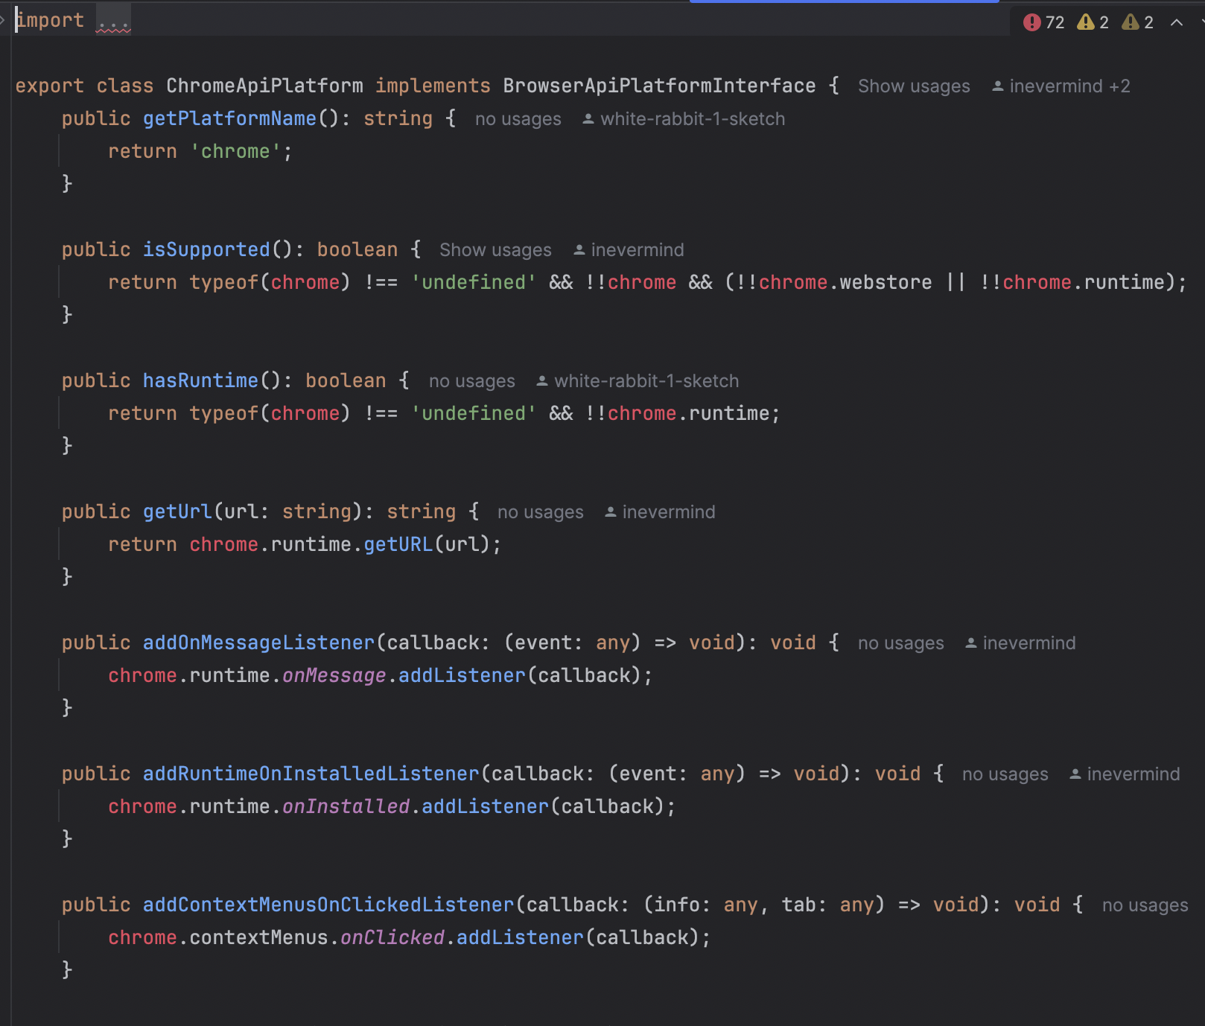

**Рисунок В.9 – Фрагмент кода API браузера для расширений**

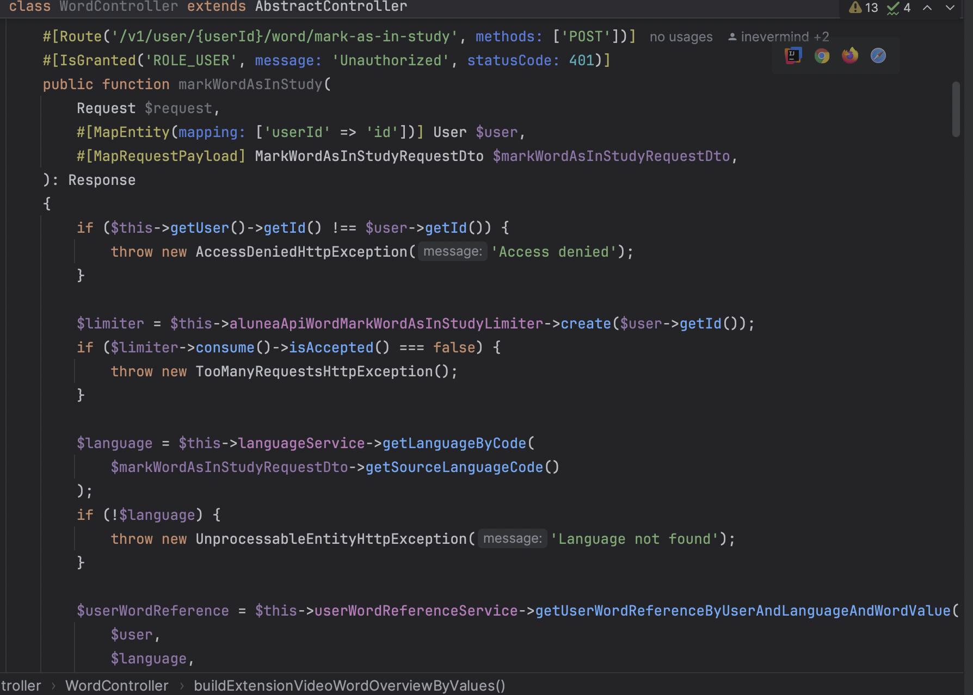

**Рисунок В.10 – Фрагмент кода добавления слова**

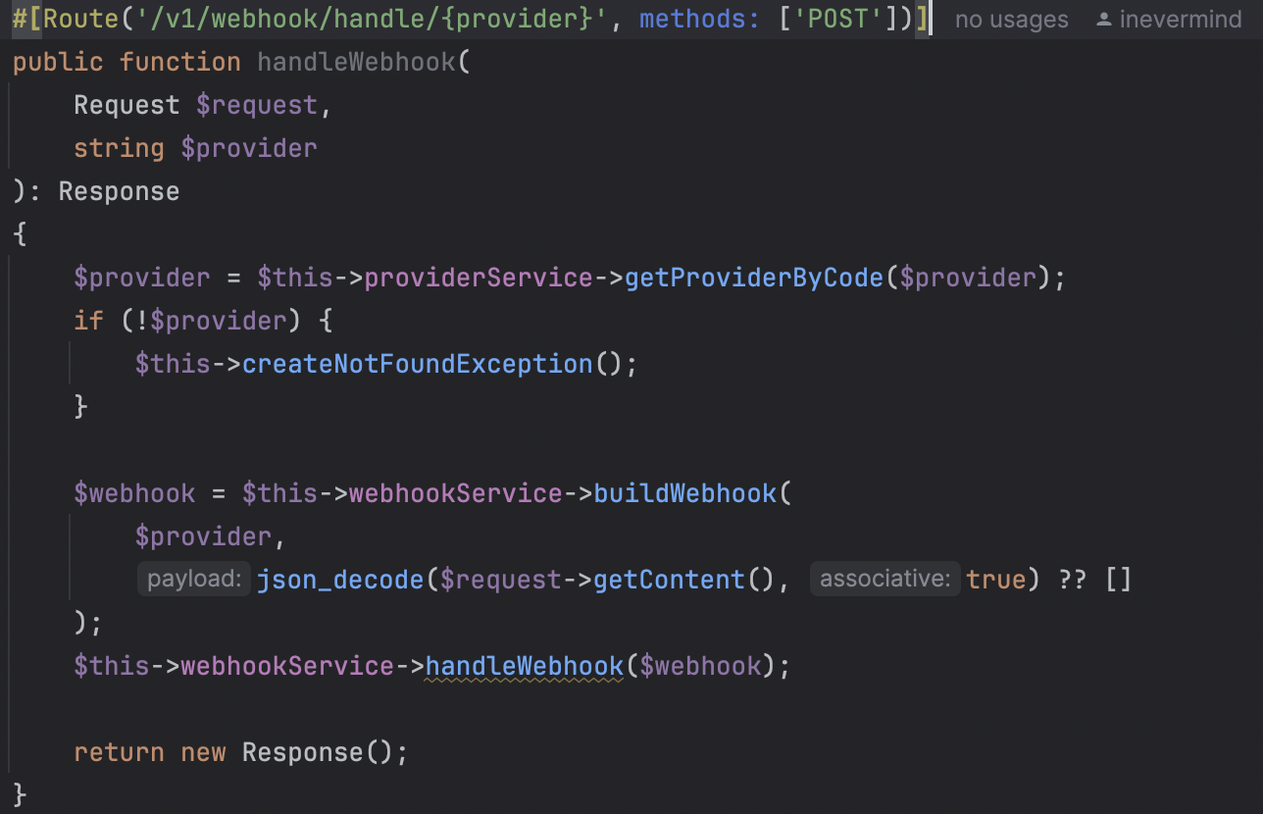

**Рисунок В.11 – Фрагмент кода обработки вебхука**

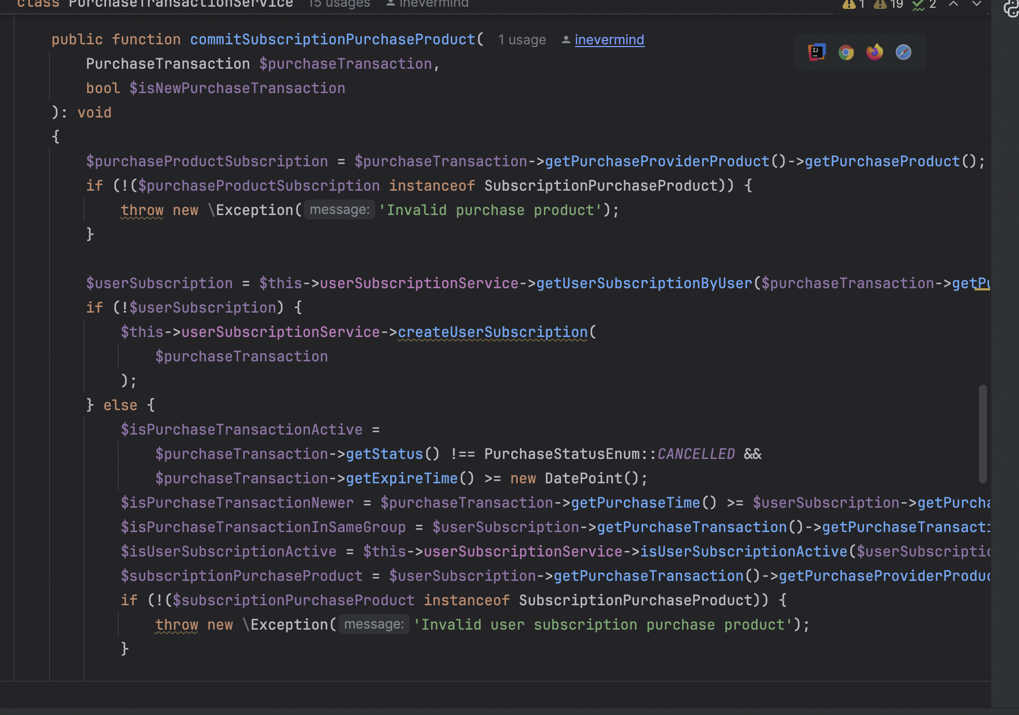

**Рисунок В.12 – Фрагмент кода приобретения подписки**

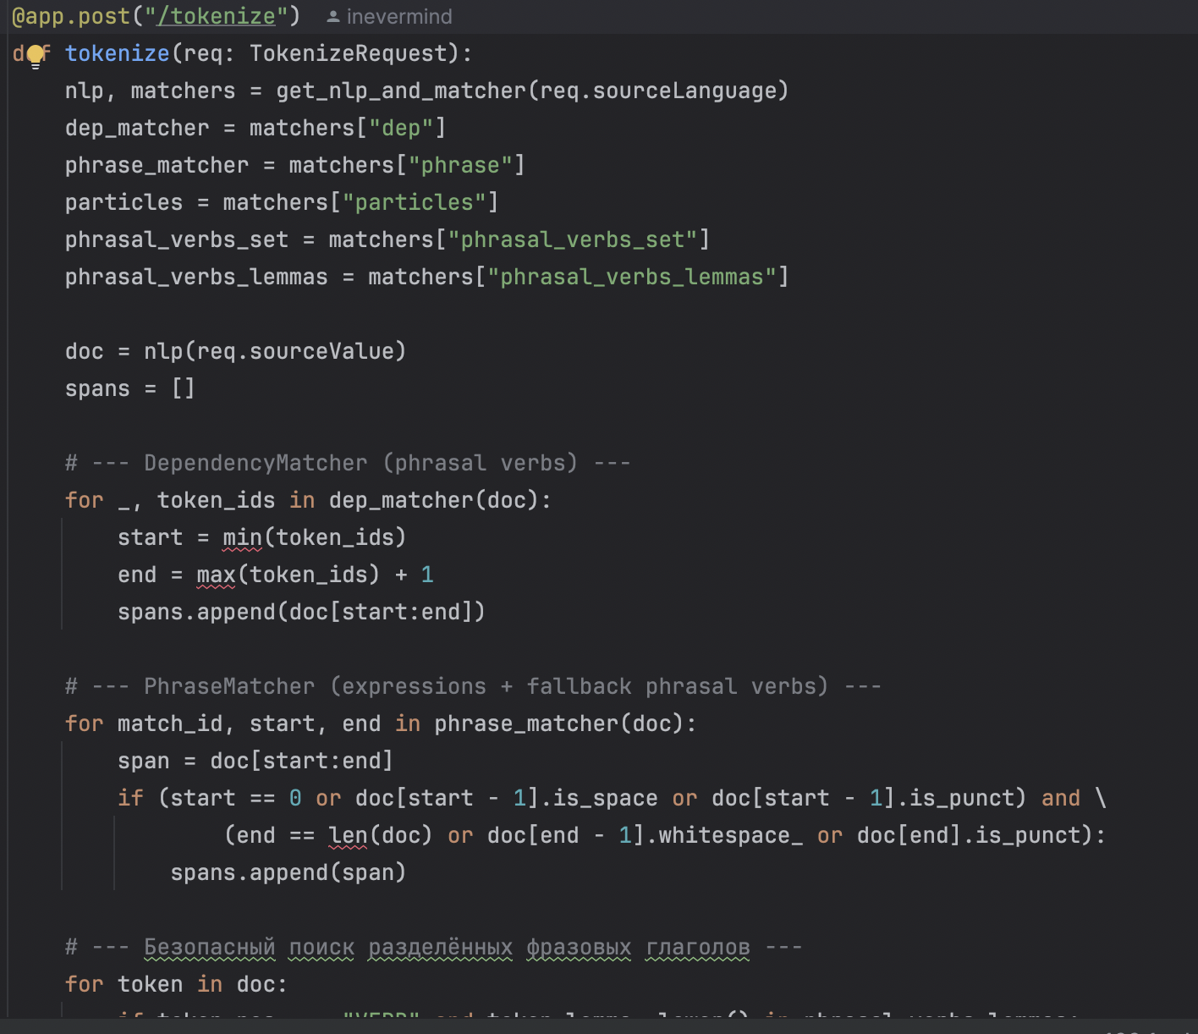

**Рисунок В.13 – Фрагмент кода токенизации фразы**

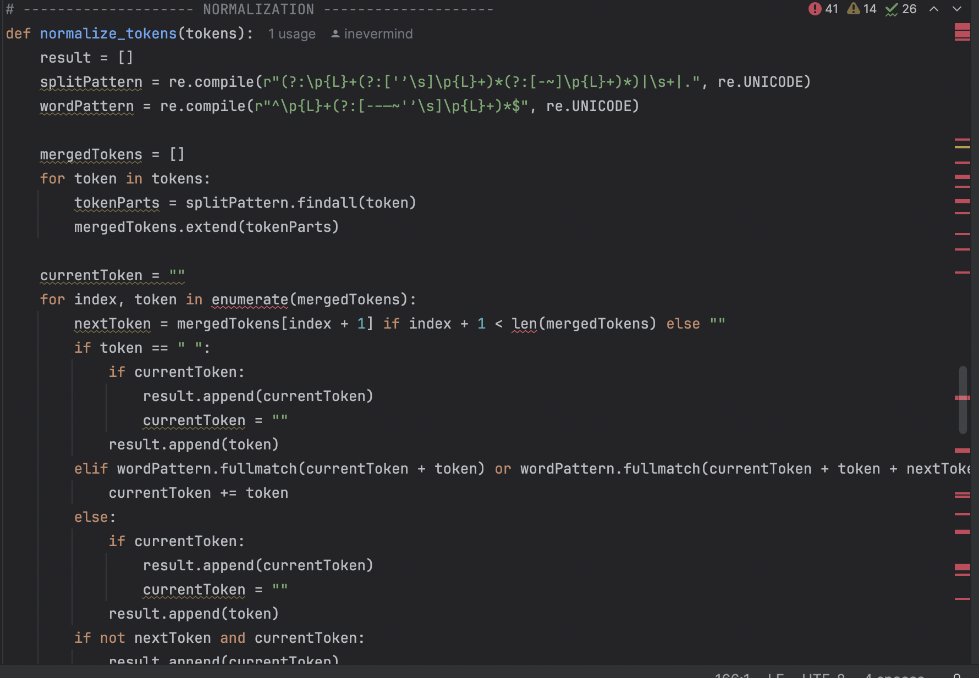

**Рисунок В.14 – Фрагмент кода нормализации токенов фразы**

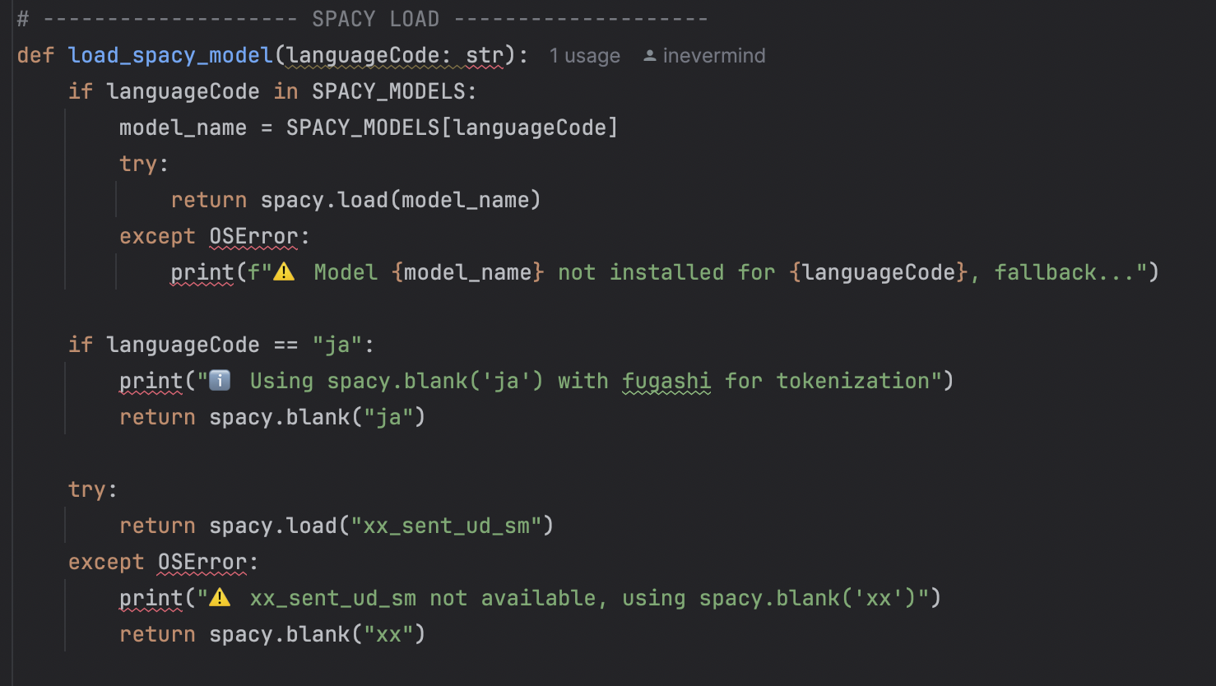

**Рисунок В.15 – Фрагмент кода загрузки моделей токенизатора**

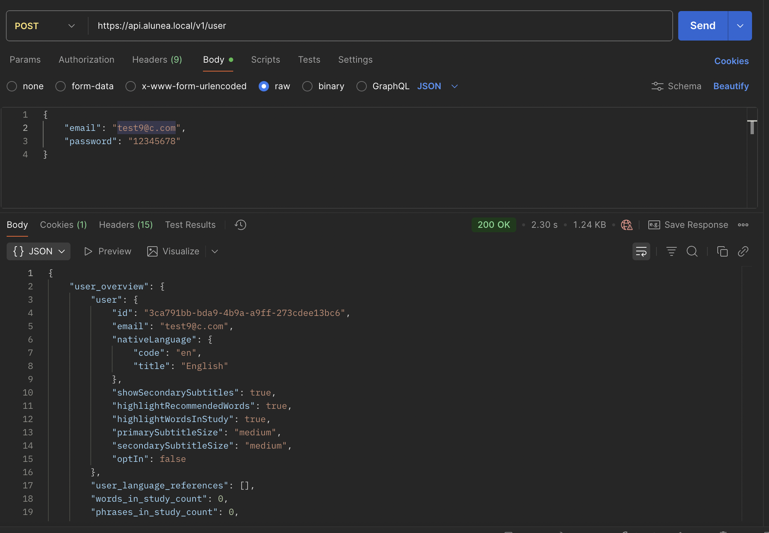

**Рисунок В.16 – метод API по созданию аккаунта**

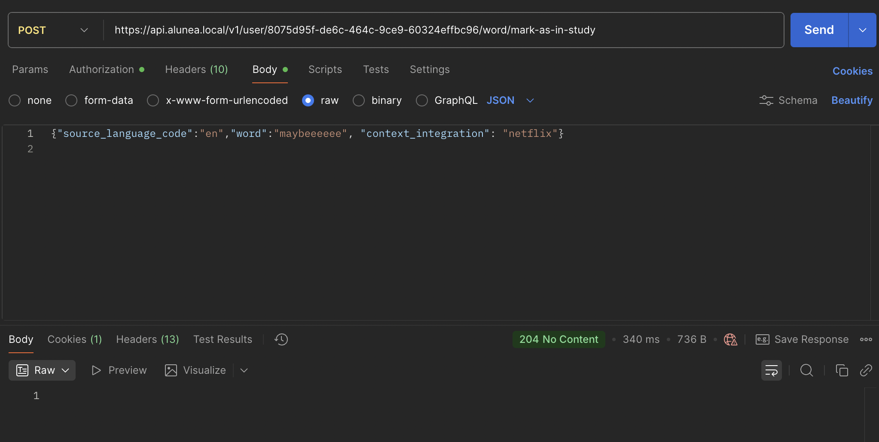

**Рисунок В.17 – метод API по добавлению слова на изучение**

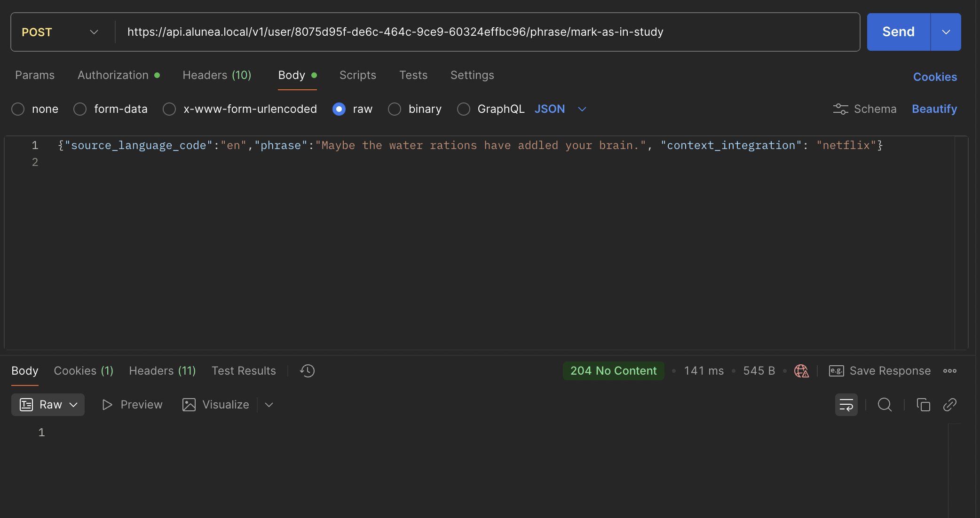

**Рисунок В.18 – метод API по добавлению фразы на изучение**

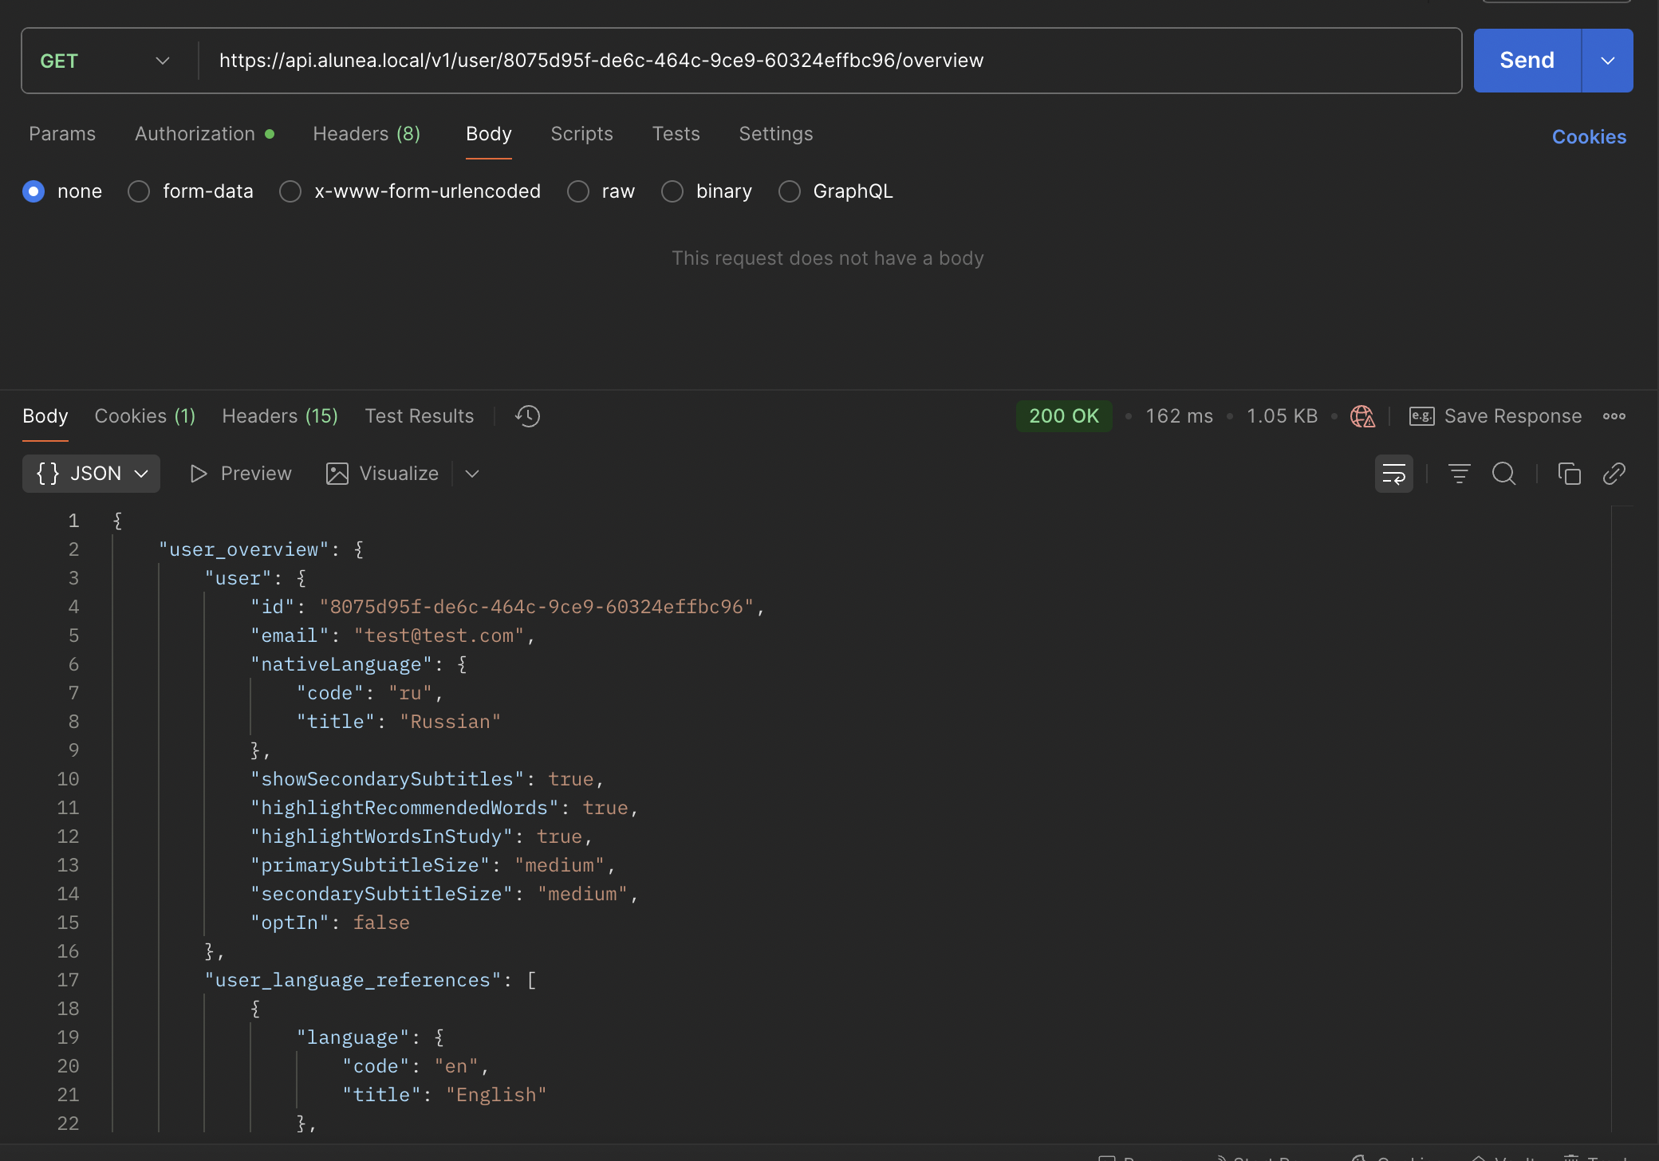

**Рисунок В.19 – метод API по получению информации о пользователе**

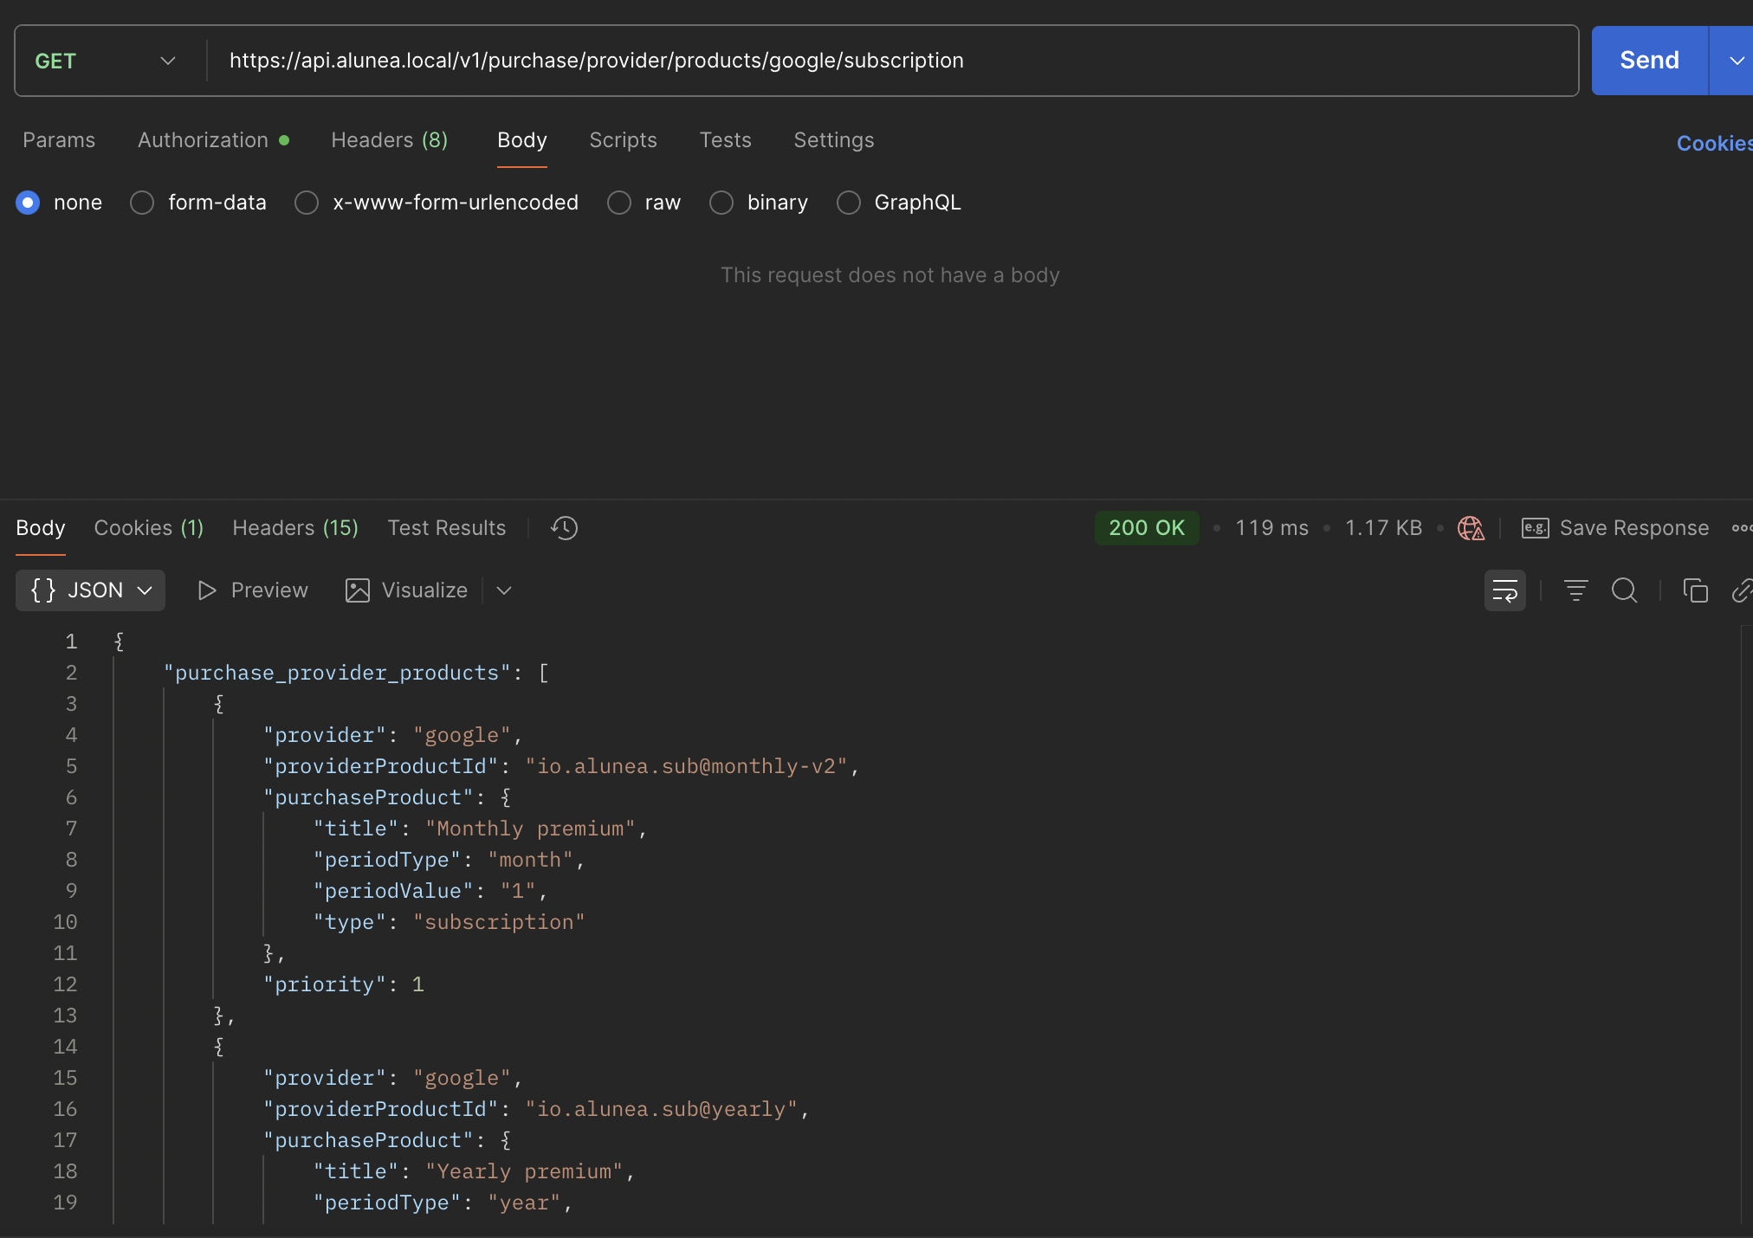

**Рисунок В.20 – метод API по получению информации о доступных к покупке продуктах (подписки)**

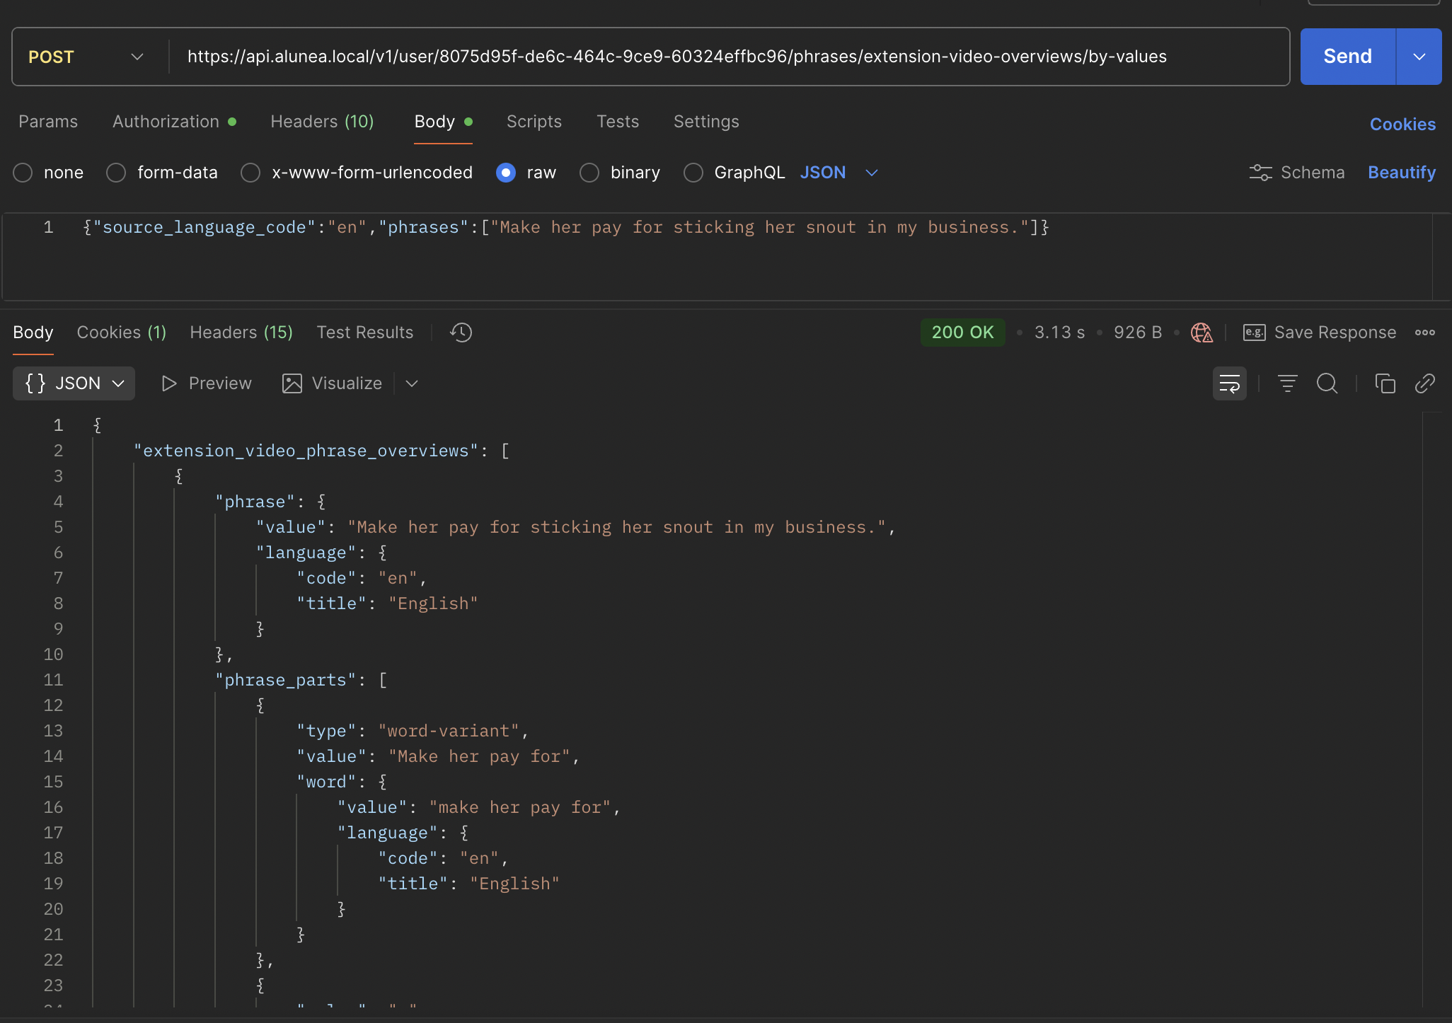

**Рисунок В.21 – метод API по получению информации о фразе с токенизацией**

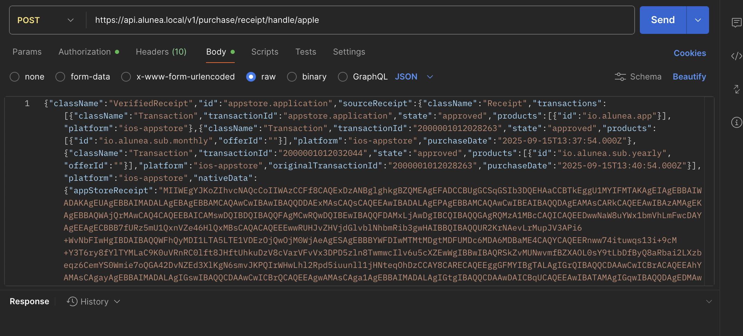

**Рисунок В.22 – метод API по обработке чека от Apple**

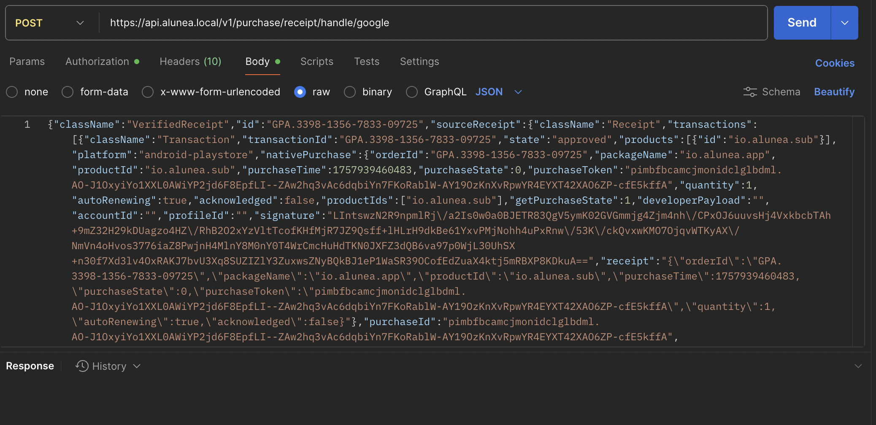

**Рисунок В.23 – метод API по обработке чека от Google**

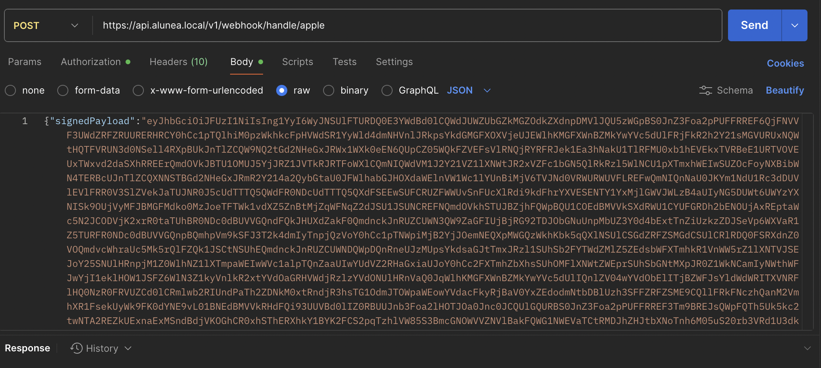

**Рисунок В.24 – метод API по обработке вебхука от Apple**

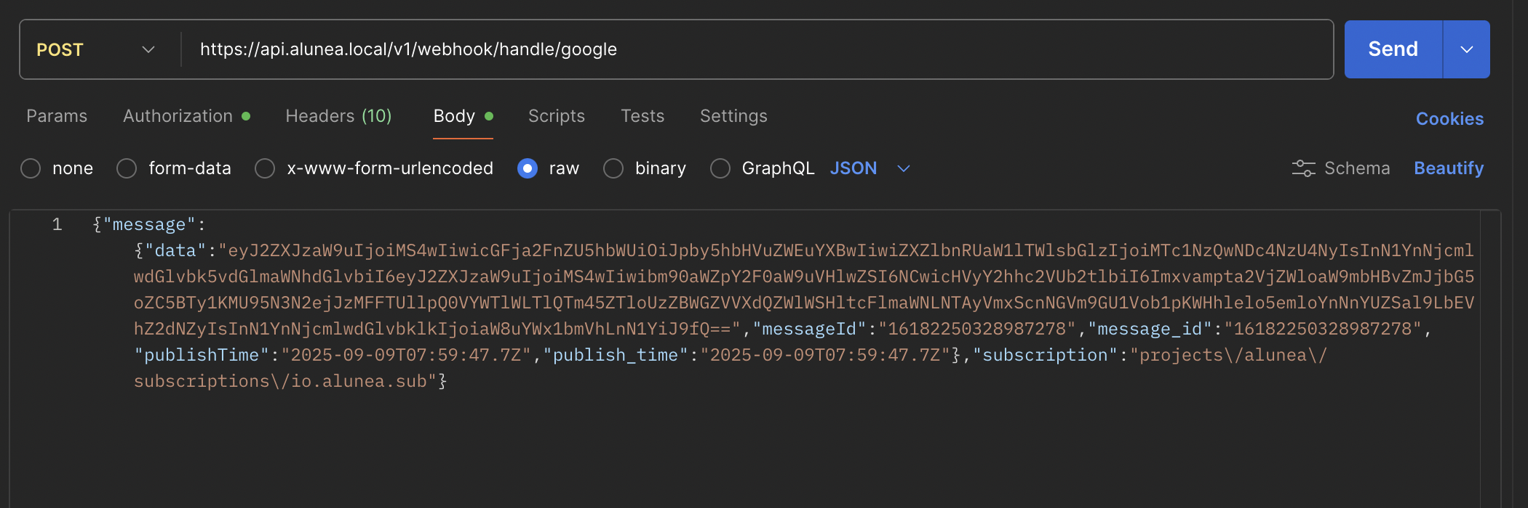

**Рисунок В.25 – метод API по обработке вебхука от Google**

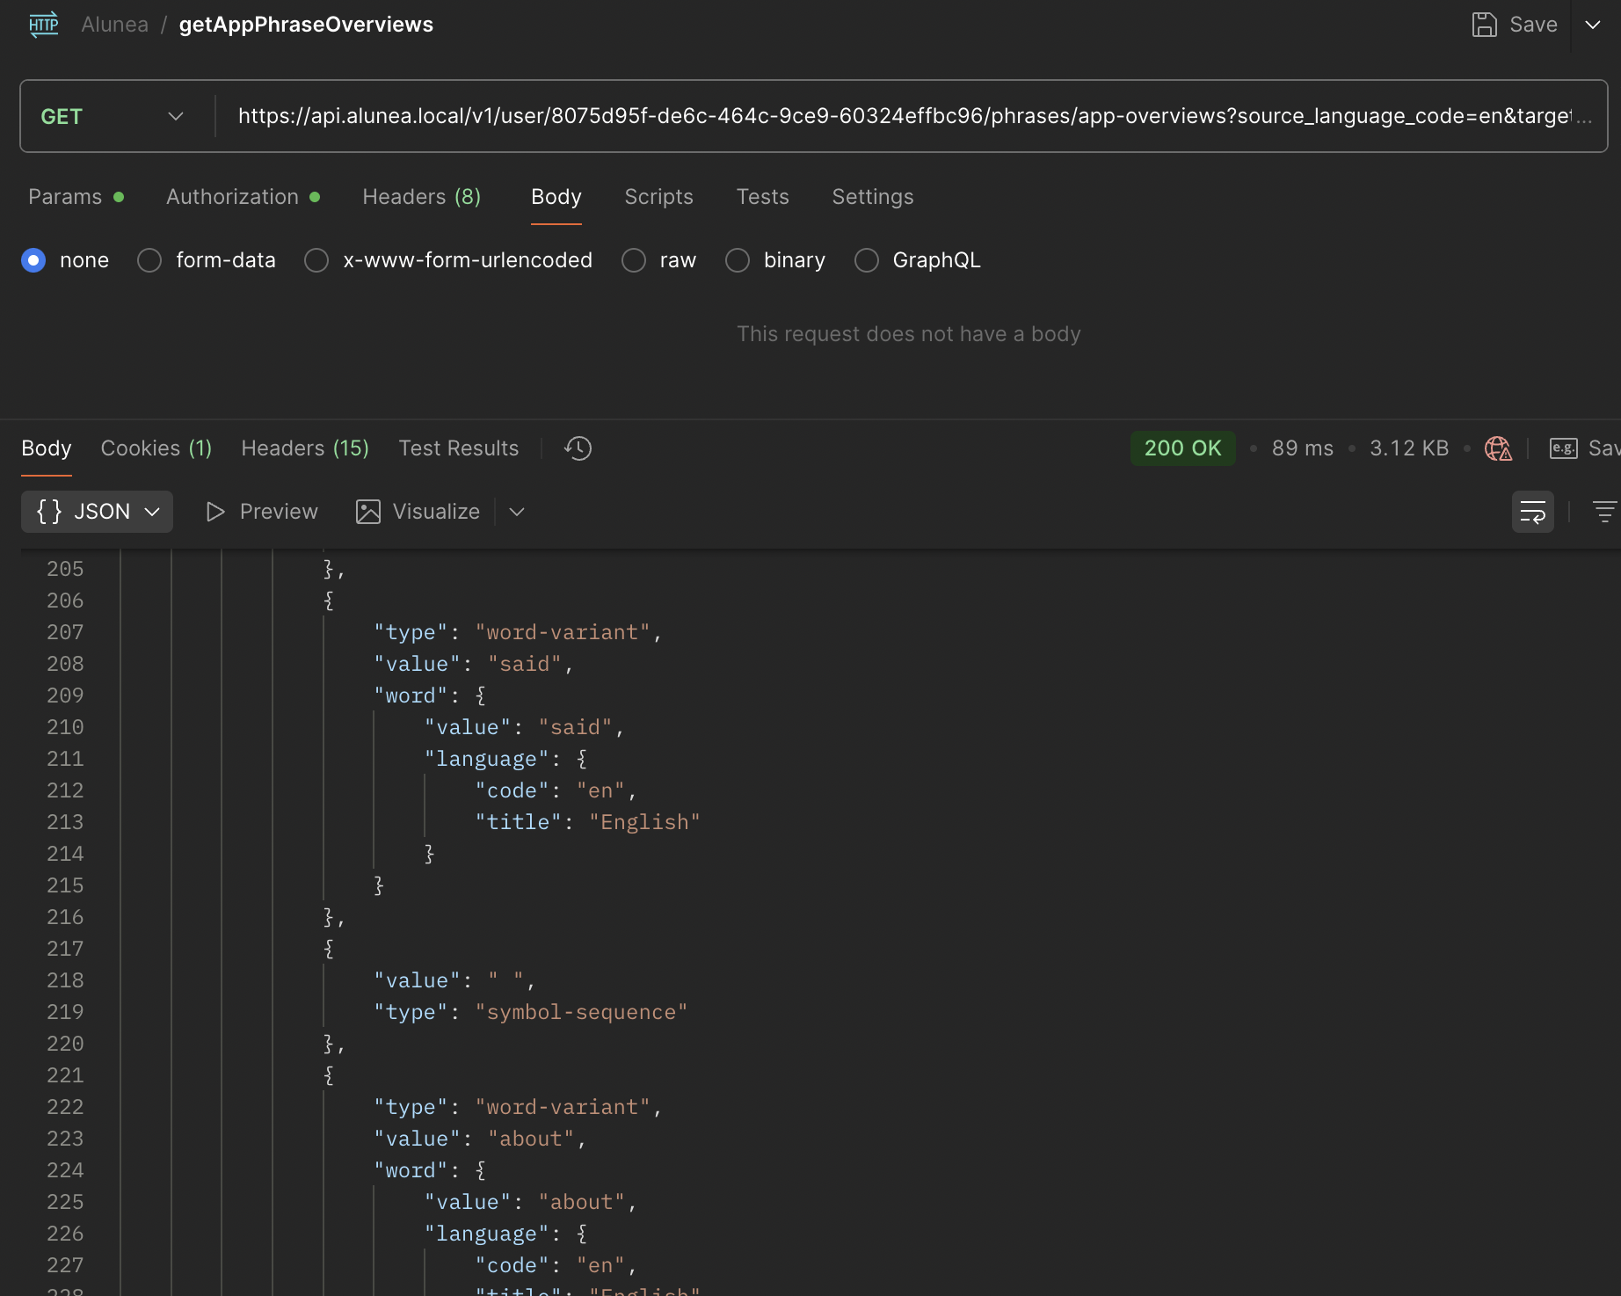

**Рисунок В.26 – метод API с информацией о добавленных фразах**

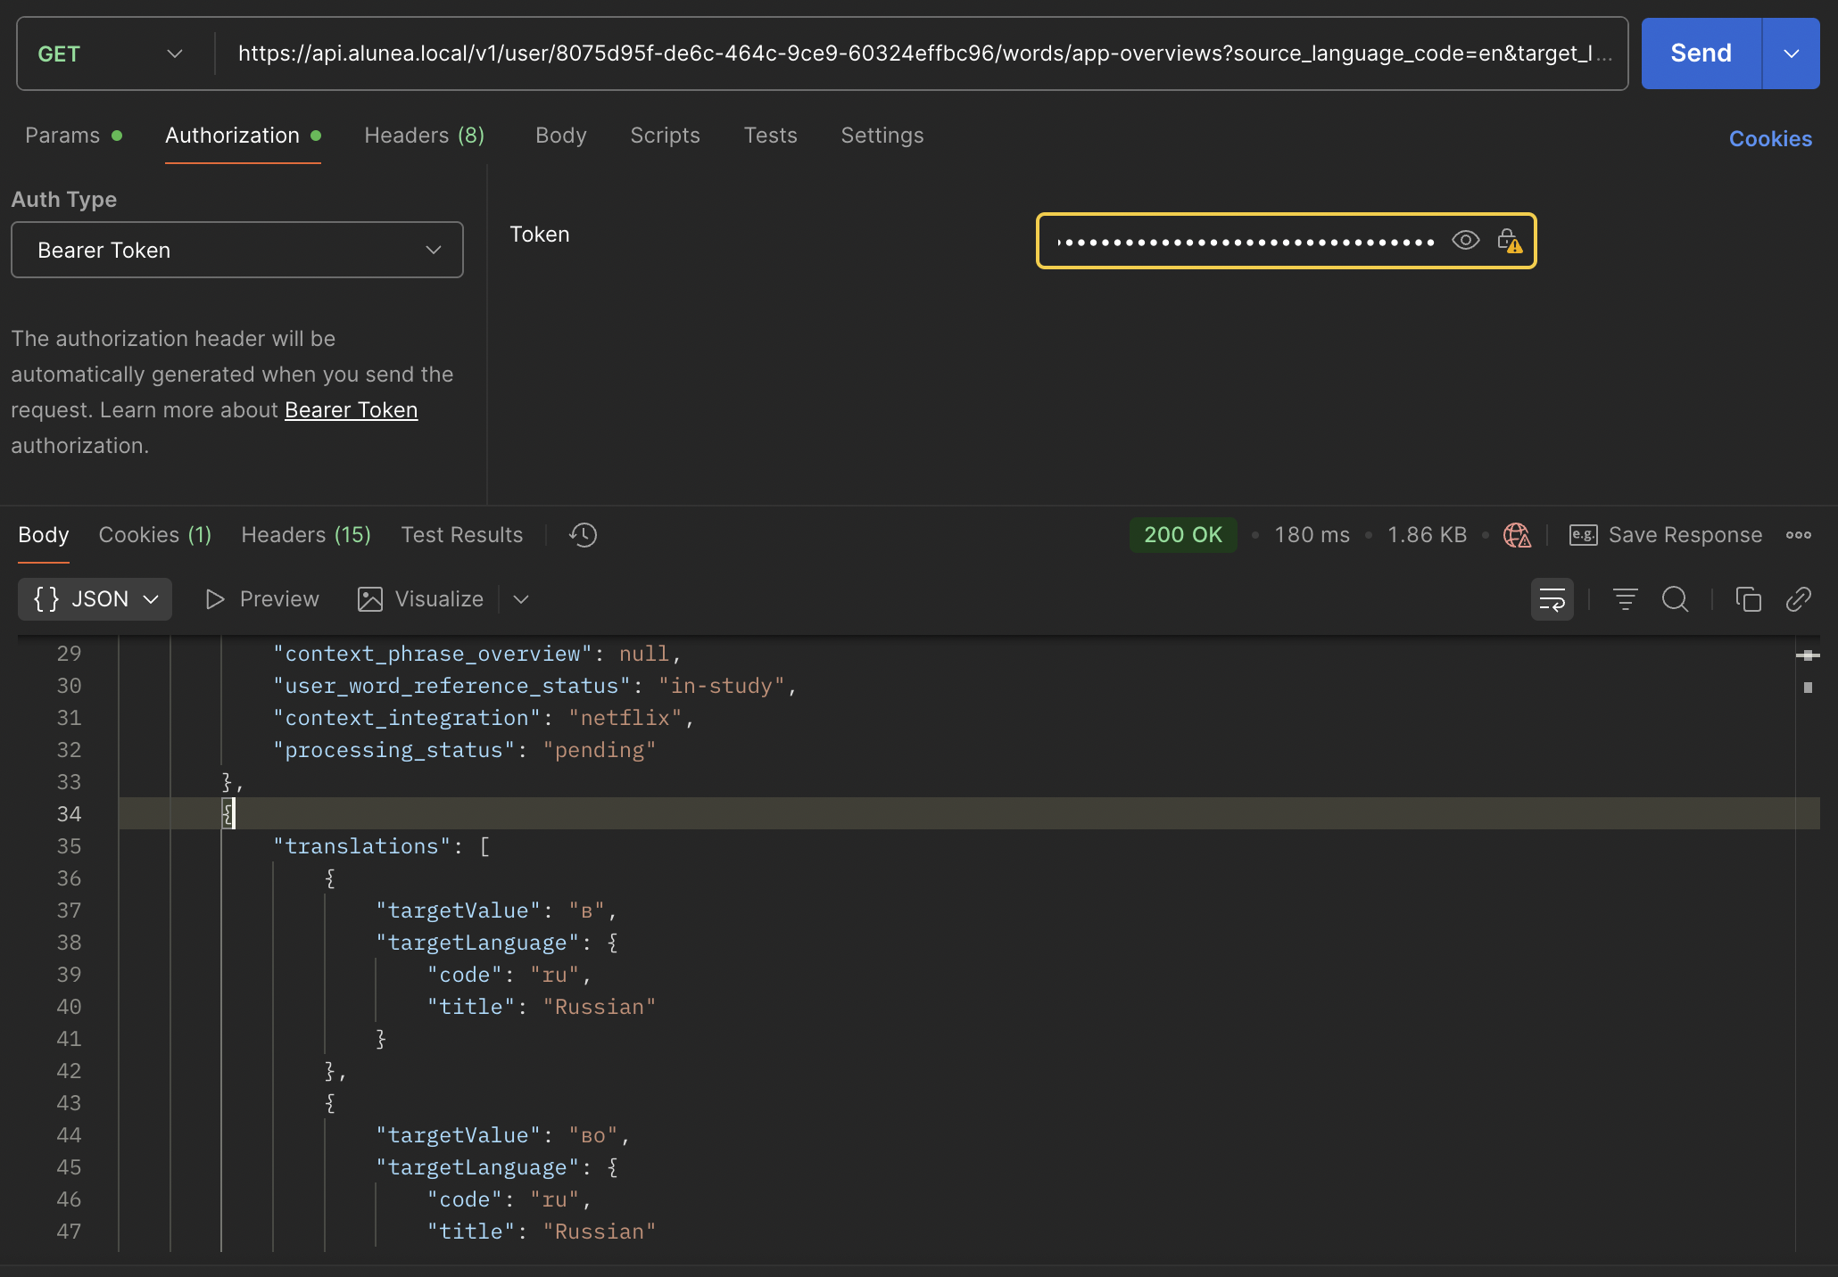

**Рисунок В.27 – метод API с информацией о добавленных словах**

**Приложение Д**

**Скриншоты фрагментов инфраструктуры**

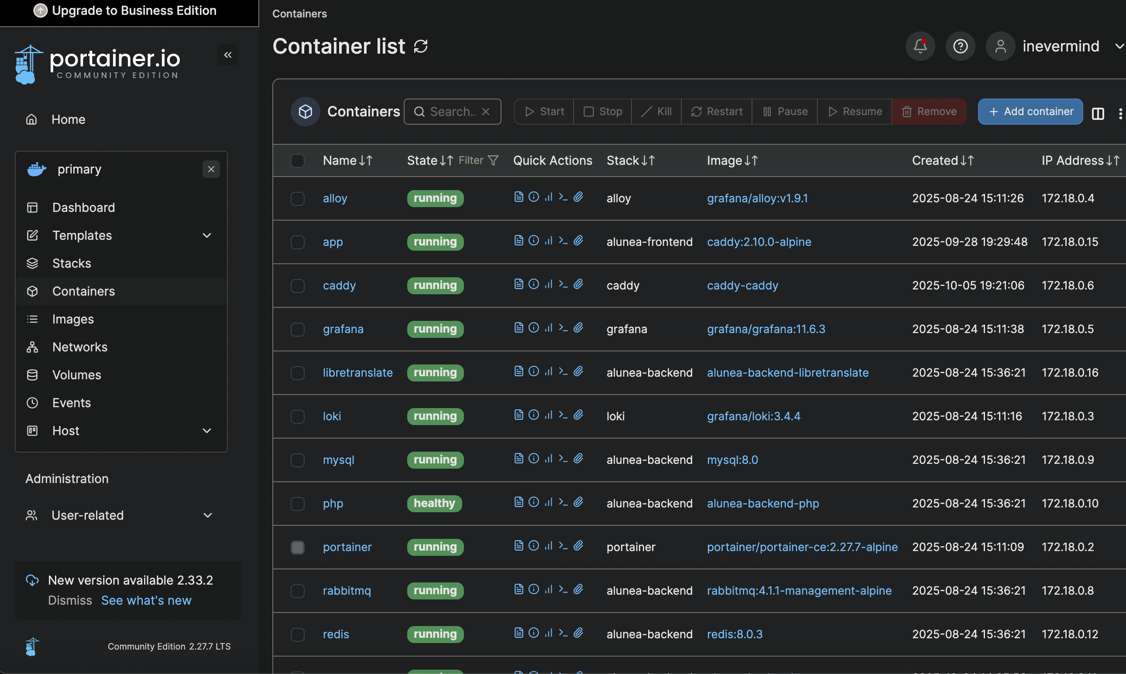

**Рисунок Д.1 – Скриншот запущенных контейнеров на сервере**

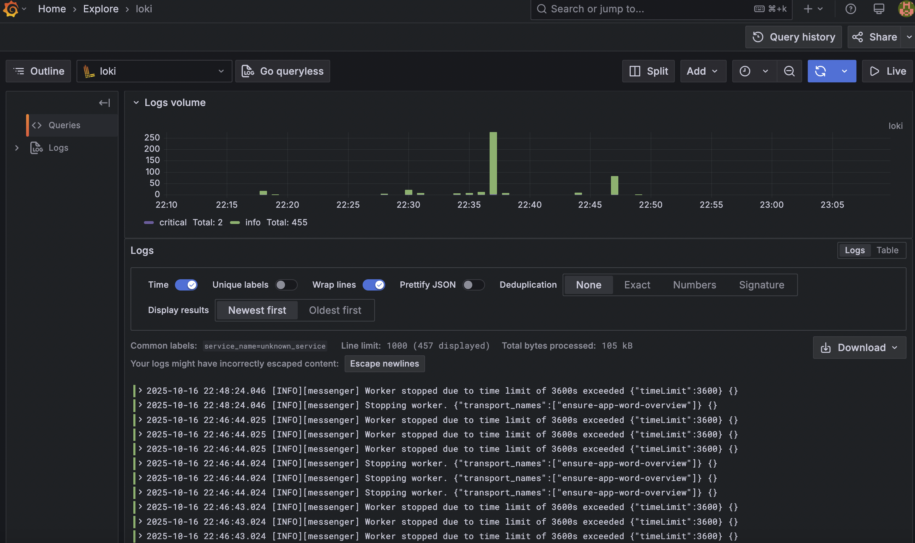

**Рисунок Д.2 – Скриншот системы логирования**

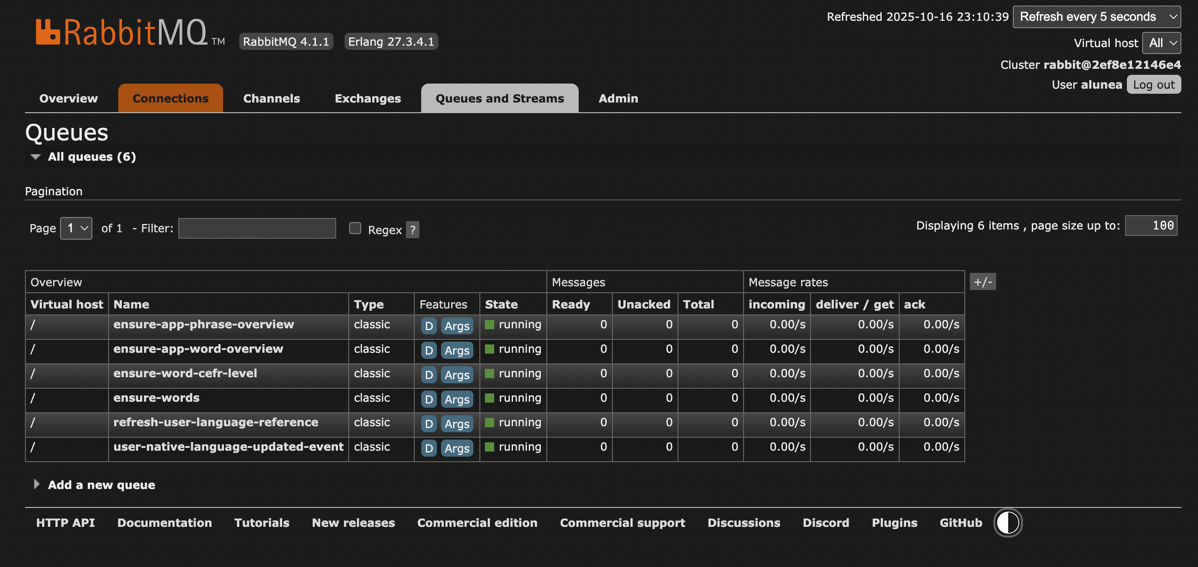

**Рисунок Д.3 – Скриншот сервера очередей**

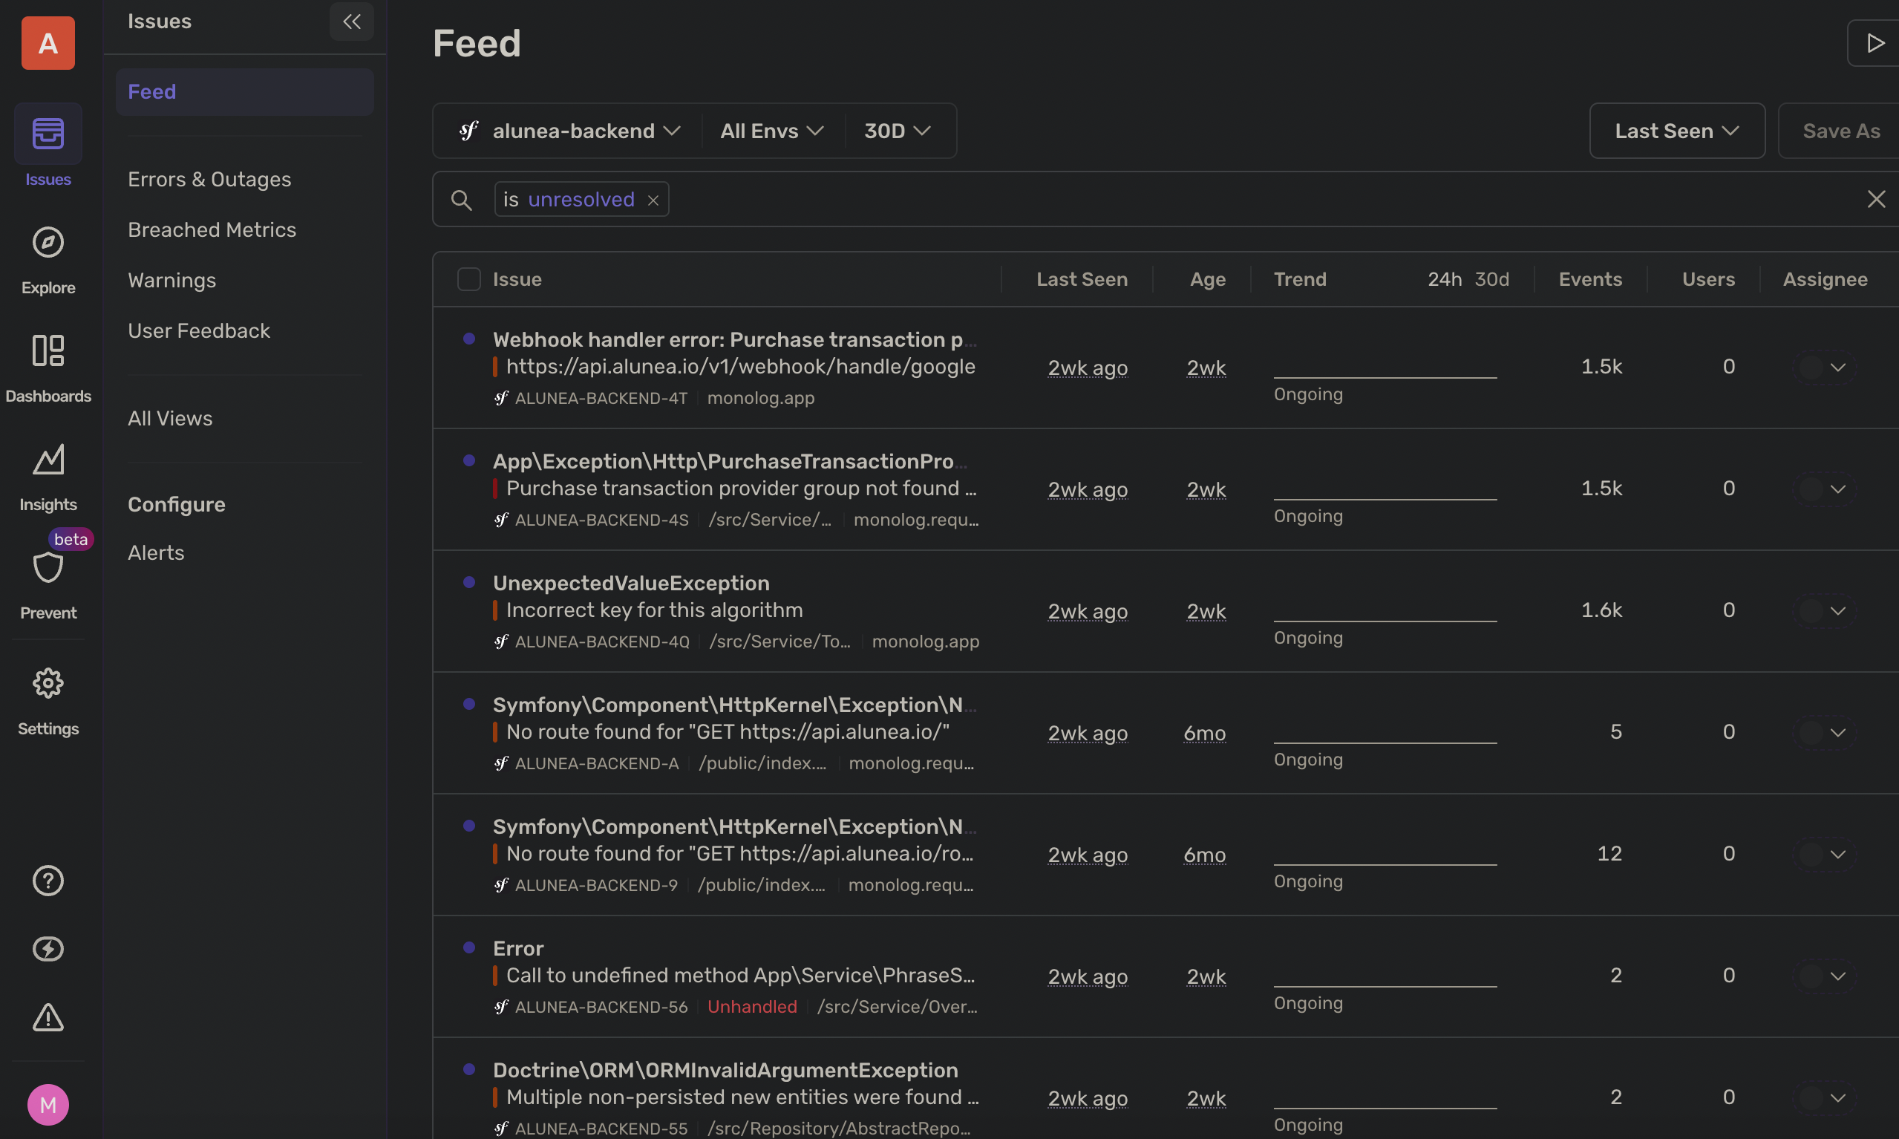

**Рисунок Д.4 – Скриншот системы мониторинга ошибок**

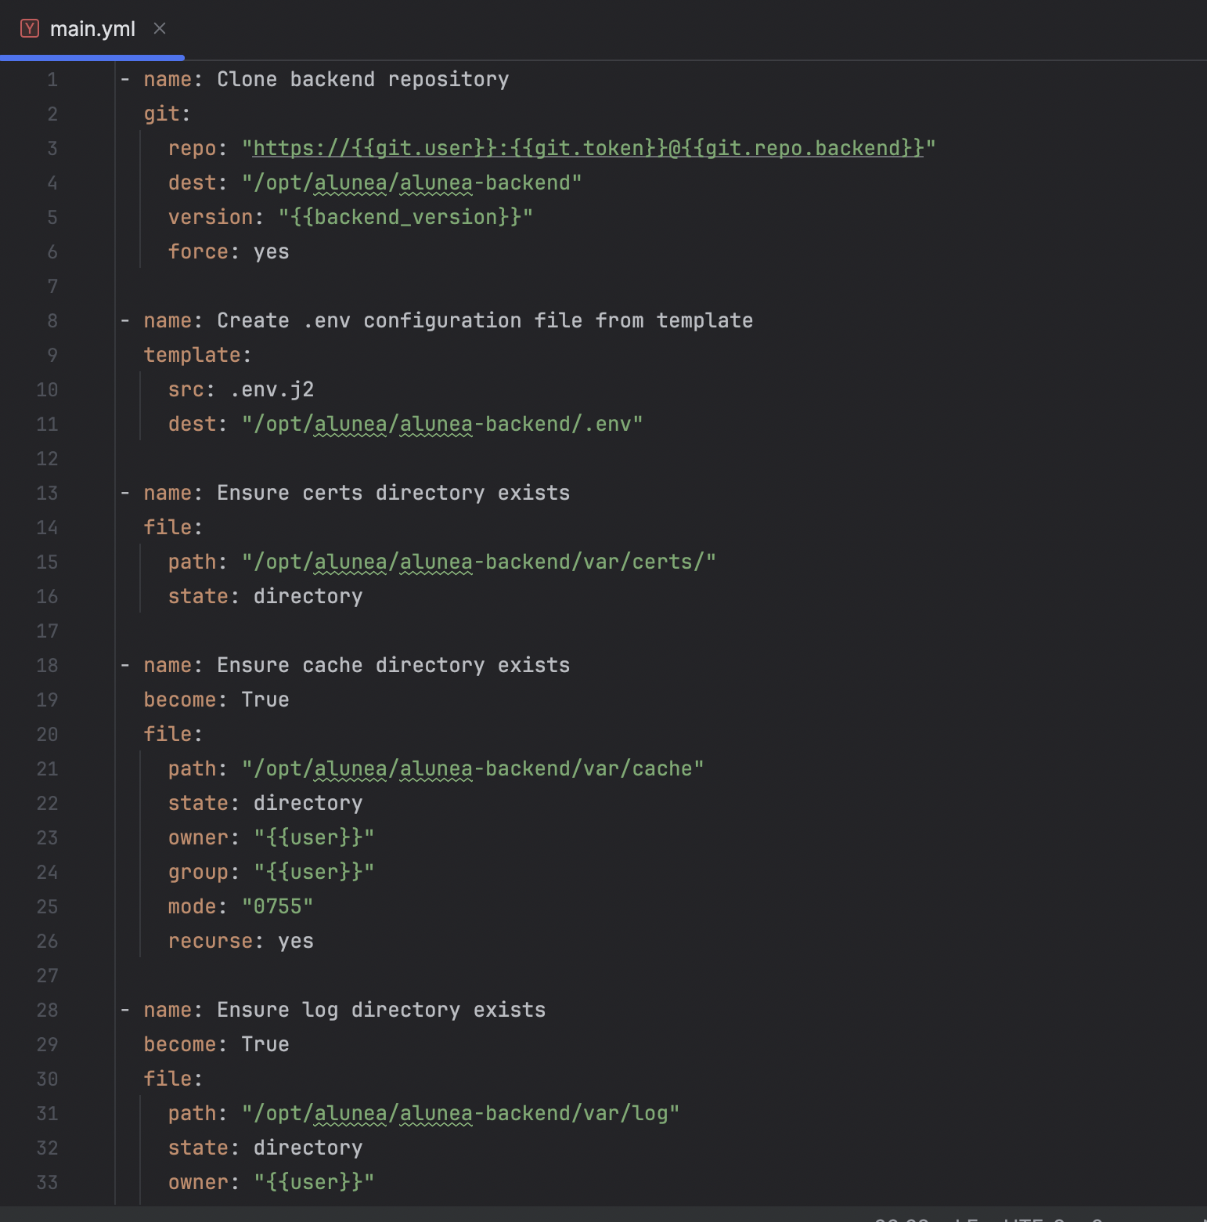

**Рисунок Д.5 – Фрагмент кода автоматизации деплоя**

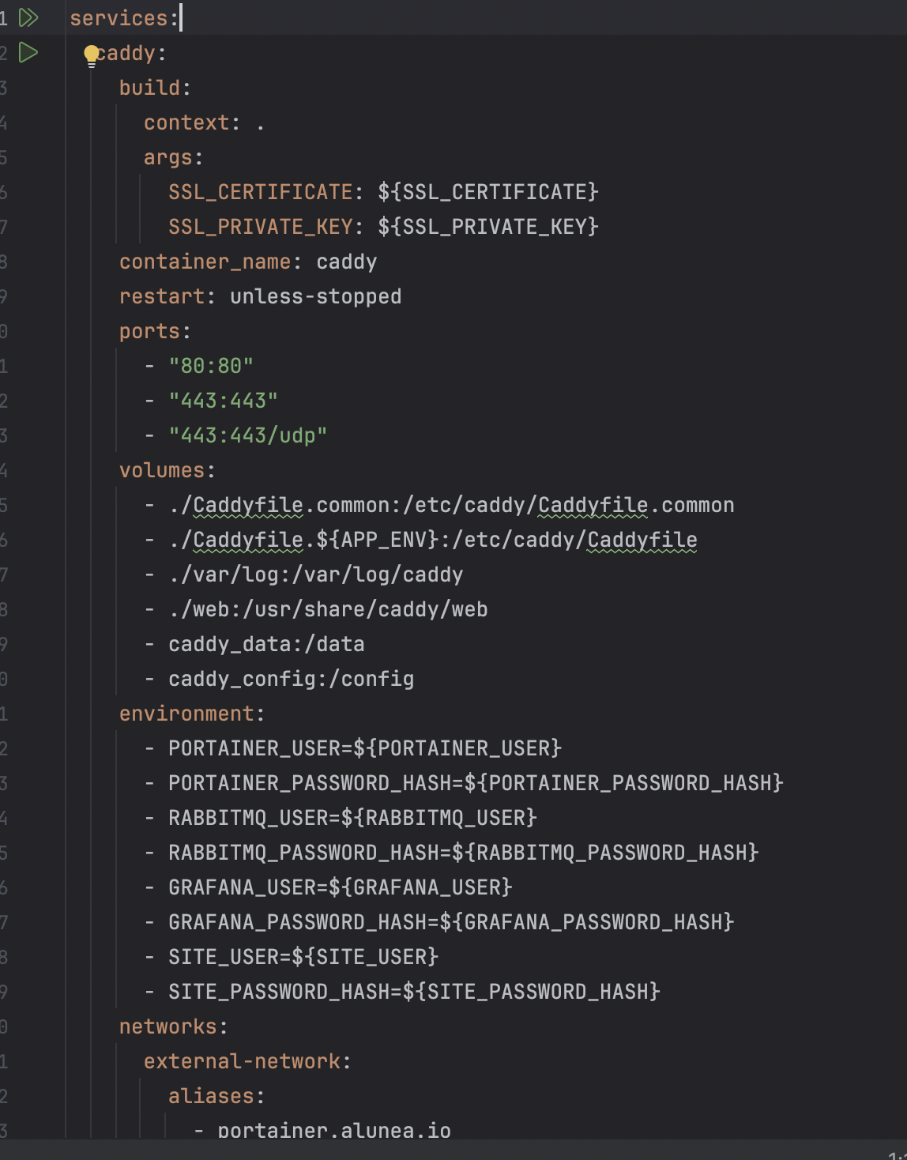

**Рисунок Д.6 – Фрагмент кода контейнера WEB сервера**

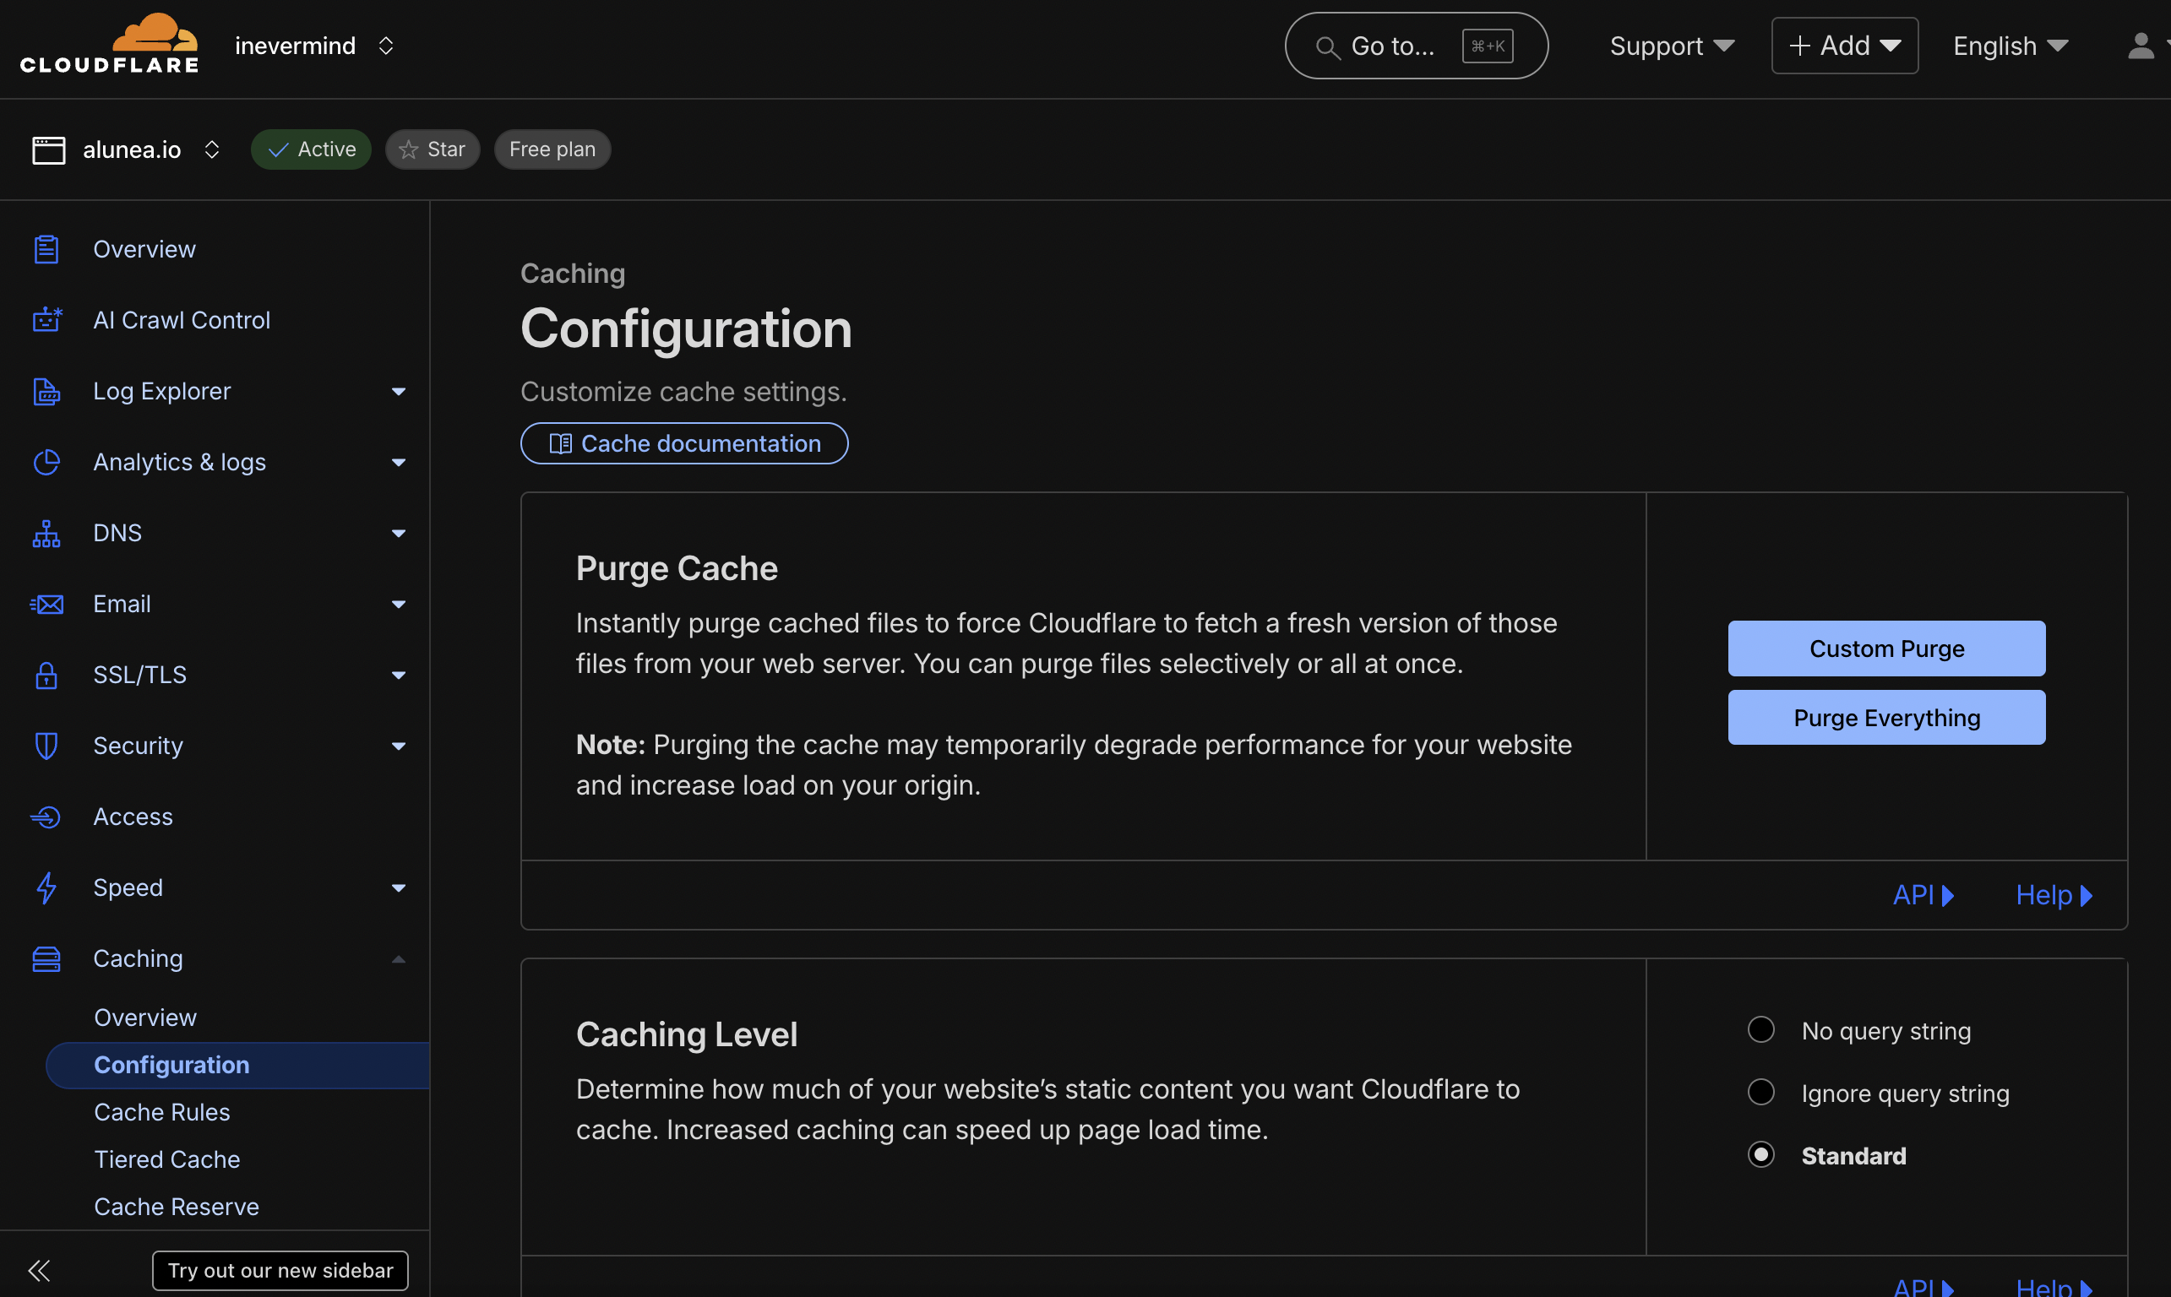

**Рисунок Д.7 – Скриншот настроек кэширования на уровне домена**

Выпускная квалификационная работа выполнена мной совершенно самостоятельно. Все использованные в работе материалы и концепции из опубликованной литературы и других источников имеют ссылки на них. Выпускная квалификационная работа прошла проверку на корректность заимствования в системе «Антиплагиат.ВУЗ».

Настоящим подтверждаю, что даю разрешение Университету «Синергия» на размещение полного текста моей выпускной квалификационной работы и отзыва о работе в период ее подготовки в электронно-библиотечной системе Университета «Синергия».

|  |  |  |  |
| --- | --- | --- | --- |
|  |  |  |  |
|  | подпись |  | Фамилия ИО |

«___» ______________ 20__ г.

**Аннотация**

к выпускной квалификационной работе на тему «Разработка кроссплатформенного мобильного приложения (на примере ИП «Чулошников Михаил»)

Выпускная квалификационная работа включает: 165 страниц, 18 таблиц, 14 диаграмм, 15 рисунков, 4 приложения; использованных источников -38.

Ключевые слова: мобильное приложение, кроссплатформенная разработка, capacitor, пользовательский интерфейс, язык программирования, архитектура приложения.

Предмет исследования – методика создания и реализации кроссплатформенного мобильного приложения.

Цель работы – разработка кроссплатформенного мобильного приложения и его внедрение в малое предприятие.

По результатам исследования разработана и реализована модель кроссплатформенной разработки мобильного приложения, включающая последовательность этапов проектирования, реализации и тестирования программного продукта.

Полученные результаты обеспечат повышение эффективности разработки и эксплуатации кроссплатформенных мобильных приложений, а также окажут положительное влияние на деятельность предприятия ИП «Чулошников Михаил».